**UNIVERSIDADCENTRAL DE CHILE**

**FACULTAD DE INGENIERIA**

**ESCUELA DE INGENIERÍA EN COMPUTACIÓN E INFORMÁTICA**

**CÁLCULO DEL ÍNDICE DE AUTORREGULACIÓN CEREBRAL UTILIZANDO UN MODELO DE CAJA GRIS**

**MEMORIA PARA OPTAR AL TÍTULO DE INGENIERO CIVIL EN**

**COMPUTACIÓN E INFORMÁTICA**

**PROFESOR GUÍA: CLAUDIO ALEX HENRÍQUEZBERROETA**

**PROFESORES INFORMANTES: ERWIN SERGIO FISCHER ANGULO**

**IVÁN ANTONIO ZÚÑIGA VALENUELA**

**JORGE ALEJANDRO CUEVAS MUÑOZ**

**CRISTIAN IGNACIO FARÍAS GONZÁLEZ**

**SANTIAGO – CHILE**

**2015**

En agradecimiento a todas las personas quienes nos acompañaron en este largo periodo, siendo los pilares fundamentales para lograr este proyecto de título.

**JORGE CUEVAS MUÑOZ – CRISTIAN FARÍAS GONZÁLEZ**

**LISTA DE CONTENIDOS**

ABSTRACT VII

RESUMEN VIII

GLOSARIO Y RELACIONES IX

CAPÍTULO 1. INTRODUCCIÓN 1

1.1. INTRODUCCIÓN 1

1.2. ANTECEDENTES Y MOTIVACIÓN 3

1.3. OBJETIVO GENERAL 4

1.4. OBJETIVOS ESPECIFICOS 5

1.5. HIPÓTESIS 5

1.6. ALCANCES Y LIMITACIONES 5

1.7. PLANTEAMIENTO DEL PROBLEMA 6

1.8. ESTADO DEL ARTE 7

1.9. SOLUCIÓN PROPUESTA 12

CAPÍTULO 2. MARCO TEÓRICO 13

2.1. METODOLOGÍA DE INVESTIGACIÓN 15

2.2. MODELO DE CAJA GRIS 20

2.3. SISTEMA DE AUTORREGULACIÓN CEREBRAL 26

2.4. ALGORITMOS DE APRENDIZAJE AUTOMÁTICO 27

2.5. FILTRO DE RESPUESTA FINITOS AL IMPULSO (FIR) 29

2.6. INDICE DE AUTORREGULACIÓN (ARI) 29

2.7. MODELO DE AASLID-TIECKS 30

CAPÍTULO 3. MODELAMIENTO 31

3.1. DEFINICIÓN DE VARIABLES 32

3.2. MODELAMIENTO 34

3.3. PROPUESTA DE MODELO 35

3.4. DESCRIPCIÓN DEL FLUJOGRAMA DE CÁLCULO 39

3.5. CONSTRUCCIÓN DE LA RED NEURONAL TIPO CAJA GRIS 40

CAPÍTULO 4. DEFINICIÓN Y SELECCIÓN DE LA MUESTRA 44

4.1. ANÁLISIS DE LOS DATOS 44

4.2. PROCESO DE APRENDIZAJE DE LA RED NEURONAL 49

4.3. PRUEBAS Y ELECCIÓN DE LA RED NEURONAL TIPO CAJA GRIS 50

4.4. COMPARACIÓN ENTRE UN MODELO DE CAJA GRIS Y UN MODELO DE CAJA NEGRA 55

CAPÍTULO 5. ANÁLISIS Y REPORTE DE RESULTADOS 63

5.1. CÁLCULO DEL ARI UTILIZANDO EL MODELO DE ASSLID-TIECKS CON VELOCIDAD REAL 63

5.2. CÁLCULO DEL ARI UTILIZANDO EL MODELO HÍBRIDO DE CAJA GRIS CON VELOCIDAD ESTIMADA. 67

5.3. COMPARACIÓN DE MODELOS. 71

CAPÍTULO 6. CONCLUSIONES Y RECOMENDACIONES 73

6.1. CONCLUSIÓN 73

6.2. RECOMENDACIONES 76

REFERENCIAS BIBLIOGRÁFICAS 78

ANEXO I 82

ANEXO II 90

ANEXO III 93

ANEXO IV 94

ANEXO V 102

**LISTA DE FIGURAS**

Figura 1: Proceso del enfoque cuantitativo. (Villarreal Larrinaga & Landeta Rodríguez, 2010) 16

Figura 2: Procesos del enfoque cualitativo. (Villarreal Larrinaga & Landeta Rodríguez, 2010) 20

Figura 3: Estructura del modelo de caja gris. 21

Figura 4: Modelo neuronal de caja gris en serie. (Cruz Naranjo & Acuña Leiva, 2006) 23

Figura 5: Modelo neuronal de caja gris en paralelo. (Cruz Naranjo & Acuña Leiva, 2006) 23

Figura 6: Modelo de caja gris con entrenamiento directo. (Cruz Naranjo & Acuña Leiva, 2006) 24

Figura 7: Modelo de caja gris con entrenamiento indirecto. (Cruz Naranjo & Acuña Leiva, 2006) 25

Figura 8: Visualización de tres tipos de modelos para el sistema propuesto. 25

Figura 9: Representación del modelo híbrido. 36

Figura 10: Flujo del modelo de caja gris. 37

Figura 11: Flujograma de cálculo del modelo. 39

Figura 12: Arquitectura base de la RNA híbrida (caja gris). 41

Figura 13: Representación matemática de una capa con función de entrada pitatoria. 43

Figura 14: Representación matemática de una capa con función de entrada sumatoria. 43

Figura 15: Muestra de PSA del sujeto 14 antes de la eliminación de información ruidosa. 47

Figura 16: Muestra de PSA del sujeto 14 sin ruido. 48

Figura 17: Prueba número 2, comparación de la VFSC con la VFSC’ en base al mayor área bajo la curva. 52

Figura 18: Prueba número 4, comparación entre la VFSC con la VFSC’ en base al mínimo error. 53

Figura 19: Prueba número 6, comparación entre la VFSC real con la VFSC’ en base a la mejor correlación. 53

Figura 20: Arquitectura del modelo de caja gris propuesto a utilizar. Imagen referencial. 54

Figura 21: Arquitectura de la RNA de un modelo de caja gris.Imagen referencial. 56

Figura 22: Curva de la caja gris; comparación entre VFSC estimadas vs reales. 57

Figura 23: Arquitectura de la RNA de un modelo de caja negra.Imagen referencial. 58

Figura 24: Curva de la RNA en la segunda prueba; comparación entre VFSC simuladas vs reales. 59

Figura 25: Modelo de caja negra con 4 capas. Imagen referencial. 60

Figura 26: Curva de la RNA de 4 capas; comparación entre VFSC estimada con la real. 61

Figura 27: Curva de la VFSC estimada por ambas cajas y la real. 62

Figura 28: Curva del sujeto 1 en estado de normocapnia. 64

Figura 29: Curva del sujeto 1 en estado de hipercapnia. 64

Figura 30: Curvas con mejor ajuste en el cálculo del ARI para el sujeto 1 en estados de norme e hipercapnia. 65

Figura 31: Curva ROC de valores reales utilizando el modelo de A-T. 67

Figura 32: Curva del sujeto 1 en estado de normocapnia. 68

Figura 33: Curva del sujeto 1 en estado de hipercapnia. 68

Figura 34: Curvas con mejor ajuste en el cálculo del ARI para el sujeto 1 en estados de normo e hipercapnia. 69

Figura 35: Curva ROC con valores estimados por el modelo de caja gris. 71

Figura 36: Curva ROC; Comparación de ambos modelos. 72

Figura 37: Muestra de PSA del sujeto 1. 82

Figura 38: Muestra de PSA del sujeto 2. 82

Figura 39: Muestra de PSA del sujeto 3. 83

Figura 40: Muestra de PSA del sujeto 4. 83

Figura 41: Muestra de PSA del sujeto 5. 84

Figura 42: Muestra de PSA del sujeto 6. 84

Figura 43: Muestra de PSA del sujeto 7. 85

Figura 44: Muestra de PSA del sujeto 8. 85

Figura 45: Muestra de PSA del sujeto 9. 86

Figura 46: Muestra de PSA del sujeto 10. 86

Figura 47: Muestra de PSA del sujeto 11. 87

Figura 48: Muestra de PSA del sujeto 12. 87

Figura 49: Muestra de PSA del sujeto 13. 88

Figura 50: Muestra de PSA del sujeto 14. 88

Figura 51: Muestra de PSA del sujeto 15. 89

Figura 52: Muestra de PSA del sujeto 16. 89

Figura 53: Mejores curvas en estado de normo e hipercapnia para el sujeto 1. 94

Figura 54: Mejores curvas en estado de normo e hipercapnia para el sujeto 2. 94

Figura 55: Mejores curvas en estado de normo e hipercapnia para el sujeto 3. 95

Figura 56: Mejores curvas en estado de normo e hipercapnia para el sujeto 4. 95

Figura 57: Mejores curvas en estado de normo e hipercapnia para el sujeto 5. 96

Figura 58: Mejores curvas en estado de normo e hipercapnia para el sujeto 6. 96

Figura 59: Mejores curvas en estado de normo e hipercapnia para el sujeto 7. 97

Figura 60: Mejores curvas en estado de normo e hipercapnia para el sujeto 8. 97

Figura 61: Mejores curvas en estado de normo e hipercapnia para el sujeto 9. 98

Figura 62: Mejores curvas en estado de normo e hipercapnia para el sujeto 10. 98

Figura 63: Mejores curvas en estado de normo e hipercapnia para el sujeto 11. 99

Figura 64: Mejores curvas en estado de normo e hipercapnia para el sujeto 12. 99

Figura 65: Mejores curvas en estado de normo e hipercapnia para el sujeto 13. 100

Figura 66: Mejores curvas en estado de normo e hipercapnia para el sujeto 14. 100

Figura 67: Mejores curvas en estado de normo e hipercapnia para el sujeto 15. 101

Figura 68: Mejores curvas en estado de normo e hipercapnia para el sujeto 16. 101

Figura 69: Mejores curvas en estados de normo e hipercapnia para el sujeto 1. 102

Figura 70: Mejores curvas en estados de normo e hipercapnia para el sujeto 2. 102

Figura 71: Mejores curvas en estados de normo e hipercapnia para el sujeto 3. 103

Figura 72: Mejores curvas en estados de normo e hipercapnia para el sujeto 4. 103

Figura 73: Mejores curvas en estados de normo e hipercapnia para el sujeto 5. 104

Figura 74: Mejores curvas en estados de normo e hipercapnia para el sujeto 6. 104

Figura 75: Mejores curvas en estados de normo e hipercapnia para el sujeto 7. 105

Figura 76: Mejores curvas en estados de normo e hipercapnia para el sujeto 8. 105

Figura 77: Mejores curvas en estados de normo e hipercapnia para el sujeto 9. 106

Figura 78: Mejores curvas en estados de normo e hipercapnia para el sujeto 10. 106

Figura 79: Mejores curvas en estados de normo e hipercapnia para el sujeto 11. 107

Figura 80: Mejores curvas en estados de normo e hipercapnia para el sujeto 12. 107

Figura 81: Mejores curvas en estados de normo e hipercapnia para el sujeto 13. 108

Figura 82: Mejores curvas en estados de normo e hipercapnia para el sujeto 14. 108

Figura 83: Mejores curvas en estados de normo e hipercapnia para el sujeto 15. 109

Figura 84: Mejores curvas en estados de normo e hipercapnia para el sujeto 16. 109

**LISTA DE TABLAS**

Tabla 1: Asociación entre K, D, T y ARI. 31

Tabla 2: Resultados de las pruebas realizadas por cada arquitectura de RNA. 51

Tabla 3: Resultados del cálculo de ARI de cada sujeto en estados de normo e hipercapnia con valores reales. 66

Tabla 4: Resultados de cálculo de ARI de cada sujeto en estados de normo e hipercapnia con valores estimados por la caja gris. 70

Tabla 5: Pruebas realizadas para la comparación entre un modelo de caja gris y un modelo de caja negra. 93

# ABSTRACT

The Cerebral autoregulation system (CAS), is a mechanism of the brain which is meant to regulate the pressure changes that exist in his own circulatory system. It is essential for the human race to have an optimal self-regulation, since if this system does not work in properly, the subject is at risk to have cerebrovascular problems. Within CAS exists the Cerebral Autoregulation Index, which indicates whether a human is self-regulating correctly or not. It ranges from 0 to 9, increasing if a subject regulates correctly. This research aims at creating a gray box model that achieves a correct relationship between PSA and VFSC for obtaining ARI.

For this, the information available from 16 subjects who underwent normo and hypercapnia states, in order to measure the VFSC and PSA in these two states. The information wasamended with the intention of obtaining reliable data and no noise. Moreover, the same data is used for this calculation based on the model of AT, then to compare.

Using as the evaluation metric the ROC curve, the A-T model presents an area under the curve of 0.89 indicating that has an 89% chance that their results to be correct. Moreover, the proposed gray box model has an area under the curve of 0.609 which translates into a 61% chance to hit with results. Therefore when comparing both models, the A-T model generates better results than the proposed model.

# RESUMEN

El Sistema de Autorregulación Cerebral (SAC), es un mecanismo propio del cerebro, el cual tiene por finalidad regular los cambios de presión que existen en el sistema circulatorio de éste. Es fundamental para el humano tener una autorregulación óptima, dado que si este sistema no funciona de buena forma, el sujeto estará en riesgo a tener problemas cerebrovasculares. Dentro del SAC existe el Índice de Autorregulación Cerebral, el cual indica si un ser humano autorregula de forma correcta, este índice varía entre 0 y 9, y aumenta si el sujeto autorregula correctamente.

La presente investigación tiene como objetivo la creación de un modelo de caja gris que logre realizar una correcta relación entre la VFSC y la PSA para la obtención del ARI. Para esto, se utilizó la información disponible de 16 sujetos que fueron sometidos a los estados de normo e hipercapnia, con el fin de medir la VFSC y la PSA en estos dos estados. La información fue modificada, con la intención de obtener datos confiables y sin ruido. Por otra parte, se utilizaron los mismos datos para este cálculo en base al modelo de A-T, para luego comparar.

Utilizando como métrica de evaluación la curva ROC, el modelo de A-T presenta un área bajo la curva de 0,89 lo que indica que tiene un 89% de posibilidades de que sus resultados sean correctos. Por otra parte, el modelo propuesto de caja gris, posee un área bajo la curva de 0,609 lo que se traduce en un 61% de posibilidades de acertar con sus resultados. Por lo tanto al comparar ambos modelos, el modelo de A-T genera mejores resultados que el modelo propuesto.

# GLOSARIO Y RELACIONES

A-T Aaslid-Tiecks, refiriéndose al modelo que plantean el cálculo de ARI en base a la curva de mejor ajuste.

ARI Índice de Autorregulación, de su sigla en inglés Autoregulation Index.

Estado Medio Estado de un sujeto en el proceso de inhalación de CO2, el sujeto pasa de estado de normo a hipercapnia.

Filtro FIR Filtro de respuesta finita al impulso.

Hipercapnia Estado de un sujeto cuando tiene un exceso de dióxido de carbono en la sangre.

Normocapnia Estado de un sujeto cuando tiene una cantidad normal de dióxido de carbono en la sangre.

PSA Presión Sanguínea Arterial.

RNA Red Neuronal Artificial.

SAC Sistema de Autorregulación Cerebral.

VFSC Velocidad de Flujo Sanguínea Cerebral.

VFSC’ Velocidad de Flujo Sanguínea Cerebral Estimada.

ROC Receiver Operating Characteristic.

1. INTRODUCCIÓN

## INTRODUCCIÓN

Uno de los vitales mecanismos biológicos que permite el buen funcionamiento del cuerpo humano y en todo ser mamífero, es el Sistema de Autorregulación Cerebral (SAC). Este sistema, permite el abastecimiento de sangre en la región cerebral y consigo los nutrientes necesarios para que el cerebro los metabolice, puesto que éste requiere una alta demanda metabólica.

En términos generales, la autorregulación cerebral, se ve afectada por variables fisiológicas y fisicoquímicas, entre ellas se menciona la tasa metabólica cerebral, la postura, niveles de dióxido de carbono en las arterias, etcétera; lo que provocan que el sistema de autorregulación no sea estático, sino que sea un sistema altamente dinámico, capaz de adecuarse a cambios de presión arterial de un momento a otro, y por ende, un correcto funcionamiento de éste es esencial para eludir enfermedades cerebrovasculares o mantener un cerebro sano. (DOCSETOOLS, 2015)

En la actualidad, los métodos para medir y diagnosticar enfermedades cerebrovasculares son invasivos, puesto que el cráneo dificulta la medición directa al cerebro, por lo tanto no siempre es viable para los pacientes realizarse este tipo de exámenes para determinar el estado de su cerebro. (Henríquez Claudio, 2010)

Por otra parte, los traumatismos de cráneo y las enfermedades cerebrovasculares (ACV) son la base de algunos de los más frecuentes y peligrosos trastornos neurológicos detectados actualmente, debido a su incidencia directa en el cerebro humano. Estos pueden ser provocados por lesiones graves en el cráneo o también a una interrupción del flujo sanguíneo cerebral, ya sea, provocado por la generación de un coagulo o una hemorragia intensa en un vaso sanguíneo, lo que impide el normal funcionamiento de la circulación sanguínea y el abastecimiento de oxígeno al cerebro, lo que puede provocar desde un trastorno cerebral hasta la muerte, por lo tanto, es esencial que el cerebro de un individuo se encuentre regulando de manera óptima.

El Índice de Autorregulación Cerebral (ARI) es un valor entre 0 y 9, el cual indica si una persona autorregula cerebralmente de buena manera. Actualmente no existen exámenes, ni modelos que calculen este valor de una forma precisa puesto que es una variable muy difícil de obtener a simple medición, pues como se dijo anteriormente hay muchas variables que influyen en la autorregulación cerebral. Por lo anteriormente mencionado, en este estudio no se considerarán personas especiales, como deportistas, personas con algún tipo de enfermedad o biológicamente distintos a los demás, debido a que contienen variables que pueden influir directamente en este estudio.

El cálculo se realiza por medio de un sistema híbrido, que utiliza un modelo de caja gris, el cual recibe una serie de datos que fueron medidos y extraídos de un grupo de personas, para ser analizados y procesados, para luego verificar si los valores resultantes definen si una persona está autorregulando de forma correcta, o también si el modelo propuesto en esta memoria se acerca o mejora los resultados de los modelos actuales existentes.

Lo anterior genera una oportunidad para la búsqueda de métodos de estudios de variables difíciles de obtener por medio de mediciones simples, cotidianas, y que además están inconclusas en la literatura. (Illodo Hernández, Cruz Torán, Gutiérrez Gutiérrez, Martínez Herrer, & Luejes García, 2005)

## ANTECEDENTES Y MOTIVACIÓN

En Chile, se sabe que 25.000 personas por año sufren un Ataque Cerebro Vascular, de los cuales una cuarta parte muere, la mitad queda con secuelas graves y sólo un cuarto puede continuar con su vida normal, por otra parte, también el riesgo de sufrir estos accidentes se duplicada cada diez años, desde los 55 años de edad. Por otra parte, se conoce que la mayoría de estos accidentes son producidos en personas mayores a 65 años. Aunque los médicos aconsejen conocer los factores que lleven a un accidente de este tipo, es imposible predecir el momento en que ocurrirá. (SONEPSYN, 2015)

El SAC es el mecanismo biológico que tiene como función mantener el flujo sanguíneo constante en el cerebro, frente a cambios de presión en la circulación arterial de la sangre. Un óptimo funcionamiento del SAC evita ciertas anomalías que le producen problemas al cerebro, como hemorragias de vasos sanguíneos, lo que conlleva por ejemplo a un derrame cerebral. (Kotliar, Manejo de la Hipertensión Arterial Severa, 2005)

Sería ideal que una persona pudiera tener acceso a exámenes para determinar y conocer si actualmente, o en un futuro, presentará anomalías en su sistema de autorregulación cerebral, lo que hoy en día es un proceso difícil de realizar, debido a que es altamente invasivo, es por esto que investigadores de varios puntos del planeta han hecho grandes esfuerzos en los estudios de las variables influyentes en el SAC y como éstas interactúan mediantes ecuaciones y algoritmos para generar información del cerebro humano sin tener que invadir físicamente el lugar en cuestión.

Los antecedentes presentados con anterioridad avalan el estudio que se propone en esta investigación, el cual tiene como finalidad aportar en la búsqueda de un método que mejore el cálculo del ARI, para determinar el correcto funcionamiento del sistema de autorregulación cerebral, utilizando el estudio de variables pertenecientes al SAC. Por otra parte, el aporte a la búsqueda de estos métodos no tan sólo beneficia al desarrollo médico, sino también a los pacientes, debido a que con simples tomas de muestras sanguíneas como la presión del flujo sanguíneo y la presión arterial se podría llegar a saber el problema en cuestión.

## OBJETIVO GENERAL

A continuación, se plantea el objetivo general de este proyecto.

* Determinar un índice de autorregulación utilizando un modelo de caja gris.

## OBJETIVOS ESPECIFICOS

A continuación, se plantean los objetivos específicos de este proyecto.

* Identificar el funcionamiento del Sistema de Autorregulación Cerebral y el cálculo del índice de autorregulación cerebral.
* Identificar los términos biológicos asociados al estudio.
* Interpretar o distinguir el modelamiento del SAC que utilizó filtros de respuesta infinita al impulso (FIR).
* Definir un modelo para la estimación del valor ARI en base a una caja gris.
* Comparar con los modelos válidos que existen actualmente.

## HIPÓTESIS

“El Modelo de estimación del índice de autorregulación del Sistema de Autorregulación Cerebral utilizando Caja Gris es más eficaz que los modelos utilizados actualmente”

## ALCANCES Y LIMITACIONES

Lo esencial para realizar éste estudio es tener datos reales y asociaciones matemáticas al cálculo del ARI, los cuales se encargan de controlar y encaminar dentro de la caja gris el algoritmo de aprendizaje automático para que éste no tome decisiones que se alejen de los valores reales o esperados, y su resultado sea exacto o bien dentro de un rango aceptable de error.

Las limitaciones del modelamiento son en base a las muestras que se manejarán, las cuales se presentan con diversos factores a considerar: personas con edades diferentes a las utilizadas en las condiciones para el muestreo, personas enfermas o con un sistema que se comporta de manera diferente por el hecho de ser deportista, personas biológicamente especiales, entre otras características que salgan del marco normal de sujetos a estudiar, pueden variar los resultados y no ser representativos para la generalidad de los personas catalogadas como normales para el estudio

## PLANTEAMIENTO DEL PROBLEMA

Hoy en día se cuenta con grandes avances tecnológicos en el área de la salud en sus distintos campos, el presente proyecto se centrará en el estudio de un modelo que se enfocará en encontrar el valor del ARI, para poder estimar si una persona se encuentra autorregulando cerebralmente de forma correcta. Actualmente no existen modelos exactos para determinar el ARI, por ende se propone una solución que se espera que acierte a los resultados esperados, para así saber si el SAC está regulando de manera correcta.

En esta área existen diversos problemas relacionados al sistema de autorregulación cerebral. Como el cerebro es un sistema con extrema complejidad, es difícil saber con certeza el proceso de algunas funcionalidades de éste, debido a la cantidad de variables que influyen o que afectan al cerebro. Por otra parte, el SAC es afectado no tan sólo por las variables consideradas en esta investigación, sino también por otras internas del cuerpo humano y externas que provocan que el estado de un individuo sea alterado y así variar momentáneamente la forma en que el SAC trabaja en el cuerpo. Existe una falta de exactitud de los datos al momento de tomar las muestras y determinar si una persona está estable en cuanto al SAC.

Esta investigación se centra en la problemática de que hoy en día no existe un método o modelo que calcule el ARI con exactitud, por ende no se sabe certeramente el estado de la autorregulación cerebral de una persona. Por otra parte, los investigadores han desarrollado varios modelos (no invasivos) a lo largo del tiempo, los cuales no tienen una exactitud en sus resultados, ya que se aleja de la realidad, por lo que no son suficientemente eficaces para distinguir el funcionamiento del SAC.

TECNOLOGIAS UTILIZADAS

## ESTADO DEL ARTE

En el tema de esta investigación, no existen registros donde se aplique un modelo de caja gris para el cálculo del ARI, aun así, hay estudios independientes que se basan en partes del presente trabajo, por ejemplo, hay modelos de caja negra y modelos de caja blanca de forma independiente.

Utilizando modelo de caja gris, se encuentra la publicación de Francisco Cruz, Gonzalo Acuña y Guillermo Bilbao; titulado “Propuesta Metodológica Para la Creación de Modelos Neuronales de Caja Gris Utilizando Matlab”, la que explica el modelo de caja gris y como los autores utilizan este tipo de modelo para el beneficio de la investigación. (Cruz, Acuña, & Badillo, 2011). En este caso, combinan ecuaciones diferenciales con redes neuronales, las que funcionan como caja blanca y caja negra respectivamente, para completar el modelo de caja gris.

A demás, indican que su trabajo trata sobre la proposición de una metodología para la creación, entrenamiento y simulación de modelos neuronales de caja gris en Matlab® utilizando la herramienta Toolbox para simular redes neuronales artificiales. También se explica que la herramienta Toolbox permite el manejo de varias estructuras de redes neuronales, por ejemplo, perceptrón simple, perceptrón multicapas, redes neuronales en base radial, entre otras.

Finalmente, observan que con respecto a la comparación de un modelo de caja gris con un modelo de caja negra, el modelo de caja gris posee ventajas, ya que aprovecha el conocimiento a priori que posea un sistema, esta afirmación fue probada en base a ejemplos desarrollados en su presentación. Lo que se señala en la publicación anterior, la utilización del modelo de caja gris, gracias a la combinación del modelo de caja blanca con el modelo de caja negra, asegura resultados más precisos, porque se controla la funcionalidad exacta del modelo de caja negra con la rectificación del modelo de caja blanca con su ecuación.

Por otra parte, sobre la metodología de investigación, existe una publicación titulada “El Estudio de Casos Como Metodología de Investigación Científica en Dirección y Economía de la Empresa. Una Aplicación a la Internacionalización”, realizada por Villarreal Larrinaga y Landeta Rodríguez, en la que se explica que para la economía de las empresas se requiere de metodologías de investigación para analizar los fenómenos empresariales. (Villarreal Larrinaga & Landeta Rodríguez, 2010)

En precisas circunstancias es necesario utilizar metodologías que combinen información de diferentes naturalezas: cualitativa y cuantitativa, subjetiva y objetiva, interna y externa de diferentes fenómenos estudiados.

El objetivo del trabajo, es proponer un diseño metodológico para el empleo del estudio de casos en la investigación científica, entonces, el diseño metodológico que se propone, es representado y especificado en sus distintas etapas, obteniendo resultados satisfactorios en estudios de casos múltiples sobre internalización de empresas. Según señalan, el estudio de casos permite analizar el “objeto” en su contexto real, utilizando diferentes y varias fuentes de evidencia ya sean, cuantitativas y/o cualitativas de manera simultánea.

Entonces, el estudio de casos, desarrolla una metodología de investigación cualitativa que posee como principales debilidades sus limitaciones en los resultados y la generalización de las conclusiones, lo que de alguna forma, limita su uso frente a metodologías más cuantitativas y objetivas, como el caso de la metodología científica de investigación empírica. Sin embargo, para continuar con conocimiento de ciertos fenómenos complejos, es una metodología que aporta valiosos atributos si es empleada rigurosamente, utilizando procedimientos que hagan más confiable y valido su uso.

Finalmente, los autores estiman que la metodología posee un gran respaldo de la comunidad científica si se siguen sus procedimientos. Es mayoritariamente útil cuando se pretende estudiar un fenómeno real considerando todas las variables relevantes de él, también es muy útil cuando se logra explicar o evaluar fenómenos o situaciones complejas.

De acuerdo con la exposición realizada, esta publicación permite apreciar que la metodología de investigación que se utiliza en el presente proyecto es de gran rigurosidad y validez, también, esto respalda y asegura su aplicación en éste y otros proyectos de investigación.

Sobre la obtención del índice de autorregulación de flujo sanguíneo cerebral, se encuentra la publicación de M. Chacón, R. Contreras, G. Acuña y R. B. Panerai; que lleva por título “Obtención Directa de un Índice de Autorregulación de Flujo Sanguíneo Cerebral para Cambios Inducidos de Presión”, lo que destaca que a partir del estudio iniciado por Aaslid (Aaslid & Lindegaard, 1989) a partir de las Maniobras de Oclusión de la Circulación de los Muslos (MOCM), para indagar el comportamiento dinámico de la Autorregulación del Flujo Sanguíneo Cerebral, desarrollaron un modelo matemático propuesto por Tiecks (Tiecks & Lam, 1995), el que permite calcular los cambios que produce la Velocidad de Flujo Sanguíneo Cerebral, como una respuesta de los cambios de la Presión Sanguínea Arterial (PSA).

Además, plantean que la importancia del método les permite asociar mediante tres parámetros de una ecuación diferencial de segundo orden, el Índice de Autorregulación (ARI); el cual es un número entre 0 y 9, los que representan si es 0 (cero) ausencia de regulación y si es 9 (nueve) rápida regulación. La obtención del parámetro ARI posee un gran inconveniente, debido a que existe mucha variabilidad incluso cuando se realiza el cálculo en el mismo paciente, también genera muchos “falsos positivos”, lo que hacen que no sea confiable en su totalidad. (Chacón Pacheco, Contreras, Acuña, & Panerai, 2008)

Con respecto a esta publicación, se obtiene información necesaria con respecto al Índice de Autorregulación (ARI) y su obtención, además de observar que la información no es del todo confiable utilizando el método propuesto por Aaslid-Tiecks (A-T). Esto motiva a que el modelo que se aplica en el desarrollo permita obtener un mejor ARI.

Otra publicación que se puede hacer referencia, es a la investigación que realiza Liu, Simpson y Allen; titulada “High spontaneous fluctuation in arterial blood pressure improves the assessment of cerebral autoregulation”. Esta hace referencia a que la autorregulación cerebral mantiene un flujo de sangre relativamente constante a pesar de los cambios de presión sanguínea en el cerebro, utilizando modelos lineales. (Liu, Simpson, & Allen, 2005)

Estos modelos, se han aplicado para lograr identificar el mecanismo de la autorregulación cerebral, utilizando la presión sanguínea arterial (PSA) como entrada y la velocidad del flujo sanguíneo cerebral (VFSC) como salida, aun así, estos modelos son inexactos debido a la gran variabilidad en sus resultados.

Entonces, los autores pretenden una investigación más confiable y segura, para esto investigaron las mediciones más confiables, esto puede lograrse seleccionado solo aquellos registros o partes de registros con alta variabilidad en la PSA. Entonces, utilizando dos parámetros de autorregulación convencionales (la VFSC y la PSA) para lograr determinar la autorregulación cerebral.

Finalmente, los autores mencionan que al utilizar los valores de PSA con una alta variabilidad, puede estimular con eficacia respuestas regulatorias en el flujo sanguíneo, lo que permite una mejor evaluación en la autorregulación cerebral.

## SOLUCIÓN PROPUESTA

Actualmente existen modelos poco precisos que determinan el valor del ARI con distintas técnicas de aprendizaje, cálculos matemáticos, regresiones, entre otras que concluyen si una persona está regulando de forma correcta.

En la presente investigación con el fin de aportar a la búsqueda de una solución más acertada y por medio de herramientas computacionales se propone y desarrolla un modelo de caja gris que estime el valor del ARI, el cual indicará si una persona autorregula cerebralmente bien, por medio de la presión y velocidad de flujo sanguíneo, las cuales fueron medidas en personas que se sometieron al estado de normocapnia e hipercapnia.

El modelo propuesto se basa en un modelo hibrido compuesto por una caja gris y el modelo propuesto por A-T para el cálculo del ARI en base a información de PSA y de VFSC.

Los valores de PSA y VFSC, son la entrada y salida respectivamente al modelo de caja gris, la cual está representada por una red neuronal híbrida, la que se compone por un modelo de caja negra o modelo empírico. Esta permitirá estimar un valor no conocido, y un modelo de caja blanca o modelo fenomenológico, el que servirá para controlar el aprendizaje completo de la red neuronal híbrida y que éste no se aleje de los rangos de error aceptables. Esta caja gris tendrá como salida la VFSC estimada.

Finalmente, la VFSC estimada por el modelo de caja gris ingresa al modelo de A-T, para realizar el cálculo del ARI y así obtenerlo como salida del modelo híbrido.

# MARCO TEÓRICO

Para realizar la investigación, es necesario adquirir los conocimientos necesarios involucrados en el desarrollo del proyecto. Estos conceptos se exponen en diferentes puntos: Metodología de Investigación, Modelo de Caja Gris, Sistema de Autorregulación Cerebral, Algoritmos de Aprendizaje Automático, Filtro de Respuesta Finita al Impulso e Índice de Autorregulación; los cuales serán detallados y estudiados en este trabajo.

Al ser un proyecto de investigación, es necesario apoyarse con una metodología desarrollada y aprobada, es por este motivo que se evaluará la utilización de una metodología de investigación.

Para el caso del cálculo del índice de autorregulación cerebral, es necesario comprender el completo funcionamiento del sistema de autorregulación cerebral (SAC) y la influencia que posee la velocidad de flujo sanguíneo cerebral (VFSC) y la presión sanguínea arterial (PSA).

Por otra parte, el modelo a desarrollar para la solución es un modelo de caja gris, el que es necesario comprender su funcionamiento, para luego diseñarlo y obtener resultados coherentes a la investigación.

Análogamente, es necesario comprender a cabalidad el funcionamiento de los algoritmos de aprendizaje, puesto que son una pieza clave para el funcionamiento de la caja gris.

Finalmente, el índice de autorregulación es el objetivo de este estudio, es por esto que es necesario comprender en profundidad en que influye el ARI en el sistema de autorregulación cerebral, también es necesario comprender sus valores e interpretaciones, y por último cómo es su relación con la VFSC según A-T.

## METODOLOGÍA DE INVESTIGACIÓN

La metodología de investigación está orientada al enfoque cuantitativo y al enfoque cualitativo. Ambos emplean procesos cuidadosos, metódicos y empíricos para generar el conocimiento, además de utilizar términos generales y cinco fases. (Hernández Sampieri, Fernández Collado, & Baptista Lucio, 2010)

1. Llevan a cabo la observación y evaluación del fenómeno.
2. Establecen suposiciones o ideas como consecuencia de la observación y evaluación realizadas.
3. Demuestran el grado en que las suposiciones o ideas tienen fundamento.
4. Revisan tales suposiciones o ideas sobre la base de las pruebas o del análisis.
5. Proponen nuevas observaciones y evaluaciones para esclarecer, modificar y fundamentar las suposiciones e ideas; o incluso para generar otras.

El enfoque cuantitativo representa un conjunto de procesos, es secuencial y probatorio. Cada una de las etapas precede a la siguiente, por lo que no se puede saltar ninguno de estos pasos, el orden es muy estricto, aun así, se pueden reestructurar. Comienza con una idea que se va delimitando, la que deriva diferentes objetos y preguntas de investigación, se investiga acerca del tema y se realiza un marco teórico. De estas preguntas, se establece la hipótesis y determinan las variables, se desarrolla un diseño para probarlas (con mayor frecuencia se utilizan métodos estadísticos), y finalmente se establecen en base a las hipótesis una serie de conclusiones. Este proceso se observa en la Figura 1.

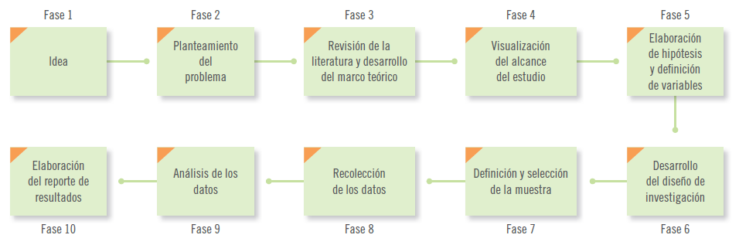

Figura 1: Proceso del enfoque cuantitativo. (Villarreal Larrinaga & Landeta Rodríguez, 2010)

El enfoque cuantitativo posee las siguientes características:

1. Se plantea un problema de estudio delimitado y concreto. Las preguntas de investigación tratan sobre cuestiones específicas.
2. Se considera lo que se ha investigado anteriormente (revisión de la literatura) y construye un marco teórico, del cual derivan una o varias hipótesis (se examinará si son ciertas o no) y se someten a pruebas mediante el uso de diseños de investigación apropiados. Si los resultados corrobora(n) la(s) hipótesis, se aporta evidencia; de lo contrario, se descartan en busca de mejores explicaciones y nuevas hipótesis. Al apoyar la hipótesis, se genera confianza en la teoría que las sustenta, si no, se descartan las hipótesis y, si es necesario, la teoría.
3. Las hipótesis se forman antes de recolectar y analizar los datos.
4. La recolección de los datos se fundamenta en la medición de variables o conceptos contenidos en la hipótesis. Estas recolecciones se llevan a cabo al usar procedimientos estandarizados por la comunidad científica. Para que la investigación sea creíble se debe demostrar que se siguieron los procedimientos correctamente. Los fenómenos estudiados deben poder observarse o referirse en el “mundo real”.
5. Si los datos son productos de mediciones, se representan mediante números y se deben analizar a través de métodos estadísticos.
6. En el proceso, se busca el máximo control para lograr que otras explicaciones posibles, distintas a la propuesta en el estudio, sean desechadas y sean excluyentes.
7. Los análisis cuantitativos se interpretan en base a las predicciones iniciales y de estudios previos. La interpretación constituye una explicación de cómo los resultados se acoplan con el conocimiento existente.
8. Debe ser lo más objetiva posible. Los fenómenos que se observan no deben ser afectados. Se debe evitar que los temores, creencias, deseos y tendencias influyan en los resultados del estudio o interfieran en los procesos.
9. Siguen un patrón predecible y estructurado, y se debe tener presente que las decisiones críticas se cumplen antes de recolectar los datos.
10. Se pretende generalizar los resultados controlados en un grupo o segmento (muestra) a un conjunto mayor (universo o población). Se busca también, que los estudios realizados puedan replicarse.
11. Al final, se intenta explicar y predecir los fenómenos investigados, buscando regularidades y relaciones causales entre elementos. Es decir, que la meta principal es la construcción y demostración de teorías.
12. Si se sigue rigurosamente el proceso, los datos generados poseen estándares de validez y confiabilidad, y las conclusiones derivadas ayudará a la generación de conocimiento.
13. Utiliza la lógica o razonamiento deductivo, que comienza con la teoría, de las cuales derivan expresiones lógicas (hipótesis).
14. Pretende identificar leyes universales y causales.
15. La búsqueda ocurre en la realidad externa al individuo, lo que conduce a una explicación sobre cómo se concibe la realidad con esta aproximación a la investigación.

El enfoque cualitativo, al igual que el enfoque cuantitativo, se guía por áreas significativas de investigación, no obstante, en lugar de las preguntas de investigación e hipótesis anticipa a la recolección de datos y el análisis de los datos, los estudios cualitativos pueden desarrollar preguntas e hipótesis antes, durante o después de la recolección y el análisis de datos. Es común que estas actividades sirvan primero, para describir cuales son las preguntas de investigación más importantes y luego, para refinarlas y responderlas.

La acción indagatoria es dinámica en ambos sentidos: entre los hechos y su interpretación, es un proceso circular y no siempre posee la misma frecuencia, varía dependiendo con cada estudio en particular. La Figura 2, muestra el proceso cualitativo.

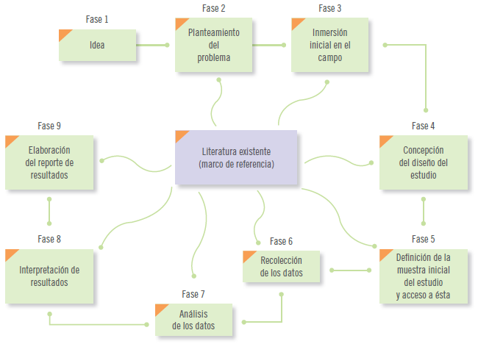

Figura 2: Procesos del enfoque cualitativo. (Villarreal Larrinaga & Landeta Rodríguez, 2010)

## MODELO DE CAJA GRIS

El modelo de caja gris es un sistema compuesto por la interacción de un modelo de caja negra con un modelo de caja blanca; el primero corresponde a un sistema que solo analiza datos de entrada, los procesa y obtiene información de salida, mientras que el segundo, corresponde a un modelo que se conoce y explica cada uno de los detalles del comportamiento del sistema. (Moreno Quintana & Acuña Leiva, 2005)

Vale decir, que el sistema de un modelo de caja negra es completamente desconocido en cuanto a funcionamiento, debido que al aplicar el sistema no se tiene noción de cómo funciona internamente, por consiguiente, solo interesa los datos o información que entrega como resultado. Por otra parte, el sistema de caja blanca muestra en detalle cada uno de sus componentes y funcionamiento, como por ejemplo, una ecuación con variables calculables, que aparte de conocer los datos de entrada, es importante saber cómo los procesa y que hace con ellos para obtener resultados o información de salida. (Ibañez, 2008)

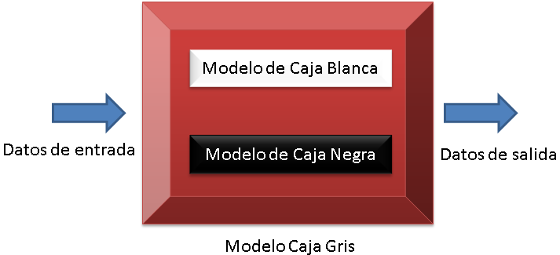

Figura 3: Estructura del modelo de caja gris.

Para construir un modelo de caja gris es necesario un alto conocimiento del sistema que se desea modelar, tal como muestra la Figura 3. El modelo permite el ingreso de variables de entrada a un sistema general, para luego procesarlas y finalmente obtener resultados necesarios (Sarría & Palazón Ferrando, 2008).

En los modelos de caja gris, pueden ser considerados dos casos:

1. Modelo Físico: Un modelo puede ser construido en base a un fenómeno físico que posee ciertos parámetros conocidos, lo que permite que se estimen datos a partir de estos mismos.
2. Modelo Semi-Físico: En un fenómeno físico que utiliza ciertas combinaciones lineales de datos para medir el suceso o la acción que quiera ser medida.

Por lo anterior, los modelos de caja gris se utilizan para sistemas donde existe conocimiento de algún fenómeno físico, pero, algunos parámetros deben ser determinados a partir de datos observados.

En la publicación (Psichogios & Ungar, 1992), se realizó una comparación entre redes neuronales estándar (modelo de caja negra) y redes neuronales híbridas (modelo de caja gris), donde resulta que esta última presenta un mejor desempeño que una red neuronal normal, debido al conocimiento previo que posee.

También probaron que los modelos híbridos de redes neuronales pueden ser identificados y entrenados por un grupo bastante inferior de datos con respecto a su equivalente modelo de red de caja negra. (Psichogios & Ungar, 1992)

Los modelos de caja gris se clasifican en dos categorías, los primeros son los modelos de caja gris en serie (Figura 4), los que poseen una red neuronal artificial que soporta valores y luego sirven de entrada para el modelo fenomenológico; la segunda categorías son los modelos de caja gris en paralelo (Figura 5), los que tienen una red neuronal artificial que compensa el modelo fenomenológico, en el sentido de modelar el error. (Cruz Naranjo & Acuña Leiva, 2006)

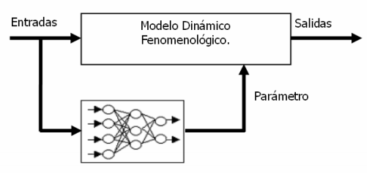

Figura 4: Modelo neuronal de caja gris en serie. (Cruz Naranjo & Acuña Leiva, 2006)

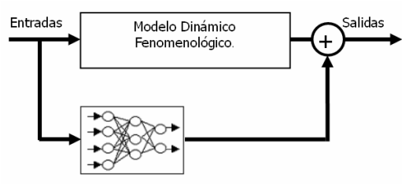

Figura 5: Modelo neuronal de caja gris en paralelo. (Cruz Naranjo & Acuña Leiva, 2006)

Además de los dos tipos de clasificación de los modelos neuronales de caja gris, se distinguen dos formas de entrenamiento, la primera corresponde al entrenamiento directo (Figura 6), la que utiliza el error originado a la salida de la red neuronal para modificar sus pesos, vale decir, se ajusta automáticamente para obtener una mejor salida desde la red neuronal. (Cruz Naranjo & Acuña Leiva, 2006)

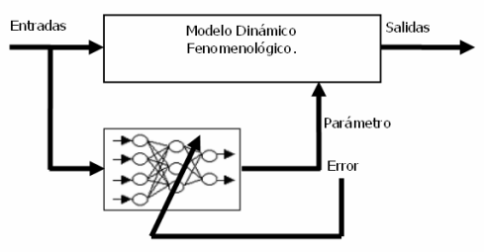

Figura 6: Modelo de caja gris con entrenamiento directo. (Cruz Naranjo & Acuña Leiva, 2006)

Por otra parte, se encuentran los modelos de caja gris con entrenamiento indirecto (Figura 7), donde se utiliza el error que se genera a la salida del modelo de caja gris para ajustar los pesos de la red neuronal. El entrenamiento indirecto se puede realizar de dos maneras, la primera es minimizando la función objetivo mediante la técnica de optimización no lineal y la segunda es retro-propagando el error de salida de los pesos de la red neuronal a través de la ecuación del modelo fenomenológico. (Cruz Naranjo & Acuña Leiva, 2006)

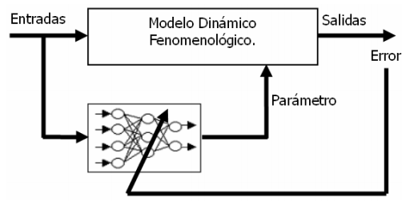

Figura 7: Modelo de caja gris con entrenamiento indirecto. (Cruz Naranjo & Acuña Leiva, 2006)

La Figura 8 muestra un modelo que detalla la división de la caja blanca con la caja negra, obteniendo así finalmente un modelo de caja gris, donde se observa que la caja negra está compuesta de un modelo de red neuronal y por su parte, la caja blanca se encuentra la ecuación que explica el suceso fenomenológico que sería representado como una red neuronal transparente.

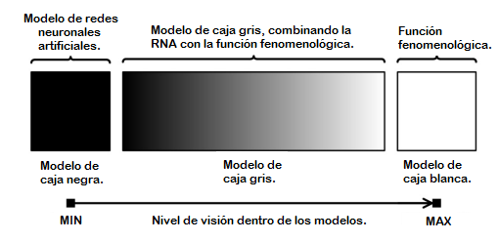

Figura 8: Visualización de tres tipos de modelos para el sistema propuesto.

## SISTEMA DE AUTORREGULACIÓN CEREBRAL

El sistema de autorregulación cerebral (SAC) permite mantener el Flujo Sanguíneo Cerebral (FSC) constante y estable. Por medio de la autorregulación cerebral, el cuerpo es capaz de entregar suficiente sangre, que contiene oxígeno y nutrientes, al tejido cerebral para satisfacer la necesidad metabólica y eliminar los desechos de CO2.

Entonces, la autorregulación cerebral se refiere a los mecanismos fisiológicos que mantienen el flujo de sangre en niveles adecuado durante los cambios de presión arterial (PA), sin embargo, debido a los niveles de dióxido de carbono arterial, la tasa metabólica cerebral, la actividad neuronal, la actividad del sistema nervioso simpático, la postura y otras variables fisiológicas, la autorregulación cerebral se interpreta como el campo más amplio del flujo sanguíneo cerebral. (Claassen, Jurgen, 2013)

La regulación del flujo sanguíneo cerebral se logra principalmente por pequeñas arterias o arteriolas, que se dilatan o contraen bajo la influencia de los sistemas de control fisiológicos complejos múltiples. La medición no invasiva de señales fisiológicas pertinentes como el flujo sanguíneo cerebral, la presión intracraneal, la presión arterial, los niveles de CO2, entre otros, son un reto al momento de obtenerlos, más aún, la evaluación posterior de los sistemas de control.

La evaluación del sistema de autorregulación cerebral se debe, al menos, medir continuamente la presión arterial y el flujo sanguíneo cerebral, además medir constantemente los niveles de influencia de CO2.

El cerebro, requiere un suministro constante de oxígeno y nutrientes más que cualquier otro órgano del cuerpo humano. En personas sanas, el flujo sanguíneo permanece la mayor parte del tiempo constante. La presión arterial varía y se adapta a cambios en el consumo de energía, la variación de niveles de oxígeno en la sangre, el dióxido de carbono (CO2), la presión del cráneo y otros factores.

Esta regulación se logra gracias a pequeñas arterias (arteriolas) que se dilatan y contraen, bajo la influencia de múltiples sistemas de control fisiológicos complejos.

La autorregulación cerebral se refiere a todos los mecanismos fisiológicos que mantienen el flujo de sangre en niveles apropiados para el ser humano, en especial durante los cambios de presión arterial. Dadas las influencias importantes de los niveles de CO2 arterial, la tasa metabólica cerebral, la actividad del sistema nervioso simpático, la postura, las variables fisiológicas, entre otros.

## ALGORITMOS DE APRENDIZAJE AUTOMÁTICO

El aprendizaje automático se desprende de la inteligencia artificial y hace referencias a aquellas cualidades que tiene un algoritmo para evolucionar en base a su experiencia y realizar una tarea mejor durante el tiempo. Se sabe que el objetivo de todo tipo de aprendizaje es formular una hipótesis con las herramientas que se tienen a disposición y formular una explicación a situaciones no conocidas.

Los algoritmos de aprendizaje son utilizados en diversas aplicaciones, y en distintas áreas de trabajo e investigación. Actualmente se han llegado a utilizar en las ciencias biológicas, en la cual han llegado a clasificar especies, reconocer tumores o arritmias, como también han detectados ciertos patrones en el ADN.

**Aprendizaje**: Las RNA tienen la habilidad de aprender mediante una etapa que se llama etapa de aprendizaje. Esta consiste en proporcionar a la RNA datos como entrada a su vez que se le indica cuál es la salida (respuesta) esperada.

**Auto organización**: Una RNA crea su propia representación de la información en su interior, quitándole esta tarea al usuario.

**Tolerancia a fallos**: Debido a que una RNA almacena la información de forma redundante, ésta puede seguir respondiendo de manera aceptable aun si se daña parcialmente.

**Flexibilidad**: Una RNA puede manejar cambios no importantes en la información de entrada, como señales con ruido u otros cambios en la entrada (por ejemplo si la información de entrada es la imagen de un objeto, la respuesta correspondiente no sufre cambios si la imagen cambia un poco su brillo o el objeto cambia ligeramente).

Dentro de los algoritmos de aprendizaje se encuentran subdivisiones de estos, dependiendo de su estructura, funcionalidad y propósito. Estos modelos pueden ser de tres tipos (Flach, 2012):

* Geométrico: Tienen una o múltiples dimensiones.
* Probabilísticos: Definen por medio de distribuciones de probabilidad
* Lógicos: Expresan la probabilidad en reglas organizadas en forma de árbol de aprendizaje.

## FILTRO DE RESPUESTA FINITOS AL IMPULSO (FIR)

El filtro FIR está dentro de la categoría de filtros digitales. El término filtro digital, hace referencia al proceso de conversión de una señal análoga o grupo de números como entrada, la cual es transformada, generando un segundo grupo como salida, llamada señal digital de salida. (Salazar, 2015)

El filtro FIR es denominado no recursivo, como se dijo pertenece a los grupos digitales de filtros, esto quiere decir, que sus resultados de salida dependen directamente de la entrada que tiene el sistema, de lo contrario, utilizaría los valores de entrada y salida, como realimentación del filtro.

## INDICE DE AUTORREGULACIÓN (ARI)

El índice de autorregulación, es un valor discreto que representa el estado del sistema de autorregulación cerebral en una persona. Este valor fluctúa entre los rangos de 0 a 9, siendo 0 (cero) cuando el sujeto presenta una lenta o nula respuesta de autorregulación, y cuando 9 (nueve), la autorregulación de la persona reacciona de forma rápida u óptima. (M. Chacón, 2007)

## MODELO DE AASLID-TIECKS

El modelo de Aaslid-Tiecks (A-T), plantea que para un cambio en la presión sanguínea arterial señalado por P(t), se utilizan cuatro ecuaciones de estado, las cuales en conjunto son capaces de obtener la VFSC relativa estimada representada por V’.

(1)

(2)

(3)

(4)

Donde dP(t) normaliza la presión vía línea base, es un valor introducido por Tiecks, el cual representa la presión de cierre crítica, f corresponde a la frecuencia de muestreo, K representa un parámetro de ganancia en la ecuación, T es la constante de tiempo y D es el factor de amortiguamiento. Por otra parte, y son las variables de estado de un sistema de segundo orden o diferencial.

Esta propuesta de A-T muestra diez respuestas diferentes teóricas, según cómo se combinen los parámetros K, D y T, los que en cierta forma son asociados a un valor de ARI fijo, como se puede apreciar en laTabla 1.

|  |  |  |  |
| --- | --- | --- | --- |
| K | D | T | ARI |
| 0.00 | 1.70 | 2.00 | 0 |
| 0.20 | 1.60 | 2.00 | 1 |
| 0.40 | 1.50 | 2.00 | 2 |
| 0.60 | 1.15 | 2.00 | 3 |
| 0.80 | 0.90 | 2.00 | 4 |
| 0.90 | 0.75 | 1.90 | 5 |
| 0.94 | 0.65 | 1.60 | 6 |
| 0.96 | 0.55 | 1.20 | 7 |
| 0.97 | 0.52 | 0.87 | 8 |
| 0.98 | 0.50 | 0.65 | 9 |

Tabla 1: Asociación entre K, D, T y ARI.

Para cada parte medida de P(t) real de un sujeto, el modelo de A-T, produce diez curvas que representan cada ARI en base a la velocidad V’(t), éstas son comparadas con la velocidad real del sujeto y se miden por error cuadrático mínimo o correlación máxima, entre la velocidad real y la velocidad estimada por el modelo. Cuando la velocidad real se ajusta a una de las 10 curvas estimada por el modelo, ya sea por error, o correlación, se le asigna un valor de ARI.

# MODELAMIENTO

En base a lo expuesto en el marco referencial con respecto a la metodología de investigación, las diferencias que se encuentran entre el enfoque cuantitativo y el enfoque cualitativo, es que el primero pretende acotar la información, mientras que el cualitativo busca principalmente la expansión de dato e información.

Además, el enfoque cuantitativo se adapta a valores contables y manipulables, mientras que el cualitativo se adapta mejor a variables que indican cualidades. Vale decir que los valores que se manipulan durante el proyecto son valores numéricos que expresan información como la PSA, la VFSC, los coeficientes, el ARI, etcétera.

Finalmente, se utilizará el modelo de investigación en el enfoque cuantitativo, debido a los valores numéricos que se poseen para realizar el estudio, el uso de fases secuenciales que propone, ya que se adapta mejor a las características de la investigación y sus etapas, y porque a medida que finaliza una etapa se puede avanzar a la siguiente, este último, permite que se obtenga toda la información de estudio al comienzo de la investigación y la temprana generación de la hipótesis en base a lo investigado.

## DEFINICIÓN DE VARIABLES

Es indispensable para la investigación, definir las variables que afectan al núcleo del modelo, puesto que, se pretende establecer claramente cada una de las partes del modelo en cuestión y mantener una misma línea de desarrollo durante todo el proceso del trabajo.

Como se plantea en el informe, el sistema cerebral es un mecanismo fisiológico altamente complejo, y que es fundamental para la existencia y desarrollo del ser humano. El cerebro y sus sistemas son afectados por muchas variables internas del cuerpo humano, pero también son intervenidos por variables externas las cuales son consideradas como estímulos.

Es por esto, que se deben identificar de manera clara y concisa todas las variables asociadas a la investigación y al modelo, porque existen variables que no pueden ser cuantificadas y además afectan de distintas formas a las personas, esto quiere decir, que hay sujetos que reaccionan de una manera distinta frente a estos estímulos, por lo tanto, no se puede mantener un patrón cuantificable de la variable que aporte al modelo que se quiere generar en esta investigación.

El índice de autorregulación cerebral es un indicador que pertenece únicamente al cerebro y su sistema de autorregulación, por lo que es afectado por variables no cuantificables o difíciles de medir, estas no serán consideradas en este estudio.

Las variables influyentes que se consideran para la creación de este modelo son cuantificables, por lo tanto medibles y comparables. Estas variables han sido utilizadas en varios estudios e investigaciones que se proponen como objetivo el cálculo del ARI, por lo tanto el modelo no debería tener errores de contexto en cuanto a variables y datos.

Es necesario explicar las variables para contextualizar a estas dentro de la investigación. En este estudio, para modelar la caja gris se utilizarán las siguientes variables asociadas al ARI:

* PSA (p): se refiere a la presión sanguínea arterial, su función es distribuir oxígeno y nutrientes a los órganos del cuerpo. La presión depende del bombeo del corazón y la elasticidad de las arterias.
* VFSC (V): se refiere a la velocidad del flujo sanguíneo circulatorio, es la tasa de desplazamiento de la sangre por unidad de tiempo.
* Coeficientes (h): se refiere al valor constante que representa la relación entre la PSA y la VFSC.

Con lo anterior expuesto, se asegura que las variables puedan ser medidas, cuantificadas y contextualizadas correctamente en el ambiente de estudio, por lo tanto no presentarán algún tipo de ambigüedad para este, por otra parte, facilitan la comparación con otros modelos de cálculo del ARI

## MODELAMIENTO

Actualmente el modelo Optimizado de Simpson que calcula el ARI, plantea que la relación entre la VFSC y la PSA está representada por la ecuación (5).

(5)

Donde i es el índice de la muestra, es la VFSC, es la PSA y es el coeficiente resultante a la respuesta del impulso de un filtro FIR, el cual tuvo como entrada y salida, la VFSC y la PSA para lograr una relación númerica. Para esta última variable, se plantea que existe un grupo de coeficientes comúnes para los sujetos. Por lo tanto, con sólo tener los valores de presión, se puede obtener la velocidad de flujo estimada y así calcular el ARI,en base al modelo de A-T con las ecuaciones (1-4).

El modelo que se plantea en esta investigación, prentende encontrar una mejor relación ente la VFSC y la PSA, por lo tanto, se plantea reemplazar los coeficientes de la ecuación (5) por unos estimados por el modelo de caja gris.

En base a lo anterior, se estima que una red neuronal combinada con el modelo fenomenológico descrito en la ecuación (5), en complemento, y representado como una caja gris, puede lograr una mejor asociación entre la VFSC y la PSA, por lo tanto un mejor resultado al momento de calcular el ARI.

## PROPUESTA DE MODELO

Se pretende construir un modelo coherente y eficaz al momento de utilizarlo, capaz de cuantificar las variables, asociarlas, y entregar respuestas asertivas, por lo que la predicción de las redes neuronales controlada con una ecuación en su interior, puede aumentar las características nativas de la red neuronal y además aportar al cumplimiento de los requisitos señalados anteriormente.

El modelo como se ha señalado, estará constituido por una caja gris, el que estará dentro de un modelo híbrido, tal como se señala en la Figura 9.

La caja gris se basa en una red neuronal (caja negra) y una parte fenomenológica (caja blanca). Por su parte, el modelo hibrido engloba a la caja gris y almodelo propuesto por A-T, la cual utiliza como variables la PSA y VFSC estimada por la red neuronal, para obtener el ARI estimado por sujeto sometido a prueba.

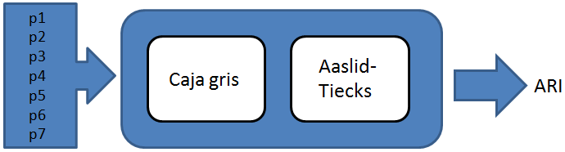

Figura 9: Representación del modelo híbrido.

En el modelo graficado en la Figura 9, se observa que la entrada al modelo hibrido son 7 presiones sanguíneas arteriales, las cuales se asocian a una velocidad de flujo dentro de la caja gris, para luego ser evaluada en el modelo de A-T para obtener el ARI.

En el modelo híbrido, las presiones funcionan como una doble entrada, ya que ingresan a la red neuronal y también al modelo que fue propuesto por A-T, con una finalidad distinta en cada subsistema.

La caja gris de esta investigación, es diseñada de tal forma que su representación es en serie, puesto que los resultados obtenidos de la parte empírica del modelo ingresan al suceso fenomenológico directamente dentro de la RNA. Este modelo de caja gris, debe ser diseñado de esta forma para el estudio, puesto que la ecuación que se está utilizando en la caja blanca, no permite una salida en paralelo. Además, se han hecho estudios y publicaciones, que el modelo en serie es más efectivo que el paralelo (Thompson y Kramer, 1994).

Por otra parte, debe poseer un entrenamiento indirecto, debido a que, se estima que es mejor el cálculo a la salida de la caja gris, que a la salida de la parte empírica de la RNA. Lo anterior, es debido a que en esta investigación se desea saber el rendimiento del modelo en cuanto a la caja gris y no a la parte neuronal o empírica del modelo. Por lo anterior, el error es calculado a la salida de este, es decir en la VFSC.

La entrada a la red neuronal son las PSA del sujeto, y como se señaló anteriormente, poseen una relación directa con una sola velocidad, por lo tanto, la salida de la red neuronal se definió como la VFSC. Esta red neuronal, como se ha reiterado, está compuesta por una parte fenomenológica y una parte empírica las cuales se detallan en la Figura 10.

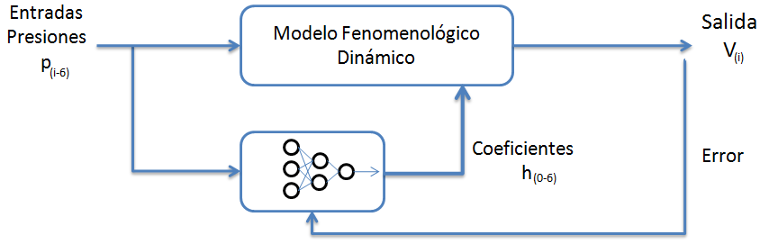

Figura 10: Flujo del modelo de caja gris.

Como se observa en la Figura 10, la caja gris es una red neuronal, la cual está conformada por un suceso fenomenológico y un suceso empírico. El suceso fenomenológico está representado por la ecuación (5), la cual se encuentra dentro de la red y está representada por neuronas y pesos fijos, que le da la propiedad de mantenerse constante durante el tiempo de entrenamiento y así no perder su forma matemática.

Paralelamente al suceso fenomenológico, se encuentra el suceso empírico, el cual también está representando con neuronas y pesos dentro de la red, a diferencia de la parte fenomenológica, estos pesos son ajustable durante el tiempo de entrenamiento de la red, lo que le entrega la propiedad de ser un fenómeno empírico, debido a que la red neuronal realiza asociaciones y ajustes automáticos entre pesos y neuronas.

Los valores resultantes de la parte empírica de la red, se conectan de forma directa con la parte fenomenológica del modelo, siguiendo la lógica de la ecuación (5). Por lo tanto, si se quiere mantener esta lógica, los valores resultantes de la parte empírica del modelo deben ser 7. Esto se aplica dado que la ecuación está conformada por 7 presiones y 7 coeficientes asociados entre ellos. Estos 7 coeficientes representan la relación que existe entre la PSA y VFSC, así cada coeficientes resultante de la caja negra es multiplicado por una presión de entrada del modelo.

Por otro lado, para completar el modelo híbrido se calcula el ARI en base a las ecuaciones (1), (2), (3) y (4), propuestas por A-T, las cuales fueron programas en un script en Matlab® para recibir los datos salientes de la caja gris. Esto permite que al recibir la salida (VFSC) y la presión se produzca el cálculo del ARI.

## DESCRIPCIÓN DEL FLUJOGRAMA DE CÁLCULO

El grupo de datos de PSA entra a la red neuronal como parámetro de entrada para producir la salida de la VFSC. La red neuronal crea asociaciones y basa su aprendizaje por medio de sus entradas y salidas. Las variables h1 hasta h7 de la ecuación (5) son las variables a calcular por la parte empírica de la red neuronal a construir y representan la asociación numérica entre la entrada y la salida, además esta tiene la función de caja negra donde los datos ya calculados pasan a ser evaluados en la ecuación (5), la cual se estableció como caja blanca. Al final de este proceso, la red neuronal entrega como salida la VFSC sobre la base del aprendizaje supervisado que se explicó anteriormente.

En base a lo presentado anteriormente, lo que busca la red neuronal es hallar una asociación entre la PSA y VFSC, para luego calcular el ARI por medio de A-T, como se observa en la Figura 11.

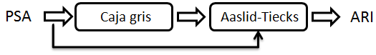

Figura 11: Flujograma de cálculo del modelo.

Por otra parte, el ARI consta de 10 valores que van del 0 al 9, por lo tanto el cálculo de la VFSC es ese esencial, por el motivo de que no se conoce una relación real entre la VFSC y la PSA para que sea evaluada en el modelo de A-T y obtener el valor ARI.

## CONSTRUCCIÓN DE LA RED NEURONAL TIPO CAJA GRIS

El modelo que se plantea para el aprendizaje de la red neuronal es de caja gris, por lo tanto la única forma que actualmente permite esta característica a una RNA es mantener el control de los pesos en ciertas zonas de la red, según el planteamiento de la parte fenomenológica de la red, es decir, la parte conocida del modelo. Este modelo de caja gris, será representado por una gran red neuronal artificial, la cual contendrá el suceso empírico y fenomenológico.

Para lograr mantener los pesos fijos en esta RNA, se controlaran mediante el algoritmo Levenberg-Marquardt Backpropagation modificado por Francisco Cruz Naranjo (Cruz, Acuña, & Badillo, 2011), el cual mantiene los pesos fijos en la parte fenomenológica del modelo durante la fase de entrenamiento de la red neuronal. Estos pesos fijos representan el conocimiento que tiene la red antes del aprendizaje.

Esta red utilizará como función de performance el error cuadrático medio, el cual es calculado a la salida del modelo fenomenológico y es retropropagado hacia los pesos que son modificables en la red neuronal.

La red neuronal será confeccionada con la aplicación matemática Matlab® con su extensión de Toolbox, la cual faculta el fácil manejo y configuración de las redes neuronales, además de permitir crear la red, entrega herramientas estadísticas y algorítmicas para la optimización del entrenamiento del modelo y la comprobación de la calidad de los datos estimados.

Como se aprecia en la Figura 12, la entrada al modelo son grupos de 7 valores de presiones que varían en el tiempo, por lo tanto, la primera estructura de entrada a la RNA debe estar basada en 7 neuronas las cuales permitirán el ingreso de datos a la red. Este grupo de neuronas no son consideradas como capa, por la razón de que ésta sección de la RNA sólo funciona para recibir los datos de entrada, y por consiguiente, es configurada de forma distinta a una capa.

Las capas ocultas en la Figura 12 son consideradas como la parte negra de la caja gris, debido a que es aquí donde se produce la predicción de los coeficientes h(i) de la ecuación(5). Estos valores de h(i) se conectan directamente a la parte fenomenológica de la red neuronal, completando el modelo de caja gris.

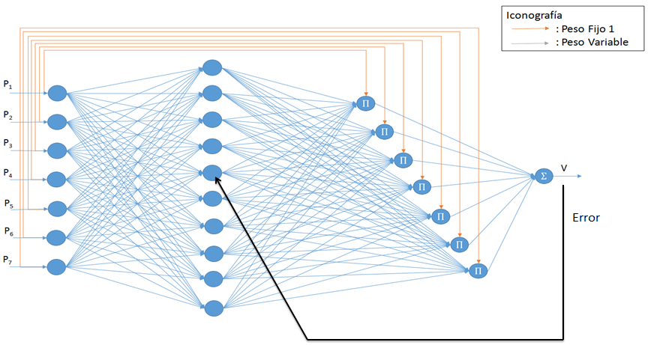

Figura 12: Arquitectura base de la RNA híbrida (caja gris).

La cantidad de capas y neuronas puede variar según los resultados que se obtengan en la fase de entrenamiento del modelo neuronal, ya que se probarán distintas arquitecturas de cajas grises, porque es difícil plantear a priori la cantidad de neuronas y capas ocultas a utilizar en éste tipo de problemas, porque no hay teorías, metodologías o propuestas que sean asertivas para el cálculo de estas para un modelo, por lo que en este estudio, se propone una arquitectura base de la red (Figura 12), a su vez, como se señaló anteriormente, se realizan pruebas con distintas capas y variada cantidad de neuronas,con la finalidad de encontrar la arquitectura final de la RNA que sea capaz de predecir de buena manera.

La parte fenomenológica del modelo está representado por las líneas de color rojo de la Figura 12 y como fue señalado anteriormente, los pesos fijos de la red neuronal representan el aprendizaje a priori que ésta tiene. Cabe destacar que ésta configuración de la red neuronal no variará en el aprendizaje, a pesar de que lo normal de una red neuronal es que sus pesos varíen en el tiempo. En este caso se utilizó un algoritmo que permite mantener los pesos fijos, para así mantener la estructura planteada en la ecuación (5).

Como se observa en la Figura 12, las presiones no tan sólo ingresan a la red en la primera capa, sino que también en las 7 últimas capas del modelo. Lo anterior, es para mantener la ecuación fenomenológica que se desea lograr interpretar por medio de la red. Es por esto también, que la función de entrada de estas 7 capas es una pitatoria, la cual tiene por función multiplicar los coeficientes que salen de la parte negra de la caja gris con su respectiva presión entrante de la parte fenomenológica del modelo, como se presenta en la Figura 13.

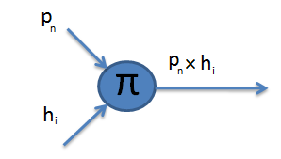

Figura 13: Representación matemática de una capa con función de entrada pitatoria.

Análogamente, la capa de salida de la red, como se observa en la Figura 12, tiene como objetivo generar la sumatoria de todas las multiplicaciones generadas en las capas con función de entrada pitatoria, siguiendo la misma lógica que exhibe en la Figura 14.

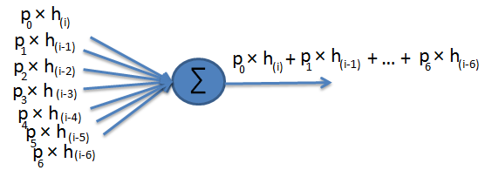

Figura 14: Representación matemática de una capa con función de entrada sumatoria.

En este caso la función de entrada está configurada como sumatoria, por lo que la ecuación finalmente quedaría de la siguiente forma, según la arquitectura de la red neuronal.

(6)

Finalmente, esta sumatoria, representa el valor estimado de la VFSC, la cual a su vez es la salida de la red neuronal como modelo de caja gris. Cabe señalar, que los valores de h, son obtenidos por la multiplicación de los pesos variables por sus entradas.

# DEFINICIÓN Y SELECCIÓN DE LA MUESTRA

Como indica la metodología de investigación, luego de definir las variables importantes para el proyecto y recolectar los datos asociados a las variables, se realiza el análisis de datos, por lo que a continuación se presenta la selección de la muestra y el análisis realizado.

## ANÁLISIS DE LOS DATOS

Los datos que se utilizan para los cálculos de este proyecto, fueron medidos en la Universidad de Leicester, en Inglaterra. Las mediciones fueron aprobadas por el comité de ética del Royal Infirmary Hospital de Leicester. Estos datos contemplan la PSA y la VFSC de 16 pacientes voluntarios sanos entre23 y 47 años, resumidos en 2 etapas. La primera etapa se desarrolla con pacientes que se encuentran en estado de normocapnia y se les midió la PSA y la VFSC en ese momento. Luego para la segunda etapa, los pacientes son sometidos a inhalar CO2, lo que induce a los sujetos a un estado de hipercapnia. Este estado reduce la cantidad de oxígeno en la sangre, por ende, el sujeto no se encuentra completamente sano como en la etapa 1. Lo anterior permite observar cambios en los datos obtenidos, entre normo e hipercapnia.

Análogamente, para el proceso de captura de datos de las personas, se generaron una serie de condiciones a cumplir para los voluntarios, debido a que como se señaló en el párrafo anterior, si las muestras se extraen de sujetos con características especiales, el modelo puede resultar erróneo, debido a que la inconsistencia de datos puede provocar errores en la aplicación del modelo y no se podría generar una solución general para personas denominadas normales en este estudio. Por lo tanto, se estableció que las mediciones se les aplicarán a personas que cumplan todas las siguientes características:

1. Personas adultas y voluntarias.
2. Personas que se encuentren sanas.
3. Personas que estén en el rango de edad entre los 23 y 47 años.

Las muestras obtenidas son supervisadas por un médico, para así, asegurar que los datos representen información real de cada sujeto.

En base a lo anterior se cuenta con 2 archivos por sujeto donde se almacena toda la información necesaria para llevar a cabo el proyecto. El archivo 1, tiene la información del sujeto en estado de normocapnia, mientras que en el archivo 2 están los datos en estado mezclado entre normocapnia e hipercapnia. Ambos archivos poseen la VFSC y PSA variando en el tiempo.

Existe un estado al cual se llamará “estado medio”, el cual se produce cuando el sujeto pasa de un estado a otro, es decir, cuando el CO2 en la sangre comienza a hacer efecto en el sujeto, cuando éste es sometido al estado de hipercapnia y también cuando el CO2 comienza a disminuir en la sangre, volviendo al estado de normocapnia. El tiempo que transcurre entre que se realiza la primera muestra en hipercapnia hasta que hace efecto el CO2 en la sangre varía dependiendo de cada paciente (tiempo de respuesta al CO2).

En los datos del estado de normocapnia (archivo 1) se eliminaron los datos medidos inicialmente debido a que el sujeto cuando comienza a ser medido puede estar nervioso, alterado, u otros factores externos o internos que pudieron afectar la precisión de los datos, por lo que se omitieron los valores que estén provocando ruido en este estado.

Por su parte, en el estado de hipercapnia, cuando el sujeto es sometido a inhalar el CO2 y está en estado medio, se considera información ruidosa, por lo que es eliminada. Seguidamente, cuando el sujeto comienza a eliminar el CO2 de la sangre comienza el cambio de estado a normocapnia, por lo que nuevamente aparece el estado medio, por consiguiente, las muestras obtenidas después del estado de hipercapnia no son utilizadas.

En las curvas que se presentan en la Figura 15, se observa la PSA del sujeto sometido a las dos etapas, la primera etapa (de color azul) muestra los datos obtenidos cuando el sujeto se encuentra en estado de normocapnia, mientras que en la segunda etapa (de color rojo) se observan los datos mezclados entre normocapnia e hipercapnia. Para conocer el estado de los demás sujetos, revisar ANEXO I.

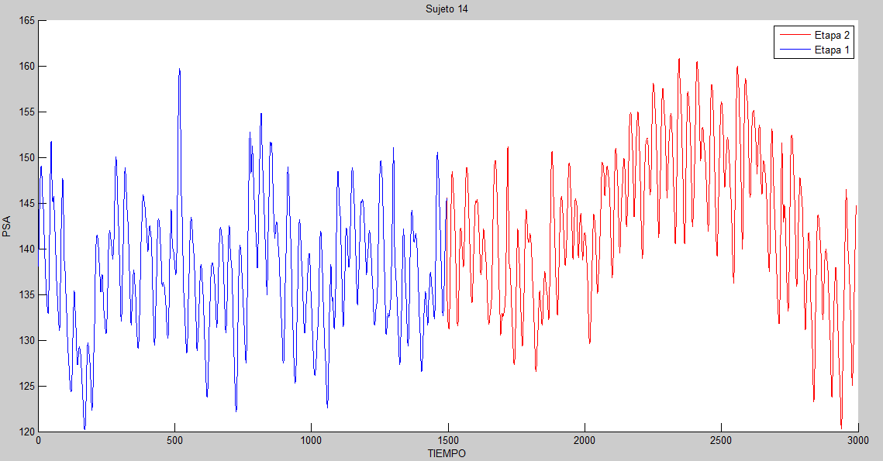

Figura 15: Muestra de PSA del sujeto 14 antes de la eliminación de información ruidosa.

En la Figura 15, se observa la información del sujeto 14, la cual muestra de forma clara el cambio de estado del sujeto de normocapnia (Etapa 1) a hipercapnia (Etapa 2).

En la Figura 16, se observan dos rectas paralelas de color negro por cada estado, las cuales contemplan la información necesaria a utilizar en el proyecto, es decir, lo que se encuentra fuera de las rectas es considerada información ruidosa y será desechada para esta investigación.

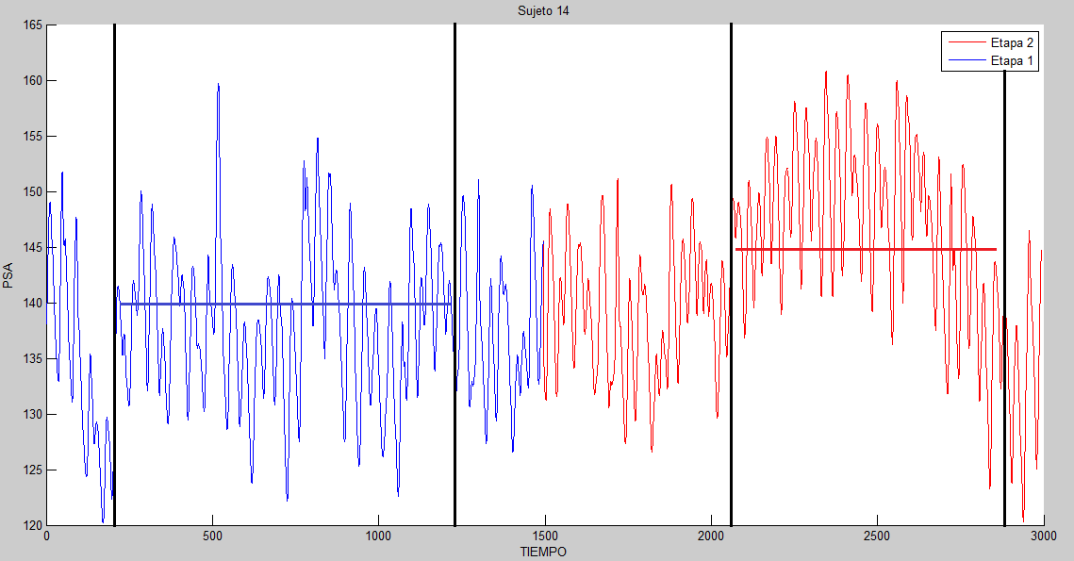

Figura 16: Muestra de PSA del sujeto 14 sin ruido.

El análisis realizado en las muestras por cada sujeto, permite confirmar que los datos que se utilizan para el estudio sean precisos y confiables para desarrollar correctamente el estudio.

Finalmente, estos son los archivos que se utilizarán para realizar los cálculos, donde el archivo 1 posee el estado del sujeto en normocapnia y el archivo 2 posee el estado del sujeto en hipercapnia.

## PROCESO DE APRENDIZAJE DE LA RED NEURONAL

El proceso de aprendizaje de una RNA provoca la modificación de sus pesos para responder de cierta forma a un valor de entrada. En este estudio, se poseen valores de entrada, valores de salida y valores objetivos, por lo tanto, se considera que el aprendizaje de la red neuronal a utilizar poseerá un aprendizaje supervisado, debido a que los valores de entrada deben responder a un solo valor de salida, es decir, un objetivo.

Para que se produzca el aprendizaje, la red neuronal debe cumplir tres fases, las cuales se dividen en: entrenamiento, validación y simulación.

En la fase de entrenamiento, se utilizaron dos tercios de los datos que se disponen, con el fin de disponer con un set de datos para validar el modelo en la última fase del aprendizaje. En esta fase, se configura la red neuronal de tal modo que el aprendizaje sea el mejor posible. Es por lo anterior que en la codificación de la red neuronal en Matlab®, se fijaron ciertos parámetros que son propios del aprendizaje de la red neuronal. Dentro de los parámetros que se fijaron para el entrenamiento se encuentran el número de épocas, paso de aprendizaje, algoritmo de entrenamiento y error. El código completo del entrenamiento se puede visualizar en el ANEXO II.

En la fase de validación se utilizaron un tercio de los datos que se disponen. La finalidad de utilizar este set de datos, es debido a que es la única forma de comprobar que el modelo haya aprendido. Sobre la base de que en la fase de entrenamiento la red neuronal fue capaz de aprender dos tercios de los datos. El propósito de esta fase, es determinar si la red neuronal obtuvo un porcentaje de aprendizaje importante, es por esto, que esta fase es esencial para el estudio, puesto que es ésta la que permite saber si un modelo servirá para el estudio o no.

En cuanto a la fase de simulación*,* se utilizaron la totalidad de los datos que se disponen, debido a que se calculará la VFSC' en base a los valores de entradas (PSA) y salida (VFSC) del modelo.

## PRUEBAS Y ELECCIÓN DE LA RED NEURONAL TIPO CAJA GRIS

Para la selección de la arquitectura se calcularon y compararon todas las curvas ROC de cada modelo y sus áreas generadas, de tal forma, que la arquitectura que genera la mayor área sería la seleccionada, la cual finalmente se compara con los modelos actuales. Por otra parte se descartarán de la fase de prueba aquellas arquitecturas que posean más del 20% de error.

Se realizó una cantidad de 25 pruebas, de las cuales sólo se registraron 13 de estas, puesto que el resto de las pruebas se consideraron despreciables debido a su mal resultado. Como se muestra en laTabla 2, en estas pruebas se variaron las cantidades de capas y neuronas de la red neuronal, para así llegar al mejor aprendizaje, o que éste se encuentre dentro de los rangos aceptables de error y área bajo la curva.

|  |  |  |  |  |  |
| --- | --- | --- | --- | --- | --- |
| Caja gris | Capas | Neuronas | Correlación | Error | Área |
| 1 | 10 | 23-18 | 0,4704 | 13,70% | 0,5078 |
| 2 | 17 | 23-18 | 0,2224 | 15,39% | 0,6094 |
| 3 | 10 | 25-18 | 0,5565 | 13,05% | 0,4824 |
| 4 | 10 | 30-25 | 0,5804 | 12,95% | 0,5059 |
| 5 | 10 | 25-20 | 0,4645 | 14,04% | 0,4824 |
| 6 | 11 | 30-25-20 | 0,5426 | 13,21% | 0,4277 |
| 7 | 10 | 50-25 | 0,5114 | 13,53% | 0,5000 |
| 8 | 10 | 44-22 | 0,4982 | 13,74% | 0,4844 |
| 9 | 10 | 46-26 | 0,5148 | 13,61% | 0,4844 |
| 10 | 9 | 40 | 0,1289 | 60,29% | 0,5000 |
| 11 | 17 | 23-18 | 0,1422 | 51,93% | 0,5000 |
| 12 | 11 | 45-35-20 | 0,2010 | 15,64% | 0,4297 |
| 13 | 10 | 44-20 | 0,5523 | 13,40% | 0,4492 |

Tabla 2: Resultados de las pruebas realizadas por cada arquitectura de RNA.

Como se señaló anteriormente, se probaron distintas arquitecturas de caja gris, para lograr determinar cuál es la que mejor representa la relación entre la PSA y la VFSC, en base al área bajo la curva.

En la prueba 2 de la Tabla 2 se observa el mejor resultado con error de 15,39% y un área bajo la curva de 0,6. Esta caja gris está compuesta por un total de 17 capas, de las cuales 2 son pertenecientes al suceso empírico o caja negra del modelo y el resto corresponden al suceso fenomenológico. La primera de las dos capas de la caja gris, fue configurada con 23 neuronas, una función de entrada sumatoria y una función de transferencia perteneciente a la tangente hiperbólica. La segunda capa fue configurada con 18 neuronas, una función de entrada pitatoria y una función de transferencia perteneciente a la tangente hiperbólica.

La Figura 17 muestra el mejor caso modelado para el uso de la caja gris en base al área bajo la curva, donde se observa la comparación entre la VFSC estimada por el modelo con la VFSC real. Al igual que el caso anterior, las Figura 18 y Figura 19, muestran las curvas de comparación entre velocidades, la primera grafica la velocidad en base al mejor error de las pruebas realizadas y la segunda exhibe la gráfica en base a la mejor correlación de las pruebas.

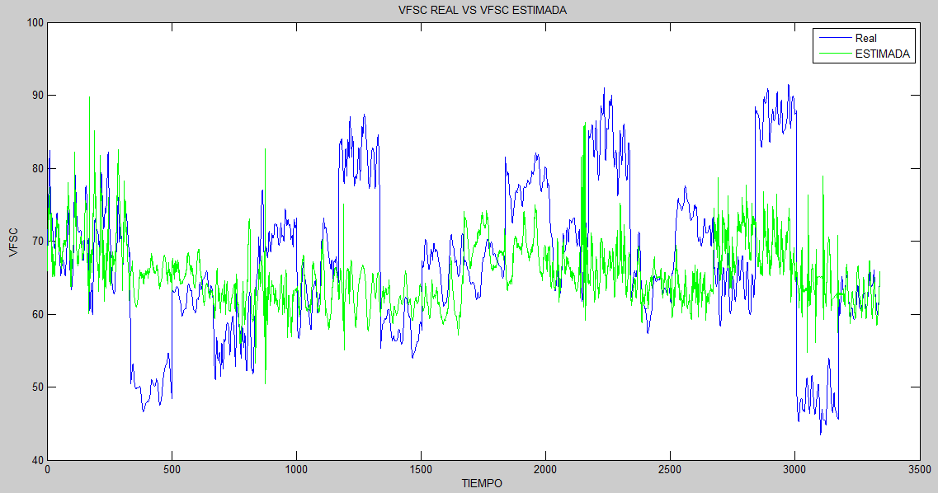

Figura 17: Prueba número 2, comparación de la VFSC con la VFSC’ en base al mayor área bajo la curva.

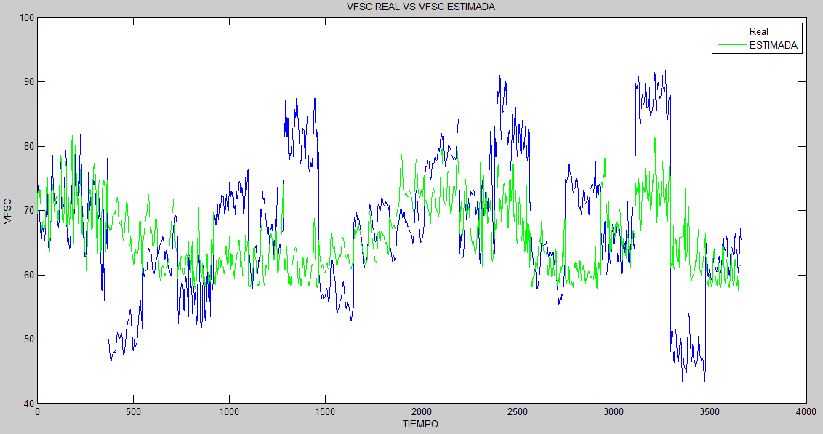

Figura 18: Prueba número 4, comparación entre la VFSC con la VFSC’ en base al mínimo error.

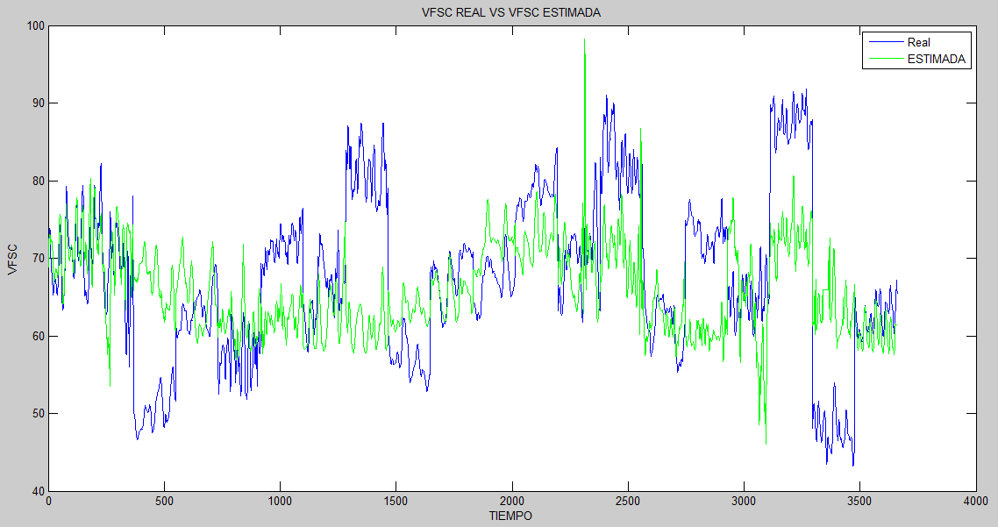

Figura 19: Prueba número 6, comparación entre la VFSC real con la VFSC’ en base a la mejor correlación.

En base a lo anterior, se seleccionó la arquitectura de la RNA de la prueba 2, por el motivo de su buen resultado en cuanto a área bajo la curva y también porque utiliza menos capas y menos neuronas para llegar a una mejor predicción, lo que se traduce en menor tiempo de entrenamiento. La arquitectura final de la mejor red neuronal del tipo caja gris se puede observar en la Figura 20.

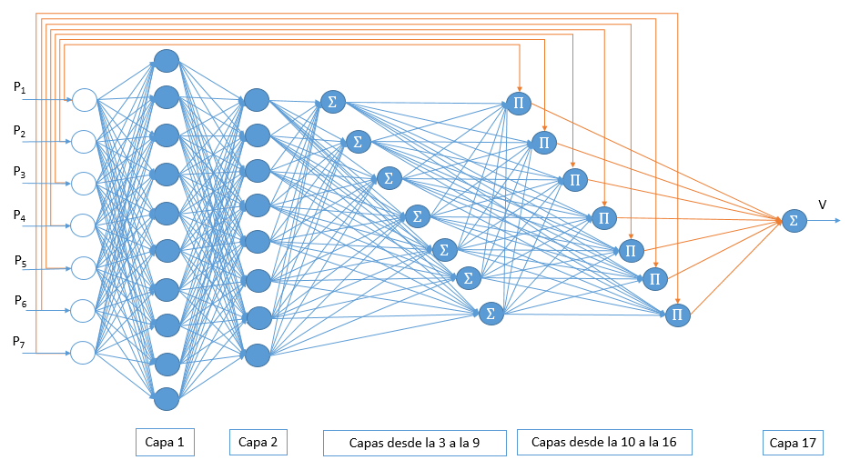

Figura 20: Arquitectura del modelo de caja gris propuesto a utilizar. Imagen referencial.

La utilización de menos capas y menos neuronas aporta no tan sólo al ahorro de recursos computacionales y tiempo, sino que también ayuda a que la red sea capaz de generalizar los datos entrantes y a no memorizarlos, debido a que si se posee una red neuronal de gran tamaño, ésta puede llegar a ser capaz de memorizar todas sus entradas y será incapaz de reconocer un grupo de entradas que jamás memorizó, por ende no predecirá de manera óptima. (Reyes Alfaro, y otros, 2014)

## COMPARACIÓN ENTRE UN MODELO DE CAJA GRIS Y UN MODELO DE CAJA NEGRA

Como se explica en el Capítulo 2.2, se hace referencia a una comparación que se realiza en (Psichogios & Ungar, 1992), donde se señala que no tan sólo hay diferencias de arquitecturas entre los modelos de caja gris con los modelos de caja negra, en base a esto, se pretende confirmar que para este estudio también se cumple lo planteado anteriormente, respaldándose en comparaciones de predicción de cada modelo.

El entrenamiento de estos modelos, se realizó con ruido en la información, debido a que permite demostrar mejor la comparación y adaptación a los datos, entre los modelos propuestos.

Se utilizó para la comparación una red neuronal que obtuvo mejores resultados en base a error y correlación, es decir, la que obtuvo menor error y mayor correlación en el proceso de simulación. Se pueden ver las pruebas realizadas en el ANEXO III. En esta fase de comparación se omitió el área bajo la curva, ya que el único fin de esta comparación es determinar la capacidad de aprendizaje de cada modelo. El mejor modelo es el que está estructurado por 10 capas, donde la caja negra es representada por las capas 1 y 2 del modelo de caja gris tal como se muestra en laFigura 21, donde, la cantidad de neuronas es de 23 y 18 respectivamente.

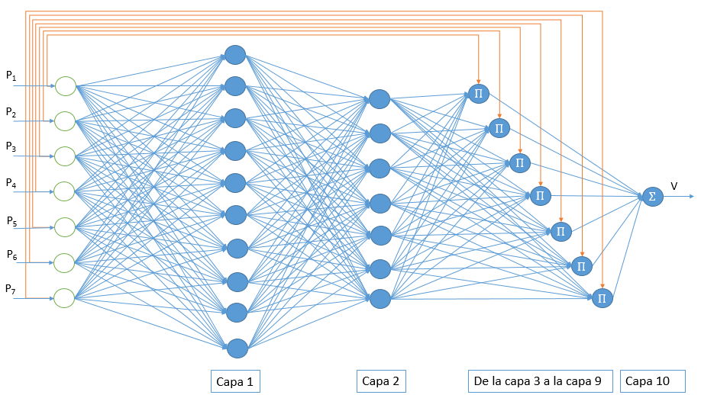

Figura 21: Arquitectura de la RNA de un modelo de caja gris.Imagen referencial.

Luego de presentar las capas de la caja negra, se encuentra la capa 3 de pitatoria que equivale a la primera parte del modelo fenomenológico, donde se simula una capa de 7 neuronas, que para efectos de creación en el programa, equivalen a 7 capas (de la capa 3 a la capa 9) de una neurona cada una, por lo tanto, en esta capa se multiplican los coeficientes con cada presión entrante al modelo, de esta manera se logra la totalidad del modelo fenomenológico siguiendo la lógica de laFigura 13.

Finalmente, la capa 10 tiene una neurona, la que tiene como entrada los 7 valores equivalentes a la multiplicación entre una PSA y un coeficiente h(0-6), por lo que a esta neurona de sumatoria ingresan 7 valores de PSA * h(0-6) que provienen de la salida de cada capa de pitatoria. La suma total de las entradas a esta neurona es finalmente la VFSC estimada, correspondiente a las 7 PSA de entrada del modelo. Esta VFSC estimada representa la relación existente entre la PSA y la VFSC real.

El modelo de caja gris de 10 capas a diferencia de los otros que se probaron, da un error de 6.46% en base al aprendizaje obtenido. Esto también coincide con la correlación resultante entre las dos variables (la simulada con la real), la cual es de 0.6153, lo que indica que las curvas se asemejan bastante (Figura 22).

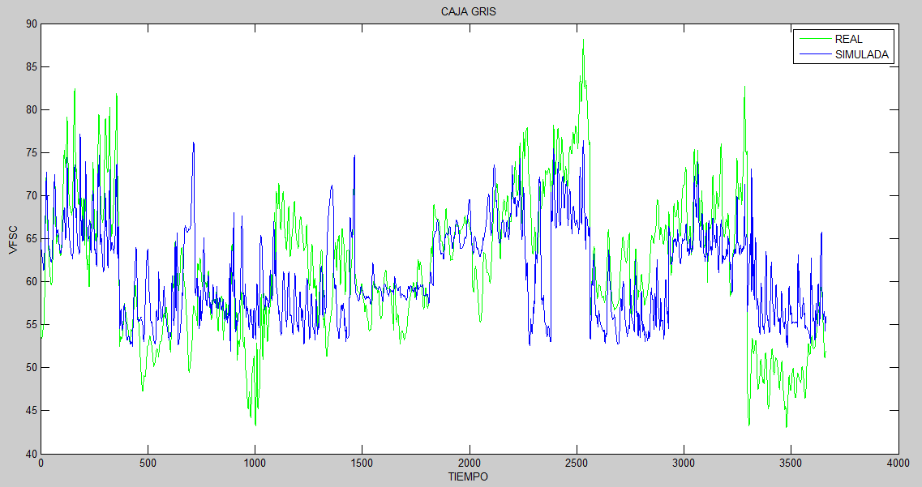

Figura 22: Curva de la caja gris; comparación entre VFSC estimadas vs reales.

Una vez conocido el modelo de caja gris que se utilizará para la comparación, se construyó una caja negra con la cantidad de capas, neuronas, funciones de activación y funciones de transferencia equivalentes a la RNA de la caja gris.

El modelo de caja negra, como muestra la Figura 23, está construido con 3 diferentes capas, donde la capa 1 tiene 23 neuronas, la capa 2 tiene 18 neuronas y finalmente la capa 3 posee 1 neurona.

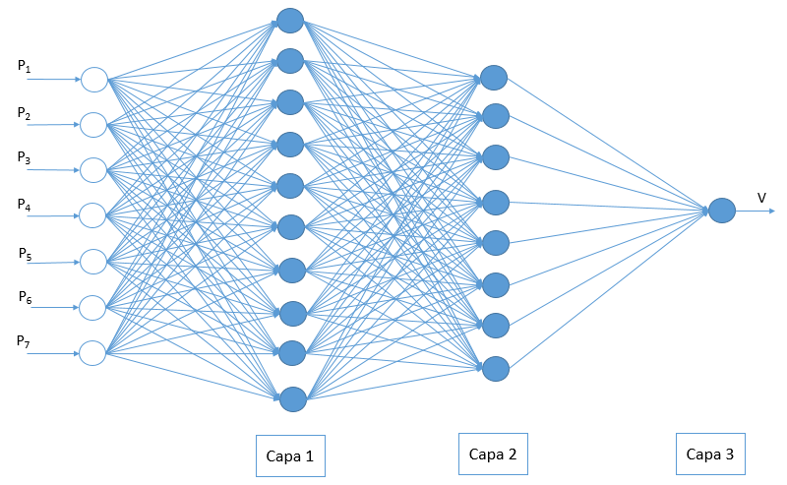

Figura 23: Arquitectura de la RNA de un modelo de caja negra.Imagen referencial.

El modelo de caja negra asignará un valor de VFSC estimado a las 7 PSA de entrada, de tal forma que el sistema se ajustará automáticamente en base a la relación que se presenta, sin ningún tipo de modificación del tipo fenomenológica.

En la etapa de simulación de la RNA, se introduce la misma cantidad de PSA que en el modelo de caja gris, para que la caja negra le asigne un valor de VFSC.

Comprobando los valores del primer análisis que genera la caja negra, se obtiene un error de 8.26% y una correlación de 0.0059, por lo que no es considerada un buen modelo de caja negra, debido a esto, se realiza una segunda prueba, con mayor cantidad de datos de entrada, lo que permite que la caja negra aprenda de mejor manera.

En la segunda prueba, comparando los valores estimados con los valores reales, se obtiene que hay un error de 15.39% y una correlación de 0.2100.

Se puede ver la relación entre las VFSC con la VFSC estimada por la RNA en la Figura 24, donde la curva verde indica los valores reales que tiene un sujeto, mientras que la curva azul señala los valores simulados, observando una amplia diferencia en la relación entre una y otra.

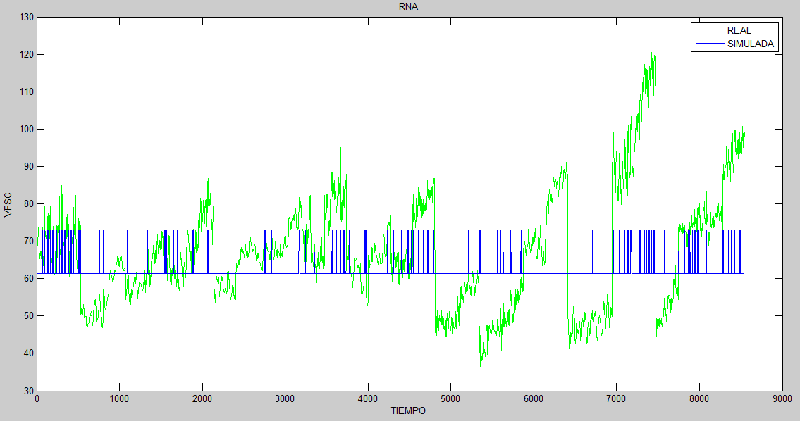

Figura 24: Curva de la RNA en la segunda prueba; comparación entre VFSC simuladas vs reales.

Los resultados obtenidos por la caja negra con las mismas características que la caja gris, proporciona información completamente errónea con respecto a la curva real de los sujetos, por lo que la diferencia de error corresponde a que la caja negra no alcanza a entrenar lo suficiente para procesar la información con la arquitectura expuesta.

Con la intención de mejorar los resultados de la caja negra se aumentó el número de capas y neuronas para que el modelo sea capaz de procesar de mejor forma la información con la cantidad de datos que ingresan a la RNA, por lo tanto, la nueva caja negra, que se observa en la Figura 25, estará compuesta por 3 capas ocultas y una de salida, donde se observa que la capa 1 tiene 30 neuronas, la capa 2 tiene 25 neuronas, la capa 3 tiene 20 neuronas, mientras que la última capa solo tiene 1 neurona.

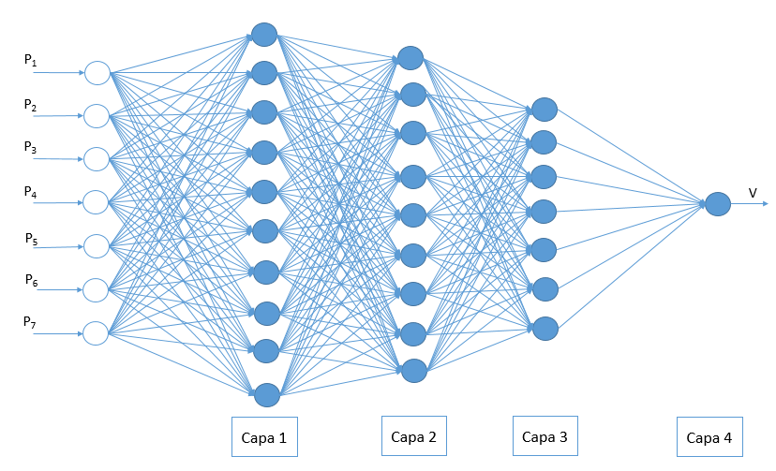

Figura 25: Modelo de caja negra con 4 capas. Imagen referencial.

Los resultados de este nuevo procesamiento, entrega un error de 6.75% y una correlación de 0.5620. La comparación de los valores reales con los valores estimados se exhibe en laFigura 26. Para realizar el entrenamiento de esta nueva caja negra, fue necesario disminuir la cantidad de épocas y saltos de entrenamiento, aun así se mantuvo la cantidad de datos que se utilizaron para la primera prueba.

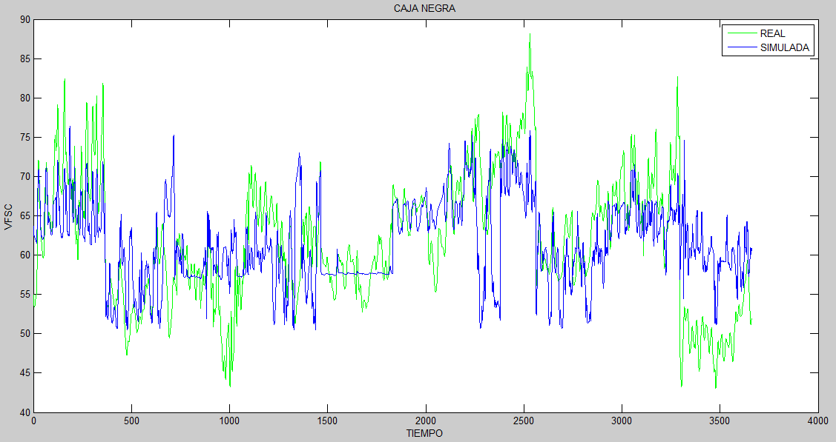

Figura 26: Curva de la RNA de 4 capas; comparación entre VFSC estimada con la real.

El error que presenta la mejor caja negra varía en un 0.29% con respecto a la caja gris, lo que implica que la caja gris entrena mejor que la caja negra, por otra parte, la variación que presenta en cuanto a la correlación es de 0.05 aproximadamente, esto último, indica que la caja gris arroja valores más cercanos a los reales que la caja negra.

La comparación entre las 3 curvas se aprecia en la Figura 27, donde la curva de la VFSC real (en verde), la curva de la VFSC estimada por la caja gris (en rojo) y la curva de la VFSC estimada por la mejor caja negra (en azul).

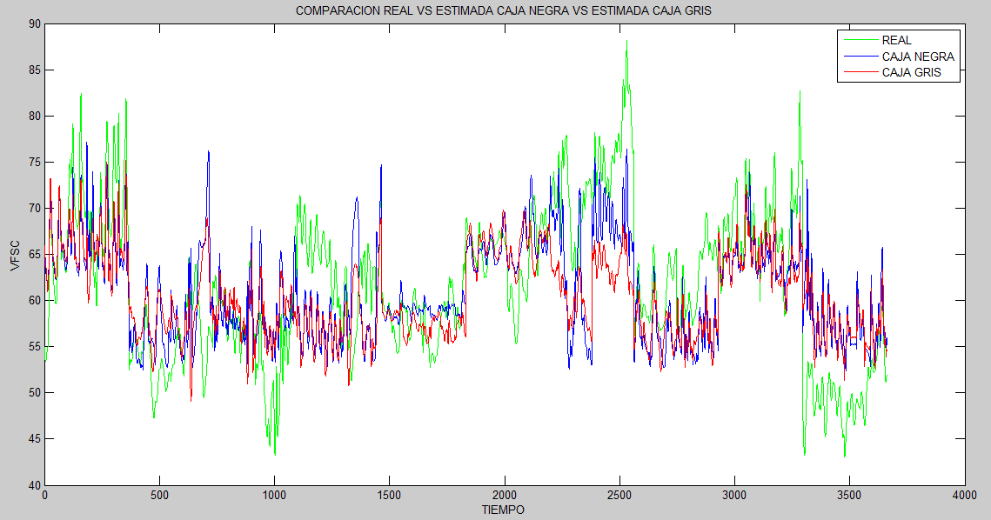

Figura 27: Curva de la VFSC estimada por ambas cajas y la real.

En base a lo expuesto, se concluye que el modelo de caja gris es más eficiente que el primer modelo de caja negra que se presentó, debido a que esta entrena mejor y sus resultados se asemejan más a los resultados reales.

En cuanto a la comparación del segundo modelo de caja negra que se presenta, la caja gris continúa siendo más precisa, aun cuando la arquitectura de la caja negra es más robusta, por otra parte, aunque los errores se asemejan, la diferencia está en los resultados que entrega cada modelo, la caja gris se asemeja más a la realidad que las otros modelo de caja negra, por lo tanto predice de mejor forma.

# ANÁLISIS Y REPORTE DE RESULTADOS

Los resultados obtenidos reales y estimados por el modelo de caja gris, serán utilizados para calcular el ARI y determinar la exactitud del modelo, de tal manera que se calculará el índice de autorregulación utilizando el modelo de A-T, el cual utiliza la velocidad real, y por otra parte, se calculará el ARI utilizando la velocidad predicha por el modelo híbrido o de caja gris.

## CÁLCULO DEL ARI UTILIZANDO EL MODELO DE ASSLID-TIECKS CON VELOCIDAD REAL

El código que se encuentra en el ANEXO II muestra la forma en que se implementó, por medio de Matlab® y su herramienta Toolbox, el modelo de A-T para el cálculo del ARI y cómo éste grafica las 10 curvas representativas del ARI tal como se explica en el Capítulo 2.7. En base a lo anterior se utilizaron los datos de VFSC real y PSA que se poseen de los sujetos, estos fueron evaluados directamente en el modelo de A-T para determinar el ARI de cada uno de estos, y de esta forma distinguir el cambio de estado de normo a hipercapnia inducido.

Por otra parte, ya teniendo las 10 curvas graficadas se busca la curva que mejor se ajuste a la curva de la velocidad real en base al error o correlación, para luego determinar el valor del ARI. En la Figura 28se observan las 10 curvas de velocidad generadas por el modelo de A-T en base a la presión del sujeto 1 en estado de normocapnia y también se observa la curva de la velocidad real del mismo sujeto en igual condiciones.

De igual manera, en la Figura 29se exponen las curvas de velocidad que genera el modelo de A-T para el sujeto1 cuando es inducido al estado de hipercapnia.

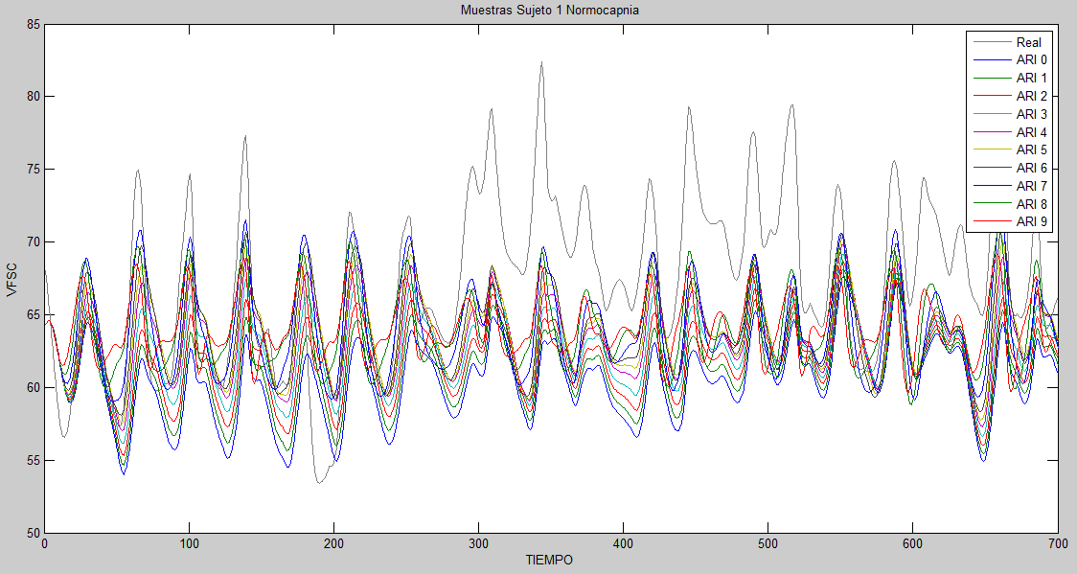

Figura 28: Curva del sujeto 1 en estado de normocapnia.

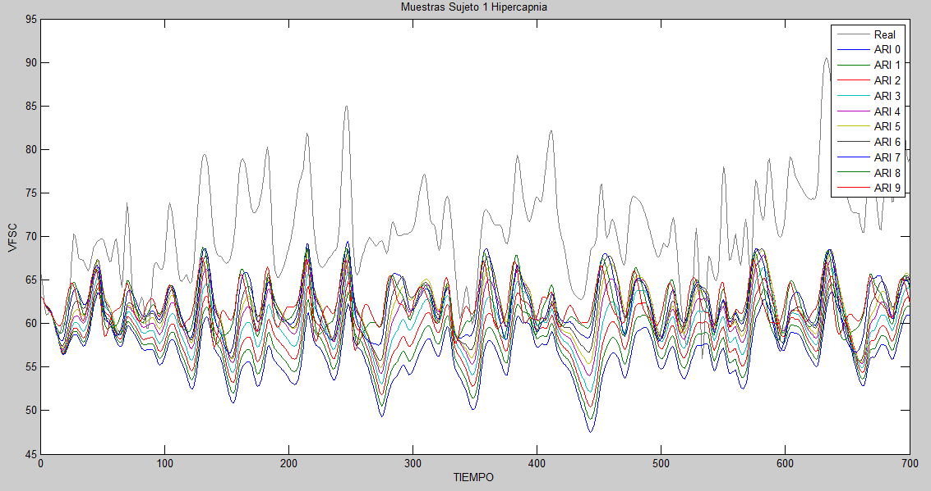

Figura 29: Curva del sujeto 1 en estado de hipercapnia.

Entonces, en la Figura 30 muestra la curva de ajuste que fue seleccionada para obtener el ARI del sujeto 1 en base al error y a la correlación. Para revisar las curvas elegidas de los otros sujetos, revisar el ANEXO IV.

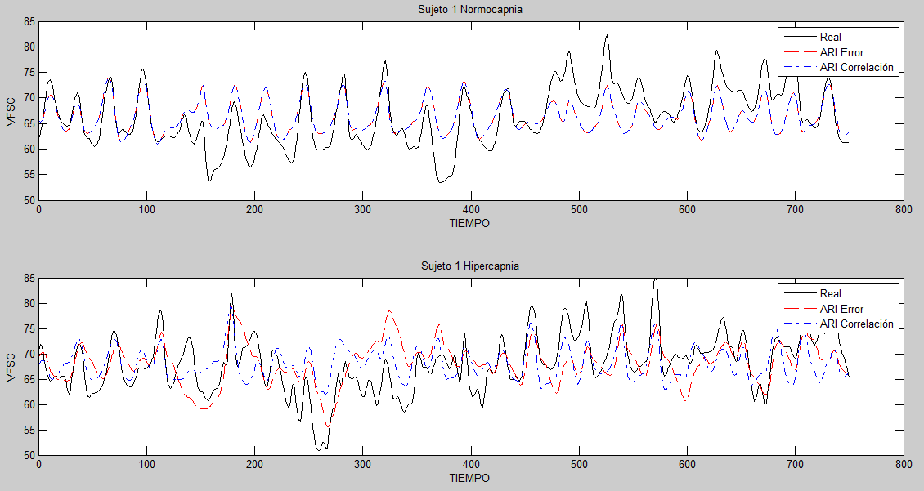

Figura 30: Curvas con mejor ajuste en el cálculo del ARI para el sujeto 1 en estados de norme e hipercapnia.

El cálculo de error o correlación que demuestra el ajuste de la curva real a una de las 10 curvas se realiza por separado para cada sujeto en los dos diferentes estados. De esta forma, se obtendrán 2 valores de ARI para cada estado (normo e hipercapnia) y para cada cálculo (error y correlación).

Los valores de ARI resultantes de cada sujeto se aprecian en la Tabla 3, la cual se divide en ARI en base al error y ARI en base a la correlación, de igual manera se observa que el sujeto 7 aumenta el valor de su ARI de 5 a 8 en base al error, cuando este es sometido al estado de hipercapnia, lo cual indica que existen un error en el modelo, debido que, los sujetos al inhalar CO2 durante un tiempo, simulan estar enfermos, por lo que el ARI no debería aumentar, sino que su caso contrario. Por otra parte, en base a la correlación, no se encuentran ningún valor erróneo o inconsistente. Sin embargo se estima que la diferencia de ARI no debe ser tan amplia, vale decir, si el sujeto es sometido a inhalar CO2 para enfermarlo, su índice no debería superar 2 valores de diferencia.

|  |  |  |  |  |
| --- | --- | --- | --- | --- |
| Sujeto | En base a error | | En base a correlación | |
| Normocapnia | Hipercapnia | Normocapnia | Hipercapnia |
| 1 | 8 | 7 | 8 | 8 |
| 2 | 4 | 3 | 4 | 3 |
| 3 | 7 | 3 | 8 | 0 |
| 4 | 0 | 0 | 7 | 0 |
| 5 | 6 | 2 | 5 | 3 |
| 6 | 6 | 5 | 3 | 0 |
| 7 | 5 | 8 | 5 | 3 |
| 8 | 7 | 0 | 7 | 0 |
| 9 | 9 | 1 | 9 | 1 |
| 10 | 0 | 0 | 8 | 0 |
| 11 | 9 | 8 | 7 | 0 |
| 12 | 7 | 1 | 7 | 0 |
| 13 | 6 | 3 | 5 | 3 |
| 14 | 7 | 0 | 7 | 0 |
| 15 | 0 | 0 | 0 | 0 |
| 16 | 6 | 3 | 7 | 1 |

Tabla 3: Resultados del cálculo de ARI de cada sujeto en estados de normo e hipercapnia con valores reales.

Paralelamente, para comprobar que el modelo funciona se utiliza la curva ROC, la cual grafica una curva representando la razón de verdaderos positivos frente a la razón de faltos positivos y según varía el umbral de discriminación. De esta manera, como lo muestra la Figura 31, donde se estima que el área bajo la curva tiene un valor de 0.8984, lo que indica que el modelo posee un 89,8% de probabilidad de acertar.

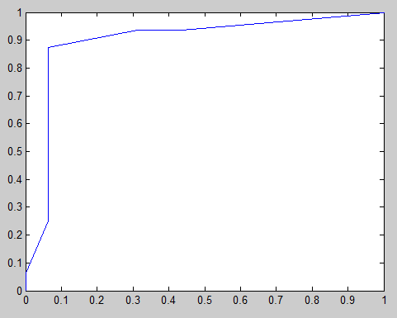

Figura 31: Curva ROC de valores reales utilizando el modelo de A-T.

## CÁLCULO DEL ARI UTILIZANDO EL MODELO HÍBRIDO DE CAJA GRIS CON VELOCIDAD ESTIMADA.

Una vez simulado los valores de PSA para la obtención de VFSC’ de la caja gris que se muestran en el Capítulo 3.5, se evalúan los valores de ARI para cada sujeto en estados de normo e hipercapnia.

Al igual que el caso anterior donde se utilizaban los valores reales de VFSC, los valores de ARI son obtenidos en base al error y a la correlación de las curvas generadas por A-T, vale decir, la curva que más se asemeja a la real será la que tendrá por resultado un ARI. Así se muestran en laFigura 32 y laFigura 33, donde se observan las curvas que genera el método de A-T para la obtención del ARI. Lo anterior se realizó para todos los sujetos.

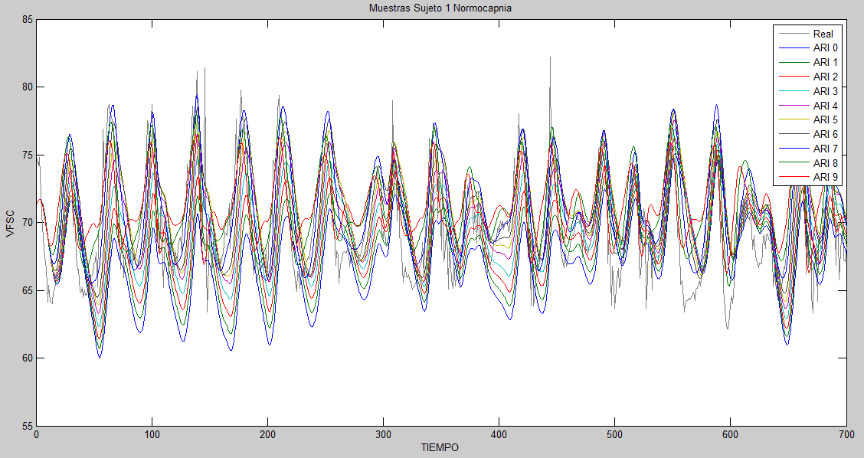

Figura 32: Curva del sujeto 1 en estado de normocapnia.

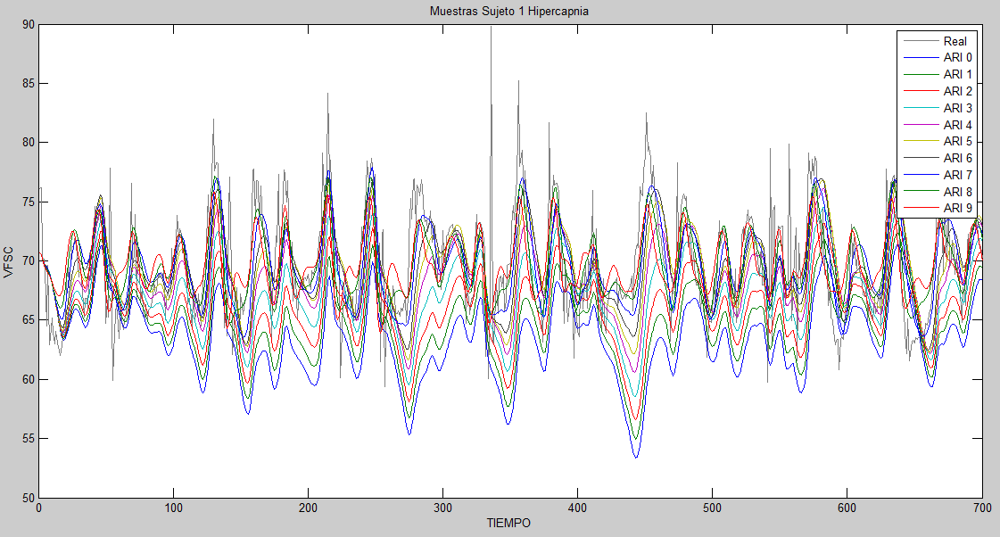

Figura 33: Curva del sujeto 1 en estado de hipercapnia.

La Figura 34 muestra la elección en base al error y la correlación de las curvas para el sujeto 1 en estados de normo e hipercapnia. Para ver las curvas de los demás sujetos, revisar el ANEXO IV.

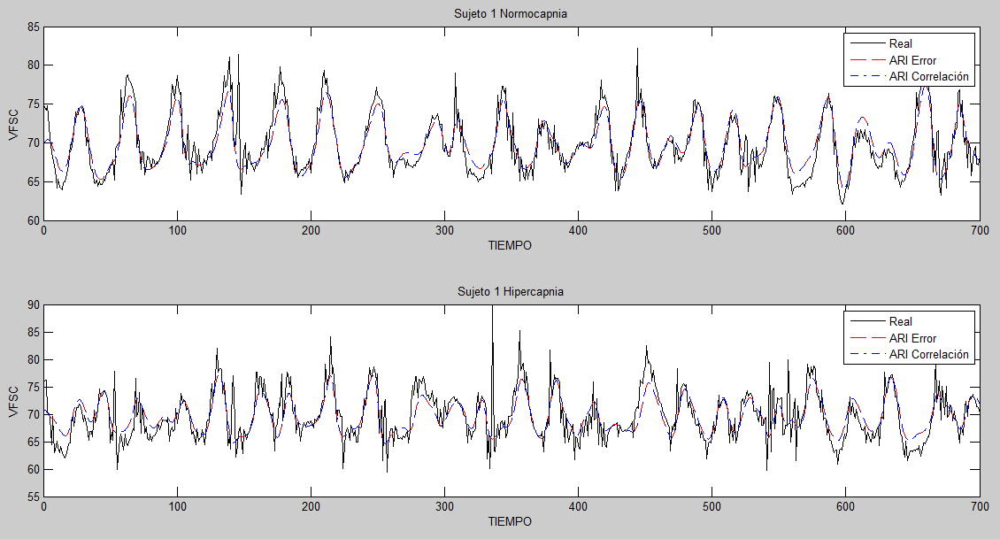

Figura 34: Curvas con mejor ajuste en el cálculo del ARI para el sujeto 1 en estados de normo e hipercapnia.

Los resultados obtenidos por A-T mediante los valores estimados por el modelo en cuestión, se pueden observar en la Tabla 4, donde se aprecia que en base al error el ARI ajustado para los sujetos 2, 6, 13 y 14 están erróneos, debido a que el ARI aumenta en vez de disminuir cuando el sujeto se enferma o es sometido a hipercapnia. Paralelamente en base a la correlación, sólo se registra un sujeto con ARI anómalo, que al igual que en los casos anteriores, el ARI aumenta cuando debe disminuir.

Sin embargo, como se señaló anteriormente, la diferencia entre cambios de estados que debe tener cada sujeto no debe superar 2 valores, por lo tanto, como se señala en la Tabla 4, la mayoría de los sujetos no presenta una amplía diferencia entre los valores del ARI cuando pasan de un estado al otro.

|  |  |  |  |  |
| --- | --- | --- | --- | --- |
| Sujeto | En base a error | | En base a correlación | |
| Normocapnia | Hipercapnia | Normocapnia | Hipercapnia |
| 1 | 8 | 8 | 8 | 8 |
| 2 | 6 | 8 | 8 | 8 |
| 3 | 7 | 0 | 8 | 6 |
| 4 | 8 | 8 | 8 | 8 |
| 5 | 7 | 7 | 7 | 7 |
| 6 | 8 | 9 | 8 | 8 |
| 7 | 6 | 1 | 7 | 6 |
| 8 | 9 | 3 | 8 | 7 |
| 9 | 8 | 6 | 9 | 8 |
| 10 | 8 | 8 | 8 | 8 |
| 11 | 8 | 6 | 7 | 6 |
| 12 | 6 | 6 | 7 | 6 |
| 13 | 7 | 8 | 7 | 7 |
| 14 | 3 | 6 | 6 | 7 |
| 15 | 8 | 8 | 8 | 8 |
| 16 | 7 | 8 | 8 | 8 |

Tabla 4: Resultados de cálculo de ARI de cada sujeto en estados de normo e hipercapnia con valores estimados por la caja gris.

Finalmente, para verificar si el modelo es asertivo se grafica la curva ROC, al igual que el caso anterior, como se observa en la Figura 35, donde se estima que el área bajo la curva tiene un valor de 0.6094, lo que indica que el modelo posee aproximadamente un 61% de probabilidad de acertar.

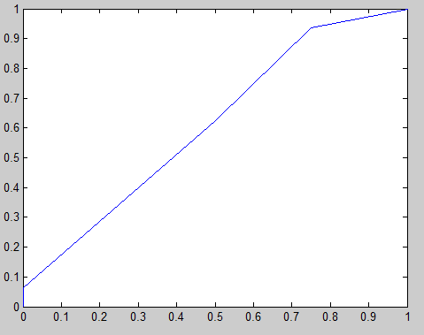

Figura 35: Curva ROC con valores estimados por el modelo de caja gris.

## COMPARACIÓN DE MODELOS.

A partir de los resultados obtenidos en el modelo híbrido de caja gris y los resultados del modelo de A-T que se observan en la Tabla 3 y en la Tabla 4 respectivamente, se logra apreciar que en ambos modelos se presentan anomalías en el cálculo del ARI.

En la tabla 3 en base al error existe un sujeto con ARI anómalo puesto que este en vez de disminuir en el estado de hipercapnia, aumenta. Por otra parte el modelo de caja gris en el mismo escenario presenta 4 sujetos con ARI anómalo. En al ARI medido en base a la correlación, el modelo de A-T no presenta cálculos de ARI anómalos. Paralelamente, el modelo propuesto de caja gris presenta 1 sujeto con ARI anómalo. Otro punto de comparación de ambos modelos, es la variación del ARI entre cambios de estados de normo a hipercapnia, en el modelo de A-T se presentan rangos bastante amplios entre estos dos estados en la mayoría de los sujetos en base al error y correlación.

Por su parte, el modelo híbrido de caja gris presenta variaciones aceptables casi en todos los sujetos en base al error y correlación, puesto que los rangos de ARI en los estados ya mencionados no superan 2 o 3 valores de diferencia.

Análogamente, se seleccionó el mejor resultado de cada modelo en base al error y correlación, es decir, valores que presenten menor cantidad de anomalías en el ARI. En ambos modelos se coincidió que los mejores resultados se presentan en base a la correlación. Por lo anterior, a ambos modelos se les aplicó la curva ROC, la cual se muestra en la Figura 36.

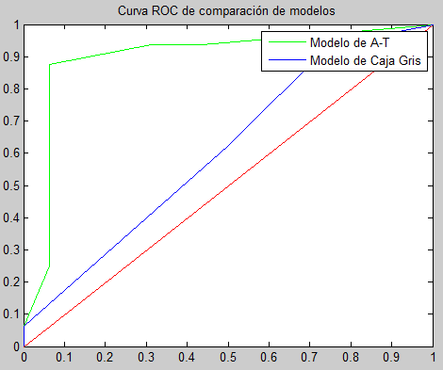

Figura 36: Curva ROC; Comparación de ambos modelos.

En la Figura 36 se muestra la gráfica comparativa de los dos modelos expuestos, observando que la curva arrojada por el modelo de A-T cubre un área bastante mayor que el modelo propuesto en esta investigación. Lo anterior tiene relación con la sensibilidad y precisión de los modelos expuestos, por lo que una mayor área cubierta por la curva ROC corresponderá a un mejor modelo. Si bien la mayor área corresponde al modelo propuesto por A-T, el modelo de caja gris logra salir del umbral de un mal modelo, puesto que sobrepasa el 50% de la gráfica, de este modo, demostrando su capacidad para lograr el cálculo del ARI.

Finalmente, la Figura 36muestra que ambos modelos superan el 50% de la gráfica, lo que indica que son capaces de presentan valores asertivos de ARI

# CONCLUSIONES Y RECOMENDACIONES

En este capítulo se da a conocer las conclusiones de la hipótesis planteada, dando solución a la problemática del proyecto. Finalmente, se realizan recomendaciones para la continuidad de estudio.

## CONCLUSIÓN

La hipótesis planteada en este estudio resulta no ser válida debido a que el modelo de caja gris expuesto no logra mejorar el actual modelo propuesto por Simpson. (Simpson, Henriques Berroeta, Katsogridakis2, & Panerai, 2014)

Los resultados del ARI obtenidos por el modelo planteado dejan en evidencia que la caja gris no es capaz de crear una mejor relación entre la PSA y la VFSC comparado con los modelos existentes. Aun así, se logra ver que la caja gris es capaz de aprender ciertos patrones de comportamientos de velocidad y presión, puesto que se observó que sigue la lógica de disminución o mantención del ARI cuando se somete al sujeto a hipercapnia, por lo que se puede concluir que si bien no es mejor que los modelos actuales, el modelo propuesto es capaz de asociar y distinguir el cambio de normo a hipercapnia en los sujetos.

Por otra parte, se demostró que el modelo de caja gris comparado con un modelo de caja negra en este caso, predice de mejor forma el mismo problema, lo anterior se debe a que el primero posee una ventaja de conocimiento a priori interpretado como el modelo fenomenológico, esta ventaja se ve reflejada en que la caja gris necesita menos información para el aprendizaje, lo que se traduce a menos tiempo de entrenamiento, menos recursos del equipo y mayor capacidad de aprendizaje, a su vez, ayuda a que el modelo no tenga sobre-aprendizaje en los valores y pueda predecir correctamente la asociación de variables.

En base a los resultados obtenidos, se estima que el modelo planteado no logra ser eficaz debido a que el modelo fenomenológico utilizado en él, limita el aprendizaje de la red neuronal, sumergiéndola en un contexto en el que ésta debe asimilarse con el modelo más básico para el cálculo de la VFSC.

Lo anterior implica que la RNA se entrenó y aprendió en base a que sus resultados debían ser similar o mejor que el modelo básico, por lo que las probabilidades de que el modelo expuesto en este trabajo resultara mejor que el básico eran bajas, más aún, cuando se esperaba comparar con el mejor modelo actual.

Por lo que se puede concluir que para este estudio sería más eficaz utilizar una ecuación cuyo resultado no esté limitado por el valor de la VFSC, sino que el resultado esperado sea predicho en base al tiempo y variables de estados predichas anteriormente por el mismo modelo, la cual se podría expresar como una ecuación diferencial.

En cuanto a los datos, se estima que la cantidad de estos luego de ser limpiados, se redujo considerablemente, lo que dificultó el libre aprendizaje de la red neuronal. Lo anterior se basa en que más datos sin ruido aportan información más precisa para el proceso de aprendizaje en redes neuronales.

Finalmente una gran limitante que presentó en este trabajo fue la selección de la arquitectura y configuración de la red neuronal, debido a que no hay forma de saber la arquitectura óptima para la solución de un determinado problema. Es por esto, que en este trabajo se utilizó una arquitectura base para la red neuronal, que evitara problemas de sobre-aprendizaje y poca capacidad de generalización de datos, de esta forma, la arquitectura primaria o base evolucionaba en cantidad de capas y neuronas a la vez que se estudiaban sus resultados, por lo que se estima que la arquitectura de la caja gris de la red neuronal se encuentra en un punto estable entre la cantidad de capas ocultas y neuronas, ya que no presenta una arquitectura grande y compleja. Esto se respalda con los resultados obtenidos en la fase de simulación, en la cual se demostró que la red no memoriza los datos y es capaz de generalizar, lo que provoca que el modelo de caja gris propuesto pueda estimar valores de salida, en este caso VFSC estimada.

Se concluye que los objetivos planteados al comienzo del trabajo fueron realizados en su totalidad, obteniendo un modelo que logra asociar de buena forma la VFSC y la PSA para el cálculo del ARI en sujetos sometidos al estado de normocapnia e hipercapnia.

## RECOMENDACIONES

Uno de los objetivos de futuros trabajos debiese apuntar a buscar nuevas ecuaciones que puedan modelarse mediante un modelo de caja gris, de tal forma que ésta represente una mejor relación entre la VFSC y la PSA o también encontrar otra relación importante que influya en la obtención del ARI.

Por otra parte, indagar e implementar nuevas arquitecturas de redes neuronales artificiales híbridas (modelo de caja gris) y normales (modelo de caja negra), que logren un mayor desempeño a la hora de realizar pruebas, ya que requiere mucho tiempo de entrenamiento, que a la vez, depende de los recursos del equipo.

Paralelamente, se estima que sería un aporte que los datos relacionadosa los sujetos en estado de normo e hipercapnia no se encontraran con ruido, y que éstos fueran abundantes, además que sean datos relacionados unos con otros, teniendo una dependencia y consistencia en la información que entregan.

Finalmente, añadir nuevas variables medidas en los sujetos puede aportar al aprendizaje de la red neuronal de caja gris o caja negra, lo que en consecuencia provoca que las redes neuronales artificiales puedan encontrar asociaciones en los cambios de estado de normo a hipercapnia de cada sujeto para determinar el valor del ARI.

# REFERENCIAS BIBLIOGRÁFICAS

Aaslid, R., & Lindegaard, K. (1989). Cerebral Autoregulation Dynamics in Humans.

Chacón Pacheco, M. L., Contreras, R., Acuña, G., & Panerai, R. (2008). *Obtención Directa de un Índice de Autorregulación de Flujo Sanguíneo Cerebral para Cambios Inducidos de Presión.* Santiago - Chile. Obtenido de http://link.springer.com/chapter/10.1007%2F978-3-540-74471-9_4

Claassen, Jurgen. (2013). *Cerebral Autoregulation Research Network*. Obtenido de http://car-net.org/

Cruz Naranjo, F., & Acuña Leiva, G. (2006). *Aprendizaje Indirecto con Retropropagación en Modelo Neuronal de Caja Gris: Aplicación a Fermentación en Sustrato Sólido.* Santiago, Chile.

Cruz, F., Acuña, G., & Badillo, G. (2011). *Propuesta Metodológica Para la Creación de Modelos Neuronales de Caja Gris Utilizando Matlab.* Santiago - Chile.

DOCSETOOLS. (2015). *docsetools.com*. Obtenido de http://docsetools.com/articulos-para-saber-mas/article_54255.html

Flach, P. (2012). *Machine Learning.* New York: Cambridge University Press.

Hernández Sampieri, R., Fernández Collado, C., & Baptista Lucio, P. (2010). *Metodología de Investigación.* Mc Graw Hill.

Ibañez, J. (10 de Mayo de 2008). *Madri+d*. Obtenido de http://www.madrimasd.org/blogs/universo/2008/05/10/91441

Illodo Hernández, D. L., Cruz Torán, D., Gutiérrez Gutiérrez, D., Martínez Herrer, D., & Luejes García, D. (2005). *Estudio de la autorregulación cerebral en el traumatismo craneoencefálico. Utilización del test de respuesta hiperémica transitoria.* Ciudad de la Habana - Cuba. Obtenido de http://bvs.sld.cu/revistas/mie/vol4_1_05/mie07105.htm

Kotliar, C. (2005). Manejo de la Hipertensión Arterial Severa. *Biomedicina*, 4.

Kotliar, C. (07 de 05 de 2015). *Manejo de la Hipertensión Arterial Severa.* Obtenido de http://www.um.edu.uy/

Liu, J., Simpson, D. M., & Allen, R. (2005). *High spontaneous fluctuation in arterial blood pressure improves the assessment of cerebral autoregulation.* United Kingdom.

M. Chacón, R. C. (2007). Obtención Directa de un Índice de Autorregulación de Flujo Sanguineo Cerebral parar Cambios Inducidos de Presión. *IFMBE Proceeding*, 13.

Moreno Quintana, V., & Acuña Leiva, G. (2005). *ESTIMACIÓN DE PARÁMETROS UTILIZANDO MODELOS DE CAJA GRIS CON.* Santiago - Chile.

Psichogios, D., & Ungar, L. (Octubre de 1992). *A Hybrid Neuronal Network-First Principles Approach to Process Modeling.* Philadelphia. Obtenido de https://www.cis.upenn.edu/~ungar/papers/OLD/psichogios_AICHE.pdf

Reyes Alfaro, A., Ortíz-Rodríguez, J., Reyes-Haro, A., Castañeda-Miranda, R., Solis-Sánchez, L., & Vega-Carrillo, H. (2014). *OPTIMIZACIÓN DE REDES NEURONALES ARTIFICIALES PARA LA RECONSTRUCCIÓN DEL ESPECTRO DE NEUTRONES Y SUS DOSIS EQUIVALENTES.* Cusco, Perú.

Salazar, J. (2015). *UNIVERSIDAD POLITÉCNICA DE CATALUÑA*. Obtenido de arantxa.ii.uam.es: http://arantxa.ii.uam.es/~taao1/teoria/tema1/pdf/Procesadores_dig.pdf

Sarría, F. A., & Palazón Ferrando, J. A. (2008). *Tema 4 Modelos y Modelización.* Murcia.

Simpson, D., Henriques Berroeta, C., Katsogridakis2, E., & Panerai, R. (2014). *Quantifying autoregulation from estimated model parameters: an optimization approach.* Southampton, Inglaterra.

SONEPSYN. (2015). *SONEPSYN*. Obtenido de http://www.sonepsyn.cl/

Tiecks, F., & Lam, A. (1995). Comparison of Static and Dynamic Cerebral Autoregulation Measurements.

Villarreal Larrinaga, O., & Landeta Rodríguez, J. (2010). *EL ESTUDIO DE CASOS COMO METODOLOGÍA DE INVESTIGACIÓN CIENTÍFICA EN DIRECCIÓN Y ECONOMÍA DE LA EMPRESA. UNA APLICACIÓN A LA INTERNACIONALIZACIÓN.* País Vasco: Investigaciones Europeas de Dirección y Economía de la Empresa. Obtenido de http://www.sciencedirect.com/science/article/pii/S1135252312600331



A continuación se muestran los estados del sujeto 1 al sujeto 16.

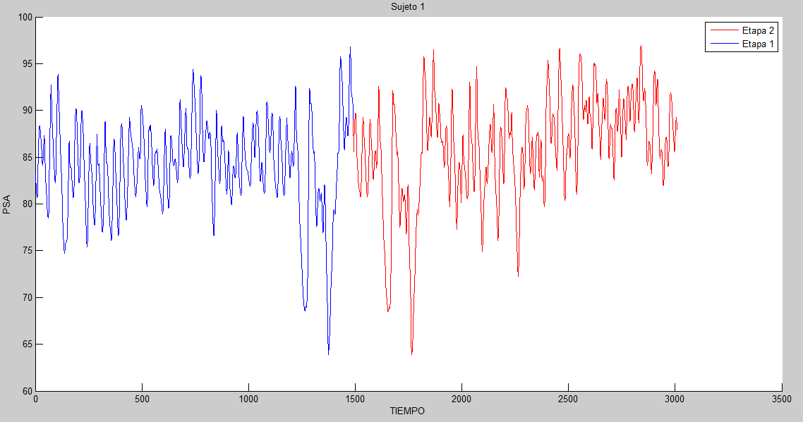

Figura 37: Muestra de PSA del sujeto 1.

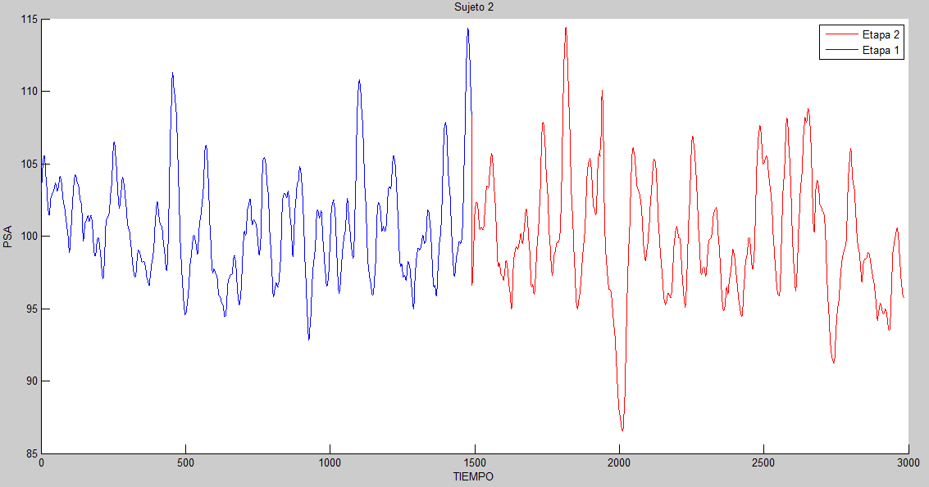

Figura 38: Muestra de PSA del sujeto 2.

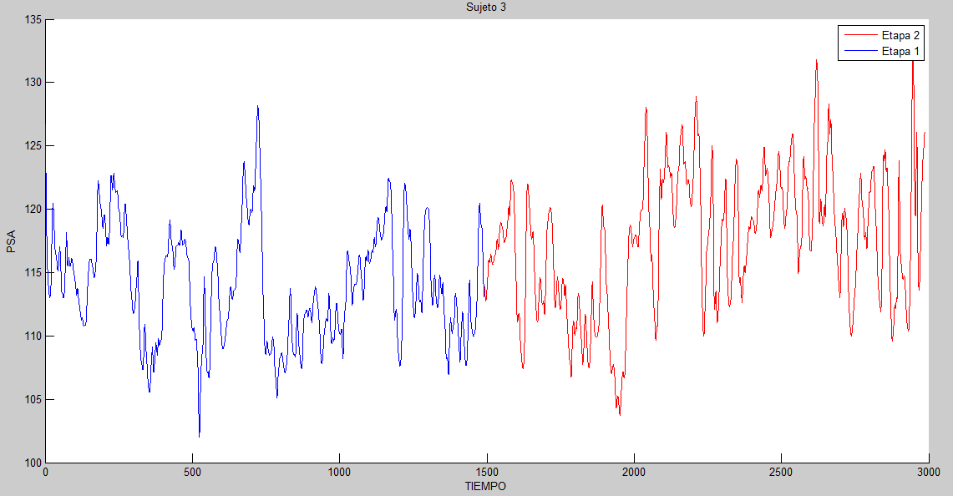

Figura 39: Muestra de PSA del sujeto 3.

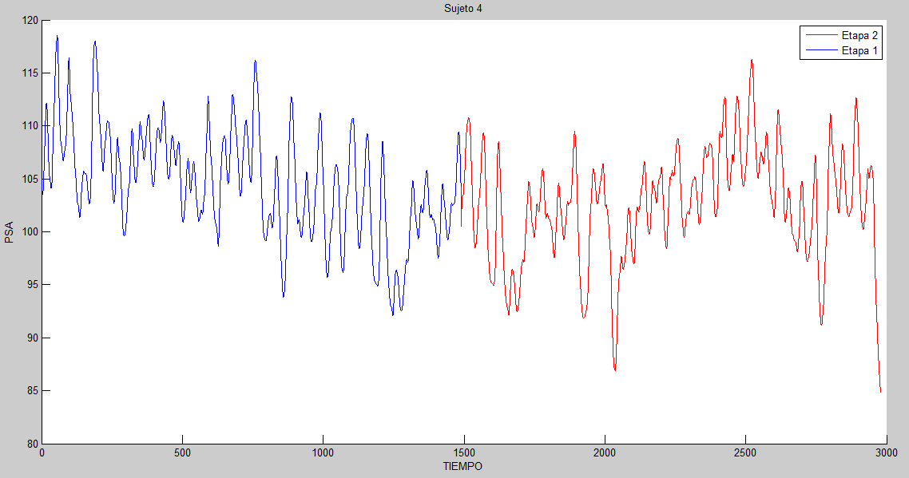

Figura 40: Muestra de PSA del sujeto 4.

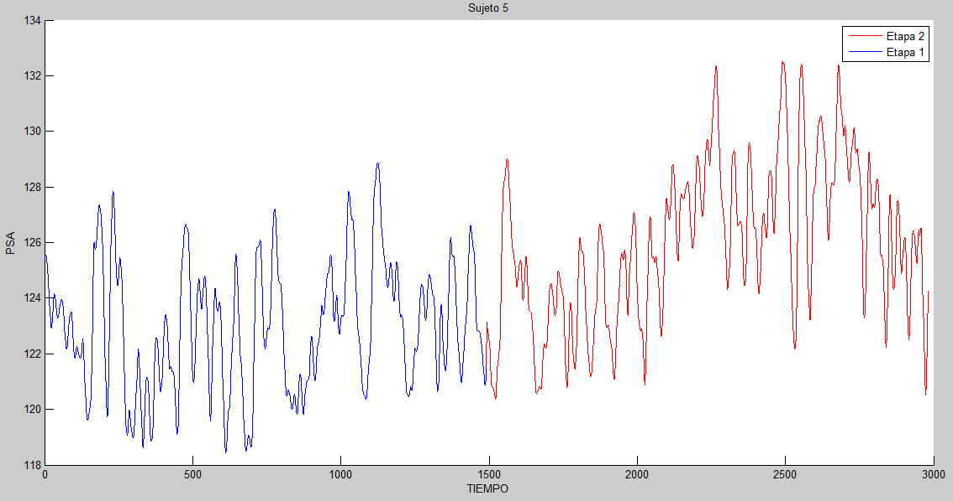

Figura 41: Muestra de PSA del sujeto 5.

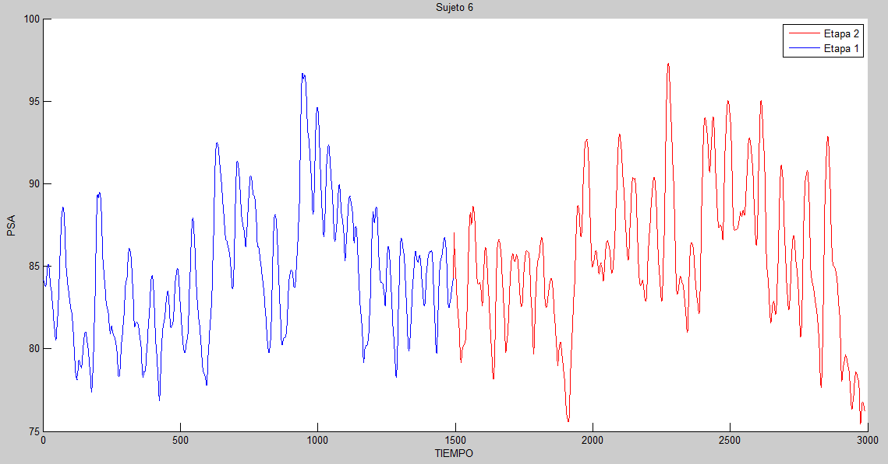

Figura 42: Muestra de PSA del sujeto 6.

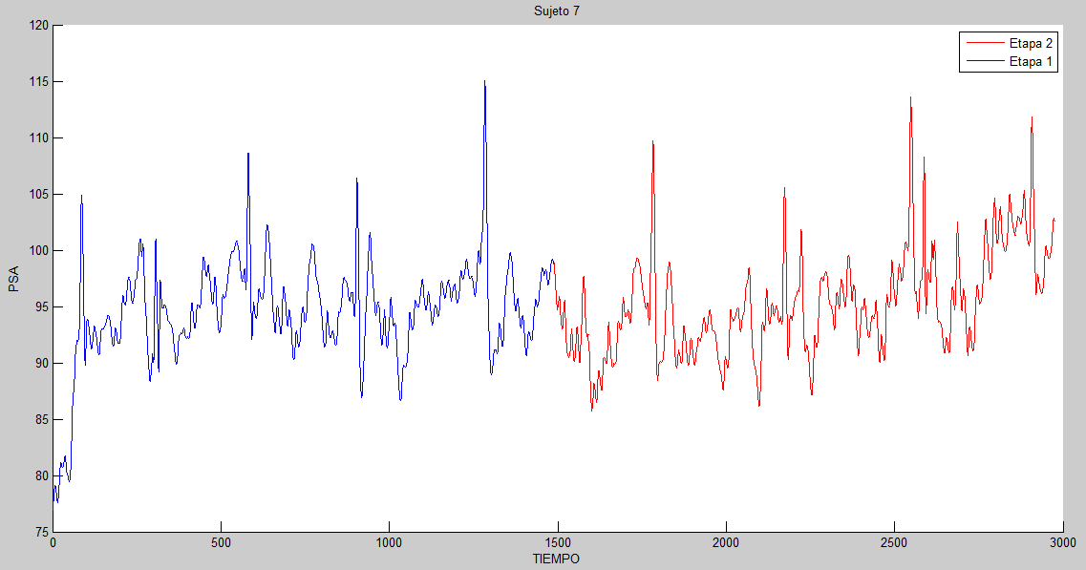

Figura 43: Muestra de PSA del sujeto 7.

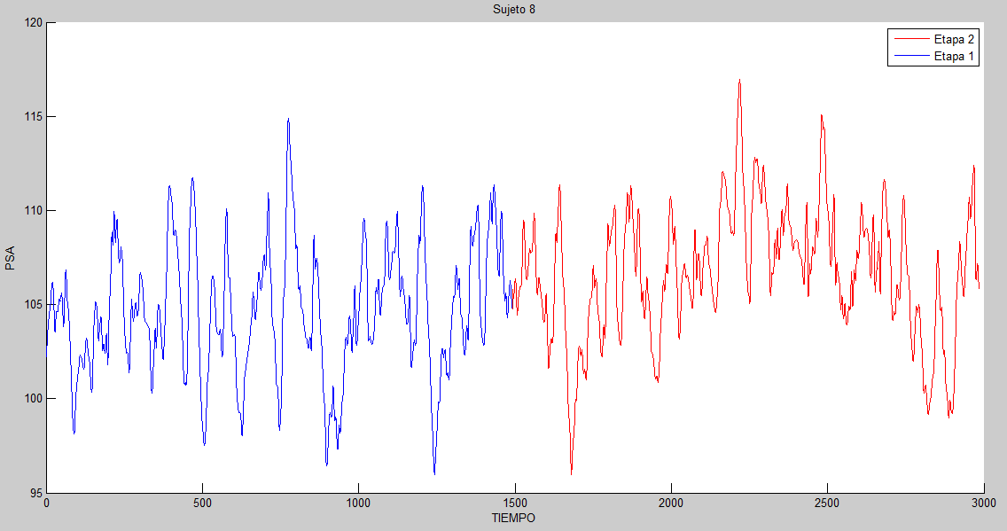

Figura 44: Muestra de PSA del sujeto 8.

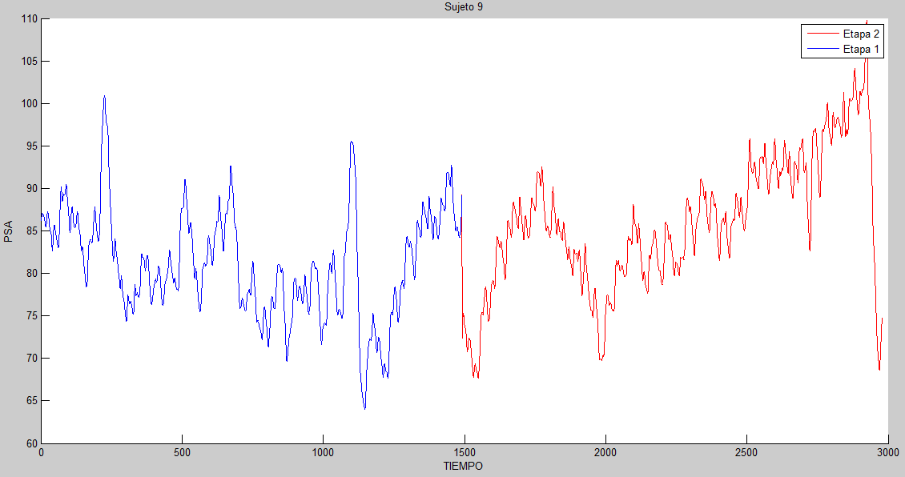

Figura 45: Muestra de PSA del sujeto 9.

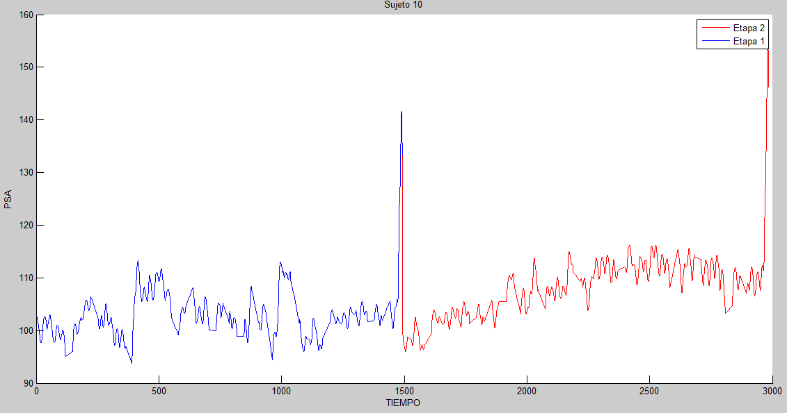

Figura 46: Muestra de PSA del sujeto 10.

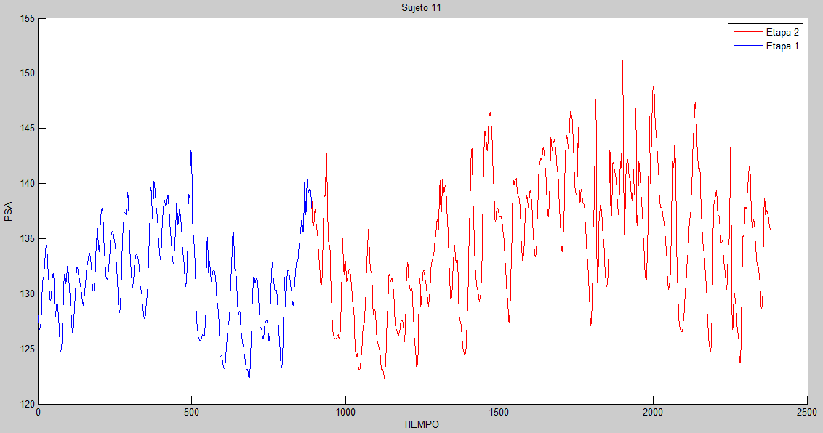

Figura 47: Muestra de PSA del sujeto 11.

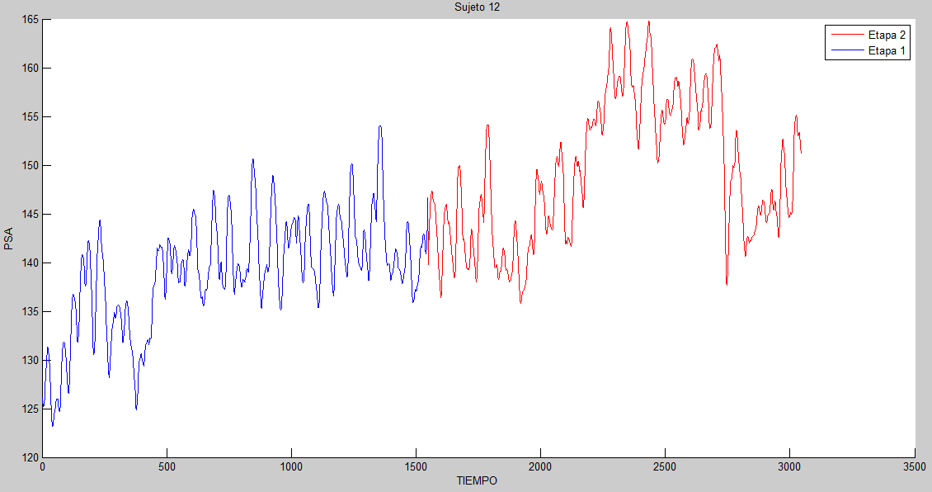

Figura 48: Muestra de PSA del sujeto 12.

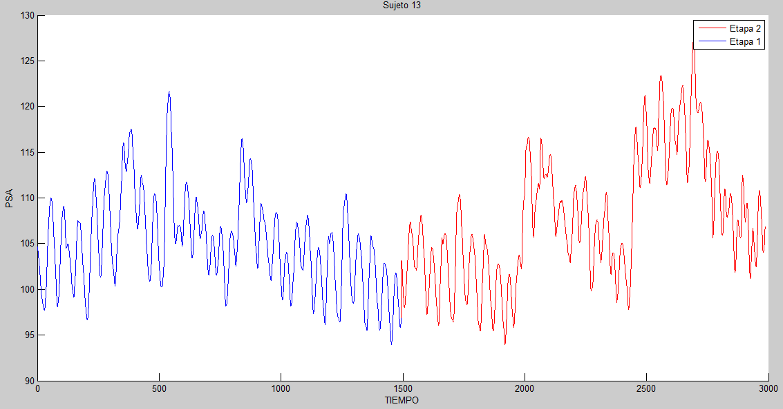

Figura 49: Muestra de PSA del sujeto 13.



Figura 50: Muestra de PSA del sujeto 14.

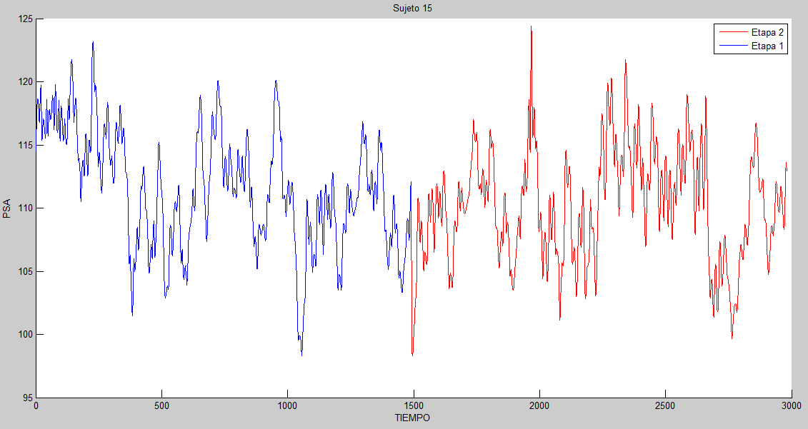

Figura 51: Muestra de PSA del sujeto 15.

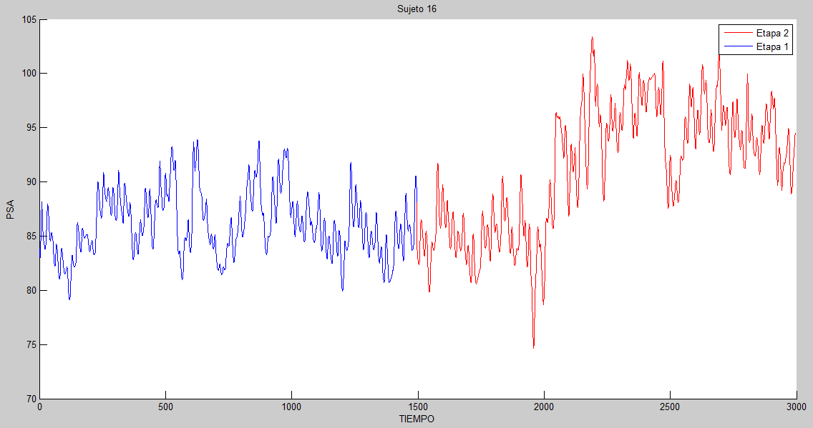

Figura 52: Muestra de PSA del sujeto 16.



Código para la creación del modelo de caja gris.

global vectorDeEstadoDePesos; %Indica en el vector si el peso es fijo o no (1 = fijo; 0 = no fijo)

display('Inicio proceso de creación de Caja Gris. Press any Key');

p1 = in_train(1,:);

p2 = in_train(2,:);

p3 = in_train(3,:);

p4 = in_train(4,:);

p5 = in_train(5,:);

p6 = in_train(6,:);

p7 = in_train(7,:);

net= network;

net.numInputs = 7; %cantidad de entradas

net.numLayers = 17; %cantidad de capas

%conexión de bias en las capas

net.biasConnect = [ 1;0;0;0;0;;0;0;0;0;0;0;0;0;0;0;0];

%entradas x capas, conexión de las entradas a las capas.

net.inputConnect = [1 1 1 1 1 1 1; % capa 1

0 0 0 0 0 0 0; % capa 2

0 0 0 0 0 0 0; % capa A3

0 0 0 0 0 0 0; % capa A4

0 0 0 0 0 0 0; % capa A5

0 0 0 0 0 0 0; % capa A6

0 0 0 0 0 0 0; % capa A7

0 0 0 0 0 0 0; % capa A8

0 0 0 0 0 0 0; % capa A9

1 0 0 0 0 0 0; % capa B10

0 1 0 0 0 0 0; % capa B11

0 0 1 0 0 0 0; % capa B12

0 0 0 1 0 0 0; % capa B13

0 0 0 0 1 0 0; % capa B14

0 0 0 0 0 1 0; % capa B15

0 0 0 0 0 0 1; % capa B16

0 0 0 0 0 0 0]; % capa 17

%capas x capas, conexión entre capas.

net.layerConnect = [0 0 0 0 0 0 0 0 0 0 0 0 0 0 0 0 0; % capa 1

1 0 0 0 0 0 0 0 0 0 0 0 0 0 0 0 0; % capa 2

0 1 0 0 0 0 0 0 0 0 0 0 0 0 0 0 0; % capa A3

0 1 0 0 0 0 0 0 0 0 0 0 0 0 0 0 0; % capa A4

0 1 0 0 0 0 0 0 0 0 0 0 0 0 0 0 0; % capa A5

0 1 0 0 0 0 0 0 0 0 0 0 0 0 0 0 0; % capa A6

0 1 0 0 0 0 0 0 0 0 0 0 0 0 0 0 0; % capa A7

0 1 0 0 0 0 0 0 0 0 0 0 0 0 0 0 0; % capa A8

0 1 0 0 0 0 0 0 0 0 0 0 0 0 0 0 0; % capa A9

0 0 1 0 0 0 0 0 0 0 0 0 0 0 0 0 0; % capa B10

0 0 0 1 0 0 0 0 0 0 0 0 0 0 0 0 0; % capa B11

0 0 0 0 1 0 0 0 0 0 0 0 0 0 0 0 0; % capa B12

0 0 0 0 0 1 0 0 0 0 0 0 0 0 0 0 0; % capa B13

0 0 0 0 0 0 1 0 0 0 0 0 0 0 0 0 0; % capa B14

0 0 0 0 0 0 0 1 0 0 0 0 0 0 0 0 0; % capa B15

0 0 0 0 0 0 0 0 1 0 0 0 0 0 0 0 0; % capa B16

0 0 0 0 0 0 0 0 0 1 1 1 1 1 1 1 0]; % capa 17

%capas que tiene salidas

net.outputConnect = [0 0 0 0 0 0 0 0 0 0 0 0 0 0 0 0 1];

%capas que tienen objetivos

net.targetConnect = [0 0 0 0 0 0 0 0 0 0 0 0 0 0 0 0 1];

%función de inicialización

net.initFcn = 'initlay';

%valores de variación de cada una de las entradas

net.inputs{1}.range = [min(p1) max(p1)];

net.inputs{2}.range = [min(p2) max(p2)];

net.inputs{3}.range = [min(p3) max(p3)];

net.inputs{4}.range = [min(p4) max(p4)];

net.inputs{5}.range = [min(p5) max(p5)];

net.inputs{6}.range = [min(p6) max(p6)];

net.inputs{7}.range = [min(p7) max(p7)];

%estructura neuronal de la capa 1

net.layers{1}.size = 28;

net.layers{1}.transferFcn = 'tansig';

net.layers{1}.netInputFcn = 'netsum';

net.layers{1}.initFcn = 'initnw';

%estructura neuronal de la capa 2

net.layers{2}.size = 23;

net.layers{2}.transferFcn = 'purelin';

net.layers{2}.netInputFcn = 'netsum';

net.layers{2}.initFcn = 'initnw';

%estructura neuronal de la capa A3

net.layers{3}.size = 1;

net.layers{3}.transferFcn = 'purelin';

net.layers{3}.netInputFcn = 'netsum';

%estructura neuronal de la capa A4

net.layers{4}.size = 1;

net.layers{4}.transferFcn = 'purelin';

net.layers{4}.netInputFcn = 'netsum';

%estructura neuronal de la capa A5

net.layers{5}.size = 1;

net.layers{5}.transferFcn = 'purelin';

net.layers{5}.netInputFcn = 'netsum';

%estructura neuronal de la capa A6

net.layers{6}.size = 1;

net.layers{6}.transferFcn = 'purelin';

net.layers{6}.netInputFcn = 'netsum';

%estructura neuronal de la capa A7

net.layers{7}.size = 1;

net.layers{7}.transferFcn = 'purelin';

net.layers{7}.netInputFcn = 'netsum';

%estructura neuronal de la capa A8

net.layers{8}.size = 1;

net.layers{8}.transferFcn = 'purelin';

net.layers{8}.netInputFcn = 'netsum';

%estructura neuronal de la capa A9

net.layers{9}.size = 1;

net.layers{9}.transferFcn = 'purelin';

net.layers{9}.netInputFcn = 'netsum';

%estructura neuronal de la capa B10

net.layers{10}.size = 1;

net.layers{10}.transferFcn = 'purelin';

net.layers{10}.netInputFcn = 'netprod';

%estructura neuronal de la capa B11

net.layers{11}.size = 1;

net.layers{11}.transferFcn = 'purelin';

net.layers{11}.netInputFcn = 'netprod';

%estructura neuronal de la capa B12

net.layers{12}.size = 1;

net.layers{12}.transferFcn = 'purelin';

net.layers{12}.netInputFcn = 'netprod';

%estructura neuronal de la capa B13

net.layers{13}.size = 1;

net.layers{13}.transferFcn = 'purelin';

net.layers{13}.netInputFcn = 'netprod';

%estructura neuronal de la capa B14

net.layers{14}.size = 1;

net.layers{14}.transferFcn = 'purelin';

net.layers{14}.netInputFcn = 'netprod';

%estructura neuronal de la capa B15

net.layers{15}.size = 1;

net.layers{15}.transferFcn = 'purelin';

net.layers{15}.netInputFcn = 'netprod';

%estructura neuronal de la capa B16

net.layers{16}.size = 1;

net.layers{16}.transferFcn = 'purelin';

net.layers{16}.netInputFcn = 'netprod';

%estructura neuronal de la capa 17

net.layers{17}.size = 1;

net.layers{17}.transferFcn = 'purelin';

net.layers{17}.netInputFcn = 'netsum';

%función de error cuadrático medio

net.performFcn = 'mse';

%función de entrenamiento, mantener pesos fijos

net.trainFcn = 'trainlmGris';

%Parámetros del entrenamiento

net.trainParam.epochs = 2000;

net.trainParam.lr = 0.01;

net.trainParam.lr_inc = 3;

net.trainParam.show = 100;

vectorDePesosFijos = [ '1'; %W1_W32

'1'; %W2_W33

'1'; %W3_W34

'1'; %W4_W35

'1'; %W5_W36

'1'; %W6_W37

'1'; %W7_W38

% ------------------- PARTE II -------------------

'1'; %W25_W32

'1'; %W26_W33

'1'; %W27_W34

'1'; %W28_W35

'1'; %W29_W36

'1'; %W30_W37

'1'; %W31_W38

% ------------------- PARTE III -------------------

'1'; %W32_W39

'1'; %W33_W39

'1'; %W34_W39

'1'; %W35_W39

'1'; %W36_W39

'1'; %W37_W39

'1']; %W38_W39

ubicacionesPesosFijos = [ 'IW{10,1}(1) ';

'IW{11,2}(1) ';

'IW{12,3}(1) ';

'IW{13,4}(1) ';

'IW{14,5}(1) ';

'IW{15,6}(1) ';

'IW{16,7}(1) ';

% ------------------- PARTE II -------------------

'LW{10,3}(1) ';

'LW{11,4}(1) ';

'LW{12,5}(1) ';

'LW{13,6}(1) ';

'LW{14,7}(1) ';

'LW{15,8}(1) ';

'LW{16,9}(1) ';

% ------------------- PARTE III -------------------

'LW{17,10}(1)';

'LW{17,11}(1)';

'LW{17,12}(1)';

'LW{17,13}(1)';

'LW{17,14}(1)';

'LW{17,15}(1)';

'LW{17,16}(1)'];

%Localizo pesos fijos

[vectorDeEstadoDePesos, net] = localizaPesos(net, vectorDePesosFijos, ubicacionesPesosFijos);



Pruebas realizadas para la fase de comparación entre un modelo de caja gris y un modelo de caja negra.

|  |  |  |  |  |  |
| --- | --- | --- | --- | --- | --- |
| Cantidad de Capas | Cantidad de Neuronas | Función de transferencia | Función de entrada | Correlación | Error |
| 10 | 23-18 | tansig-tansig | sum-prod | 0,6153 | 6,4632 |
| 10 | 28-20 | tansig-tansig | sum-prod | 0,4085 | 7,6871 |
| 10 | 48-28 | tansig-tansig | sum-prod | -0,4365 | 14,3347 |
| 10 | 44-22 | tansig-tansig | sum-prod | 0,1552 | 65,0042 |
| 10 | 44-18 | tansig-tansig | sum-prod | 0,5757 | 6,7713 |
| 10 | 26-21 | tansig-tansig | sum-prod | 0,5612 | 6,8653 |
| 11 | 30-25-20 | tansig-tansig-purelin | sum-sum-sum | 0,4574 | 7,3825 |
| 18 | 30-22-7 | tansig-tansig-purelin | sum-sum-sum | 0,35 | 8,8458 |
| 18 | 30-25-20 | tansig-tansig-purelin | sum-sum-sum | -0,2 | 14,4987 |
| 18 | 35-20-14 | tansig-tansig-purelin | sum-sum-sum | -0,4 | 8,487 |
| 17 | 35-20 | tansig-tansig | sum-prod | 0,3 | 8,565 |
| 17 | 35-7 | tansig-tansig | sum-prod | 0,47 | 8,154 |

Tabla 5: Pruebas realizadas para la comparación entre un modelo de caja gris y un modelo de caja negra.



A continuación se muestran las curvas de ARI seleccionadas por sujeto en el estado de normo e hipercapnia para los valores reales.

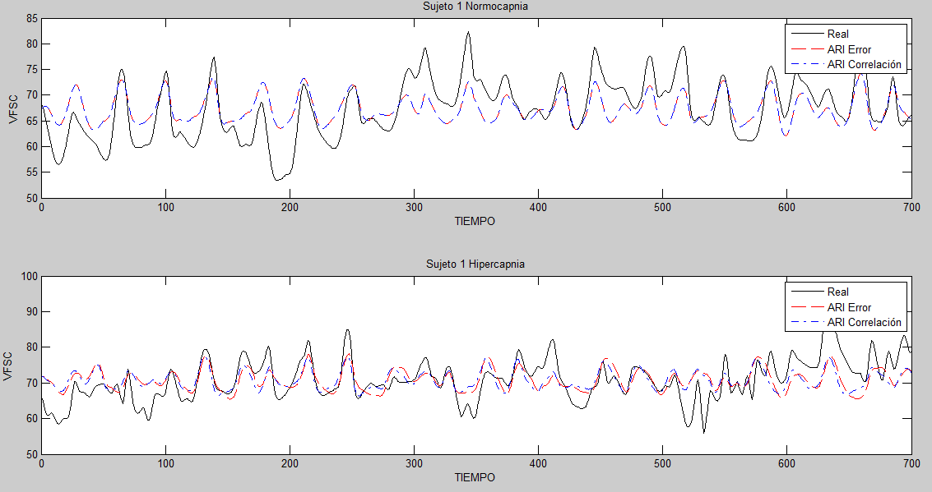

Figura 53: Mejores curvas en estado de normo e hipercapnia para el sujeto 1.

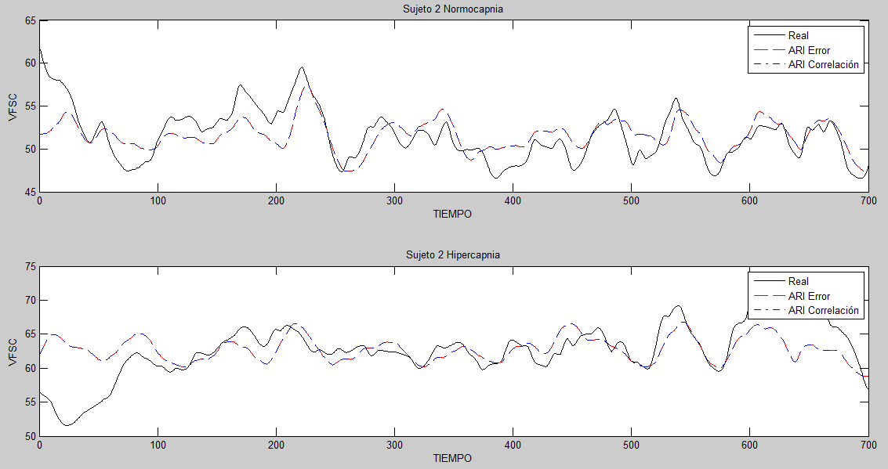

Figura 54: Mejores curvas en estado de normo e hipercapnia para el sujeto 2.

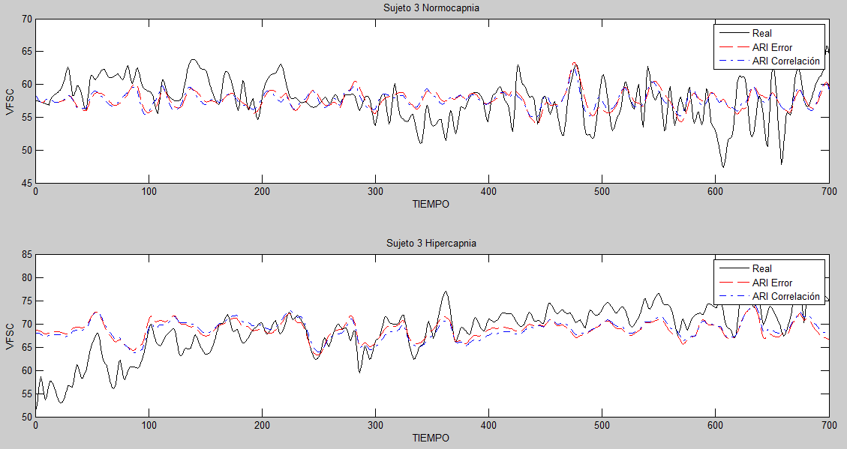

Figura 55: Mejores curvas en estado de normo e hipercapnia para el sujeto 3.

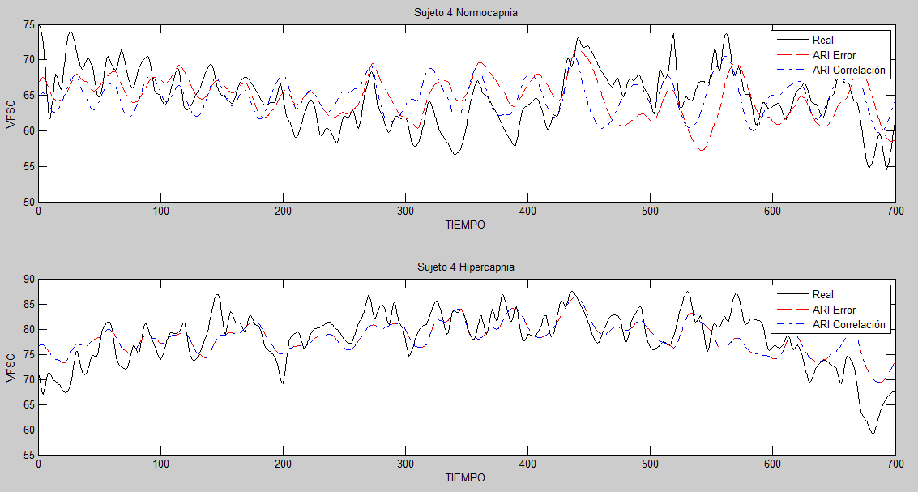

Figura 56: Mejores curvas en estado de normo e hipercapnia para el sujeto 4.

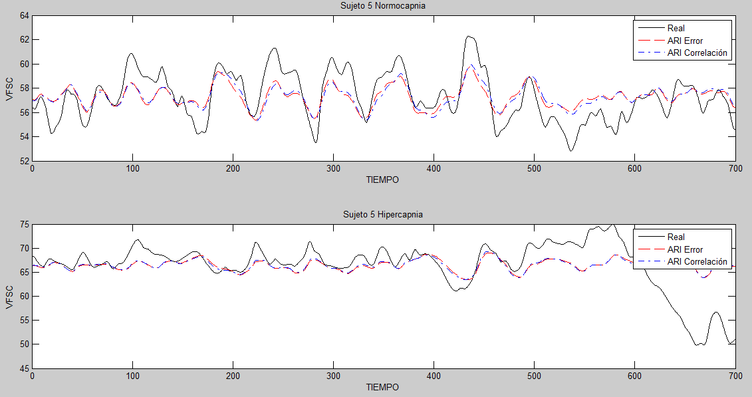

Figura 57: Mejores curvas en estado de normo e hipercapnia para el sujeto 5.

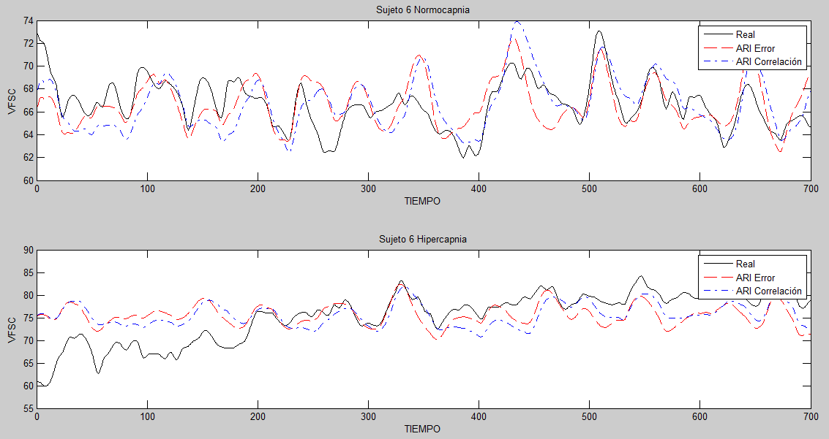

Figura 58: Mejores curvas en estado de normo e hipercapnia para el sujeto 6.

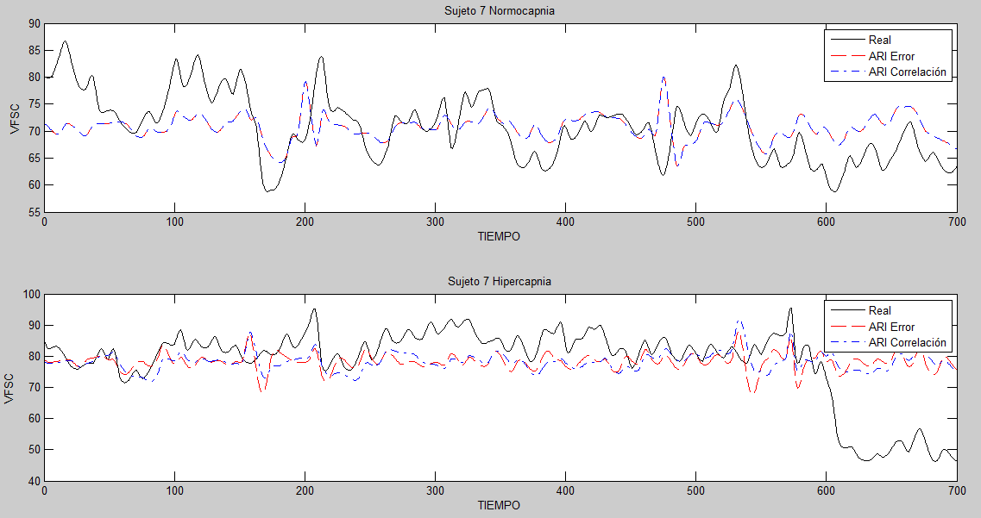

Figura 59: Mejores curvas en estado de normo e hipercapnia para el sujeto 7.

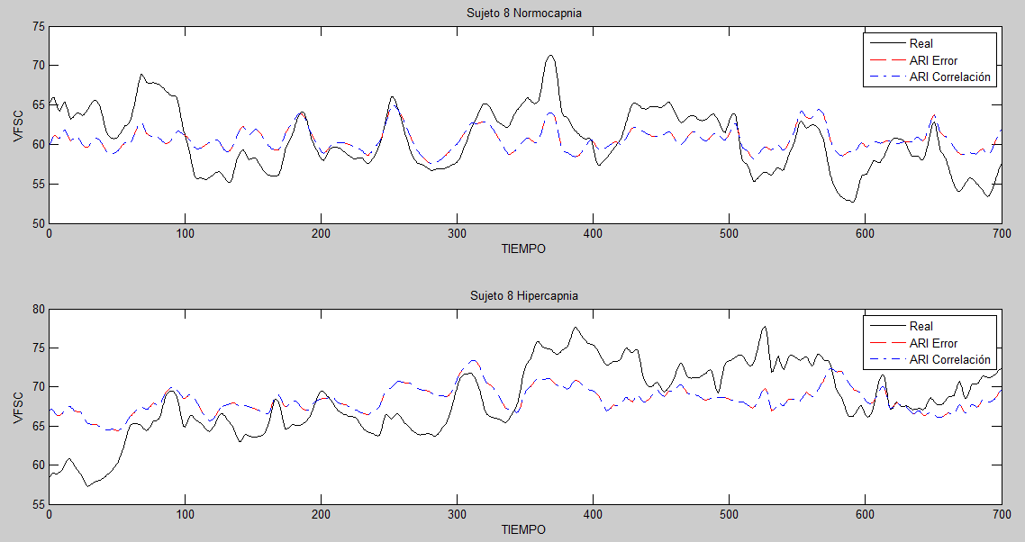

Figura 60: Mejores curvas en estado de normo e hipercapnia para el sujeto 8.

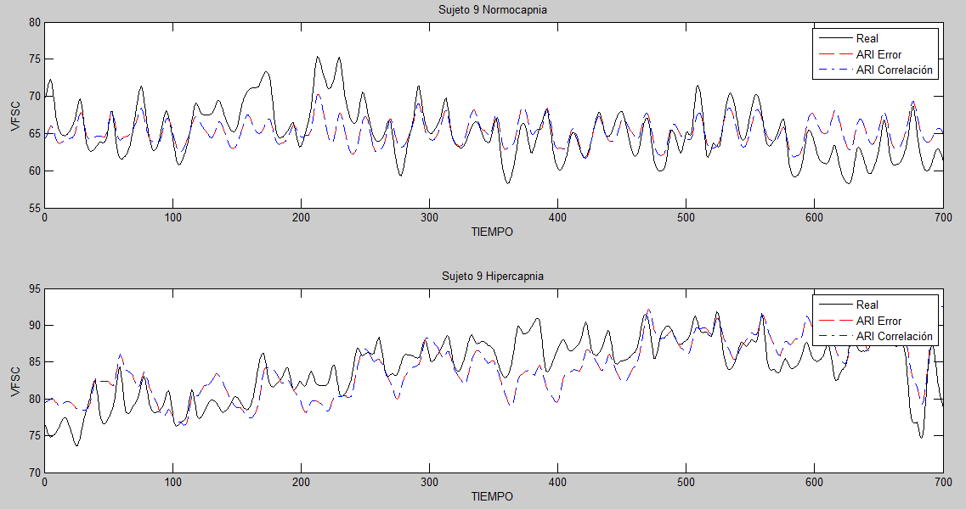

Figura 61: Mejores curvas en estado de normo e hipercapnia para el sujeto 9.

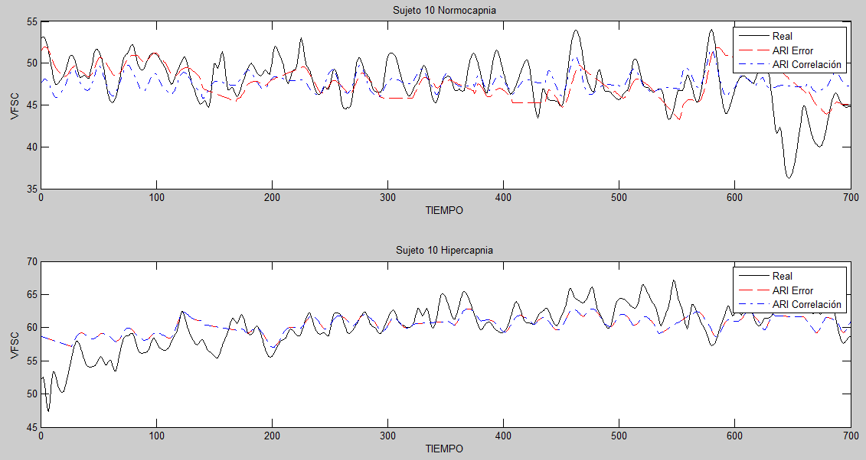

Figura 62: Mejores curvas en estado de normo e hipercapnia para el sujeto 10.

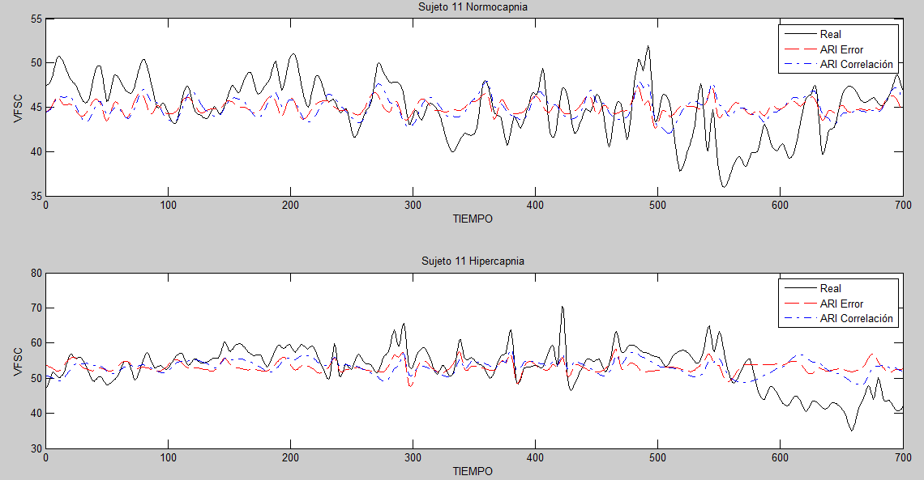

Figura 63: Mejores curvas en estado de normo e hipercapnia para el sujeto 11.

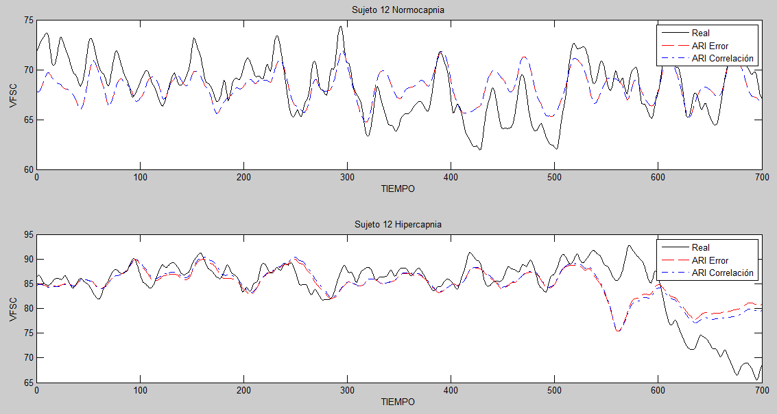

Figura 64: Mejores curvas en estado de normo e hipercapnia para el sujeto 12.

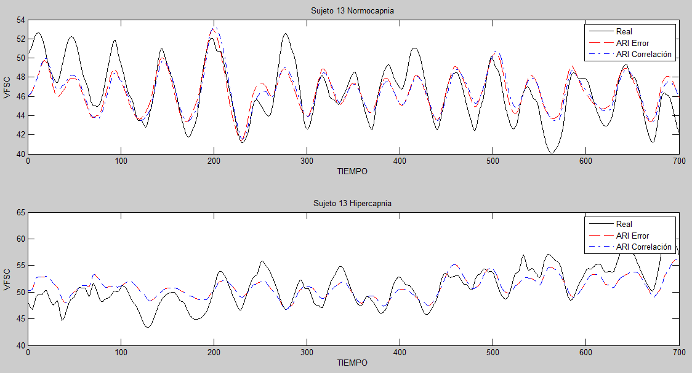

Figura 65: Mejores curvas en estado de normo e hipercapnia para el sujeto 13.

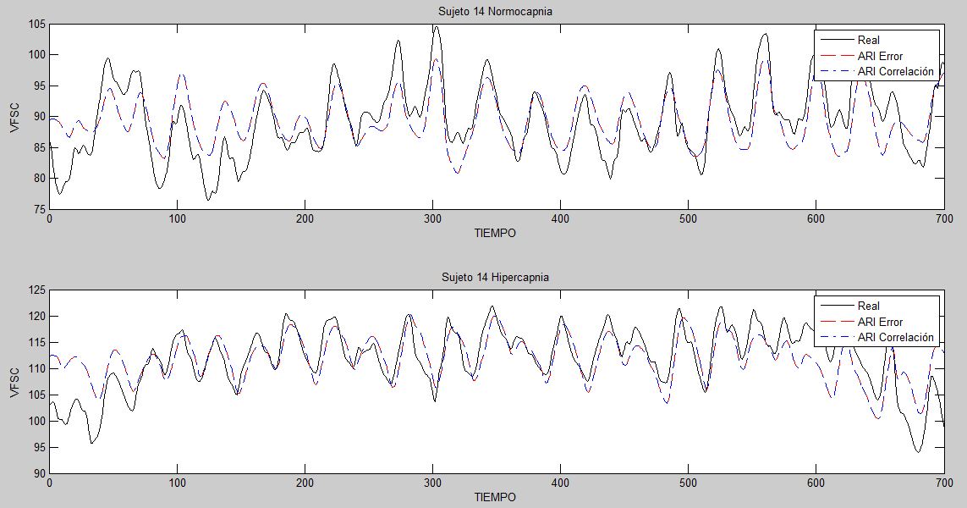

Figura 66: Mejores curvas en estado de normo e hipercapnia para el sujeto 14.

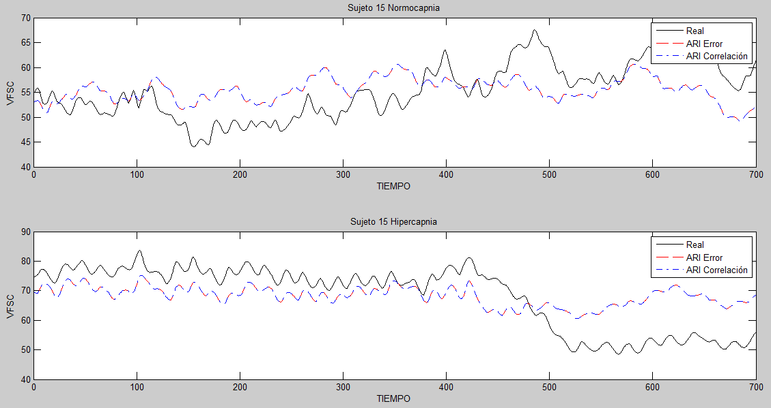

Figura 67: Mejores curvas en estado de normo e hipercapnia para el sujeto 15.

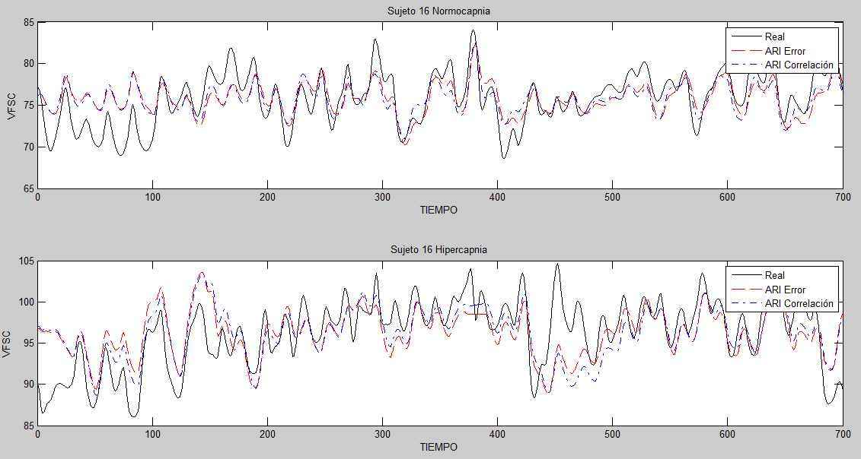

Figura 68: Mejores curvas en estado de normo e hipercapnia para el sujeto 16.



A continuación se muestran las curvas de ARI seleccionadas por sujeto en el estado de normo e hipercapnia para los valores obtenidos mediante la caja gris.

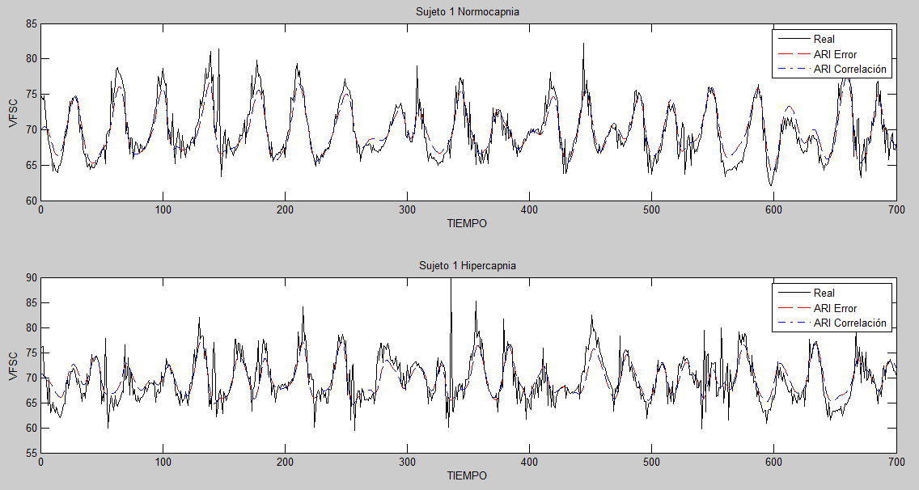

Figura 69: Mejores curvas en estados de normo e hipercapnia para el sujeto 1.

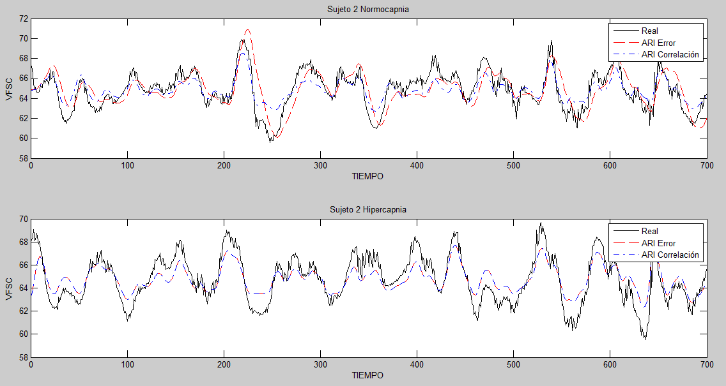

Figura 70: Mejores curvas en estados de normo e hipercapnia para el sujeto 2.

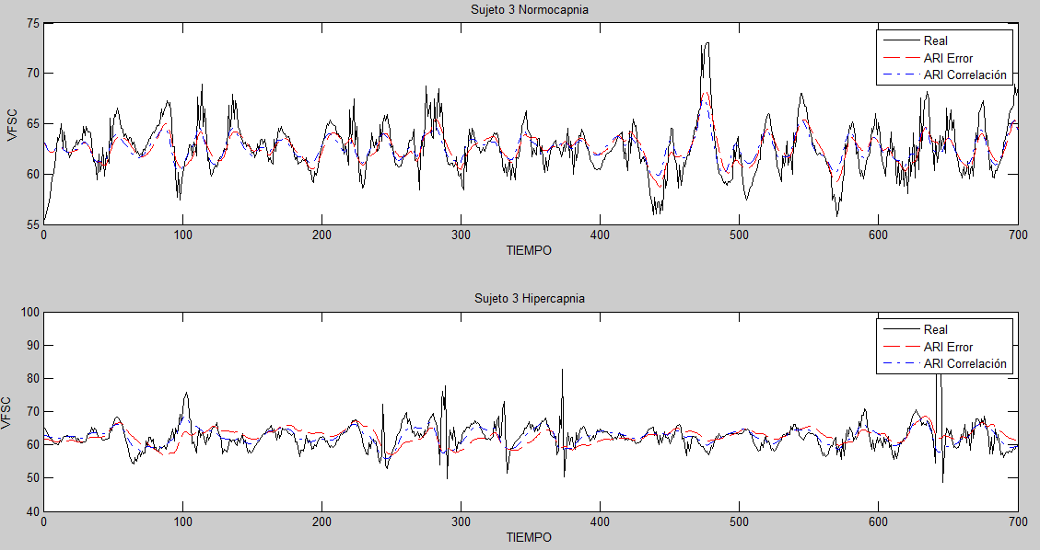

Figura 71: Mejores curvas en estados de normo e hipercapnia para el sujeto 3.

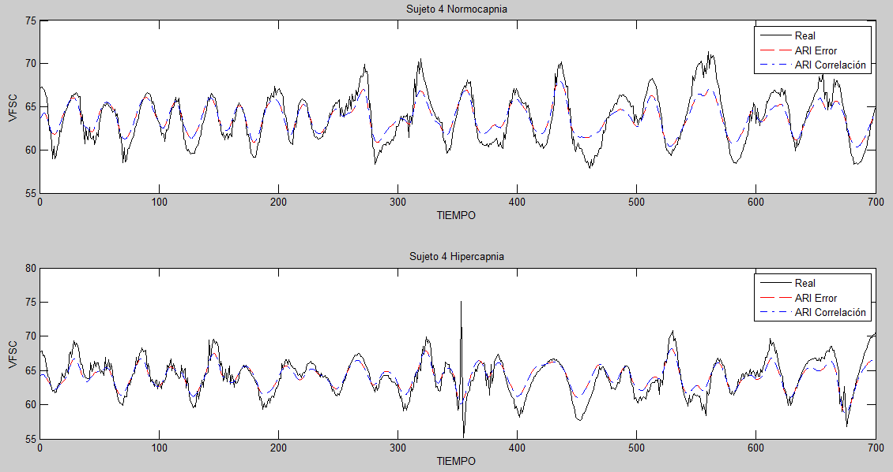

Figura 72: Mejores curvas en estados de normo e hipercapnia para el sujeto 4.

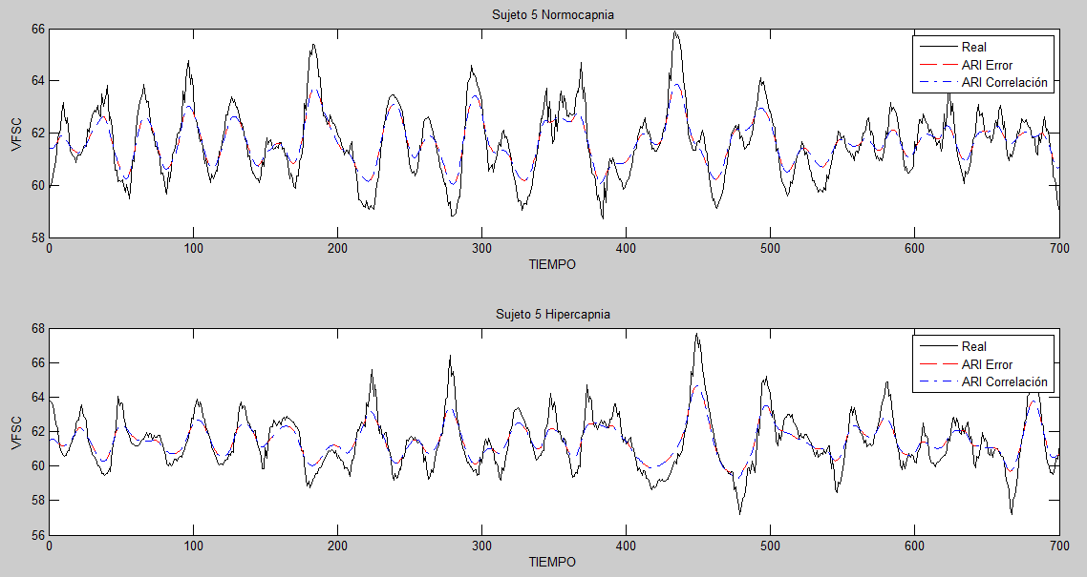

Figura 73: Mejores curvas en estados de normo e hipercapnia para el sujeto 5.

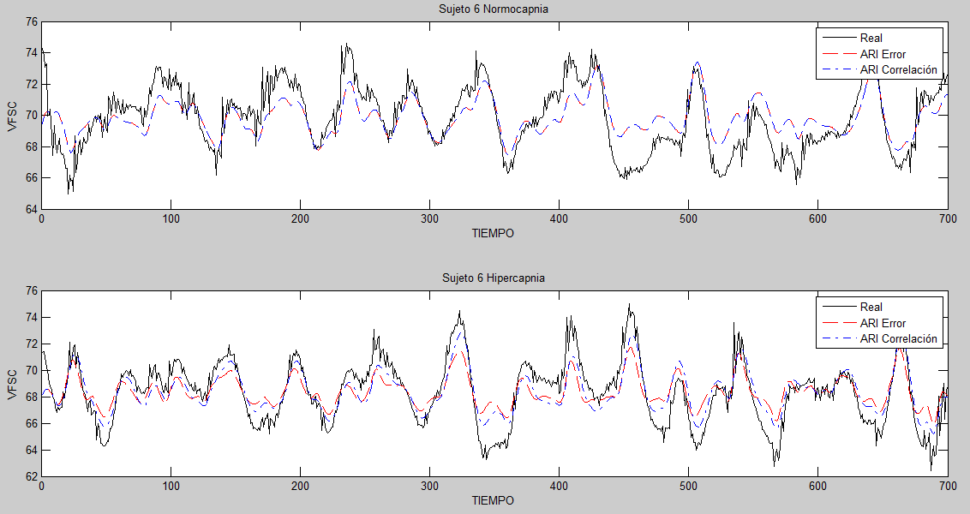

Figura 74: Mejores curvas en estados de normo e hipercapnia para el sujeto 6.

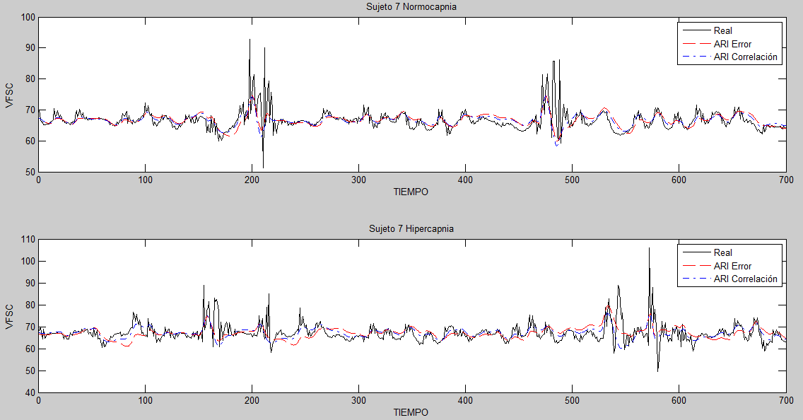

Figura 75: Mejores curvas en estados de normo e hipercapnia para el sujeto 7.

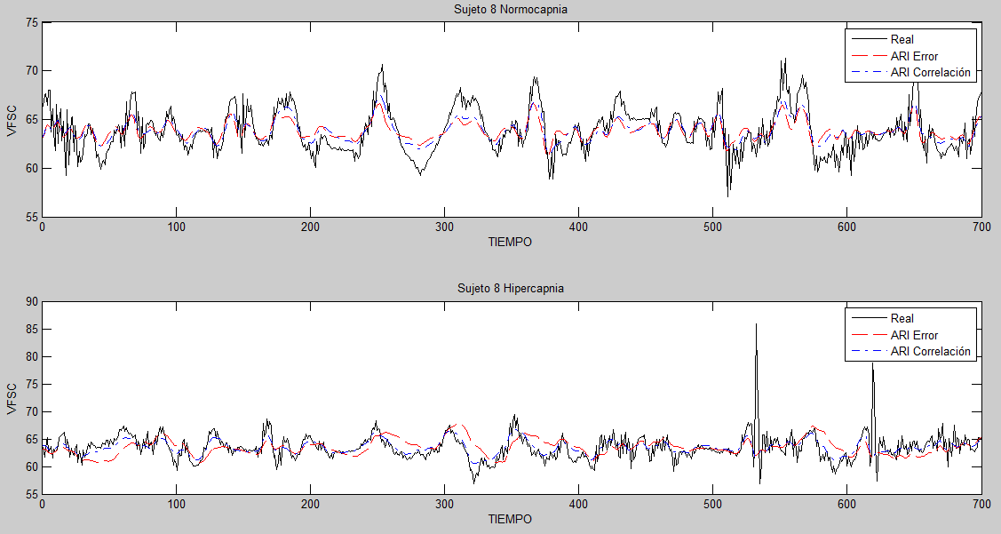

Figura 76: Mejores curvas en estados de normo e hipercapnia para el sujeto 8.

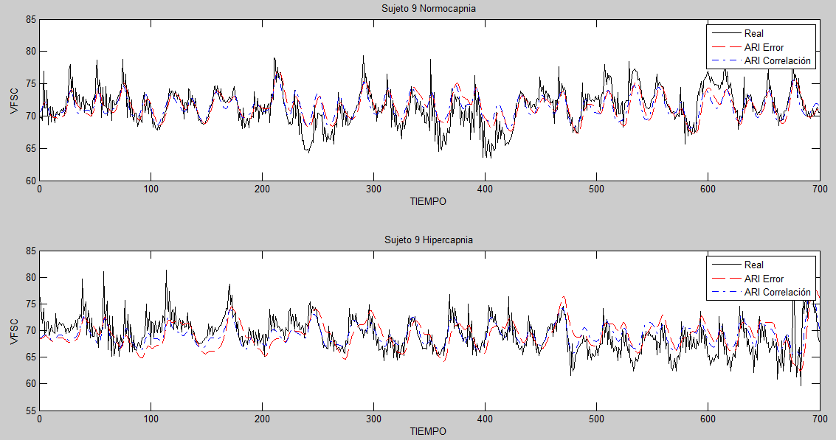

Figura 77: Mejores curvas en estados de normo e hipercapnia para el sujeto 9.

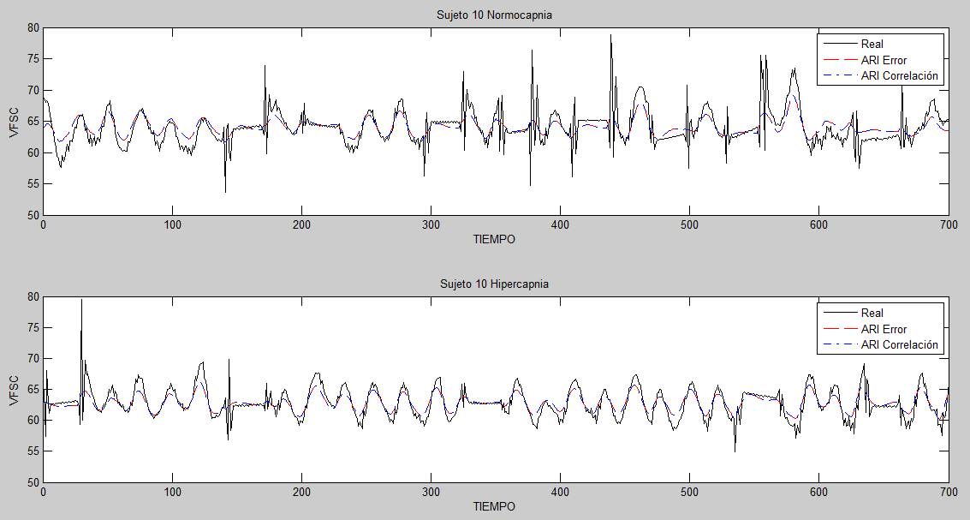

Figura 78: Mejores curvas en estados de normo e hipercapnia para el sujeto 10.

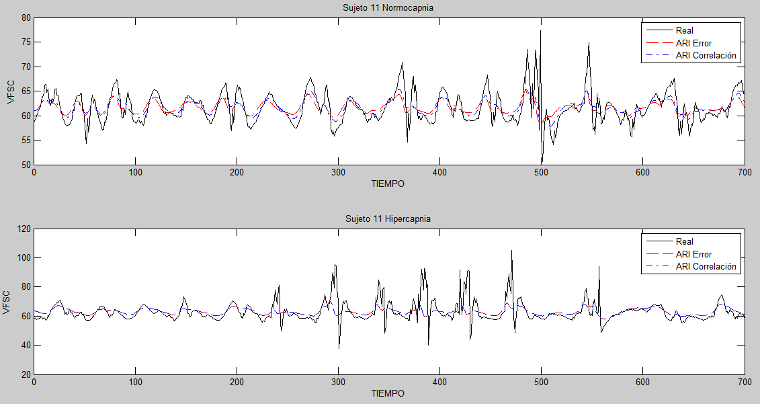

Figura 79: Mejores curvas en estados de normo e hipercapnia para el sujeto 11.

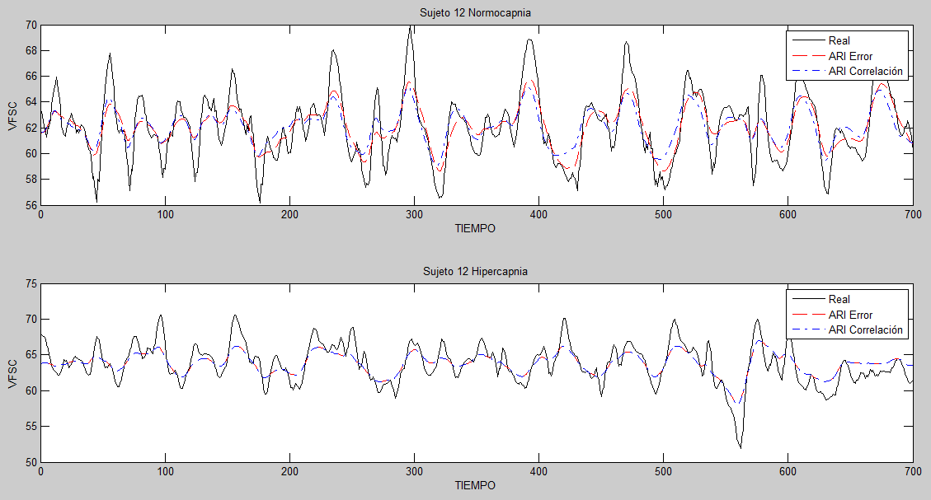

Figura 80: Mejores curvas en estados de normo e hipercapnia para el sujeto 12.

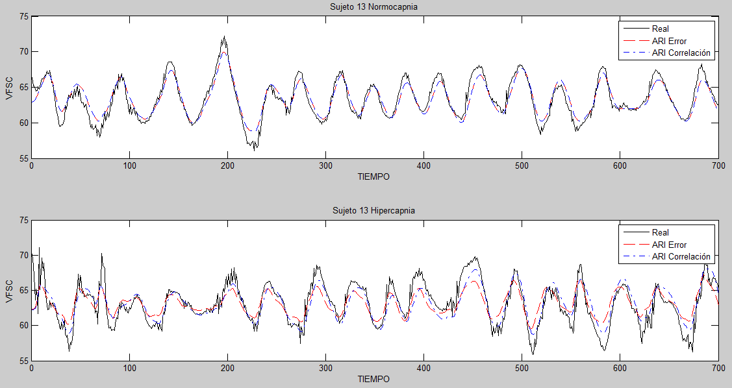

Figura 81: Mejores curvas en estados de normo e hipercapnia para el sujeto 13.

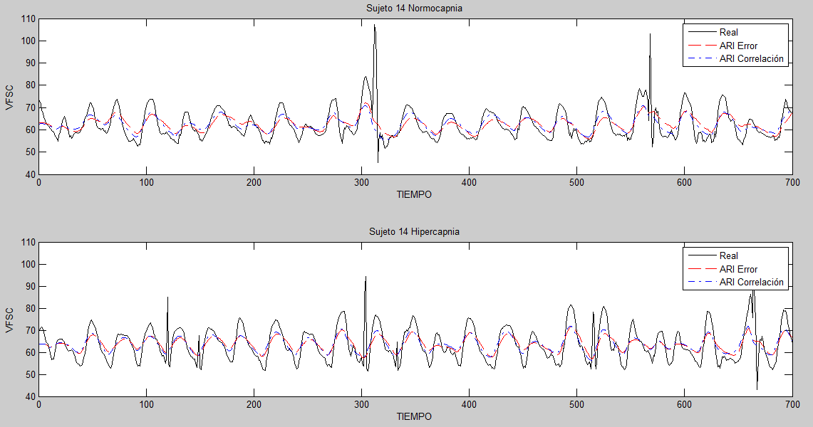

Figura 82: Mejores curvas en estados de normo e hipercapnia para el sujeto 14.

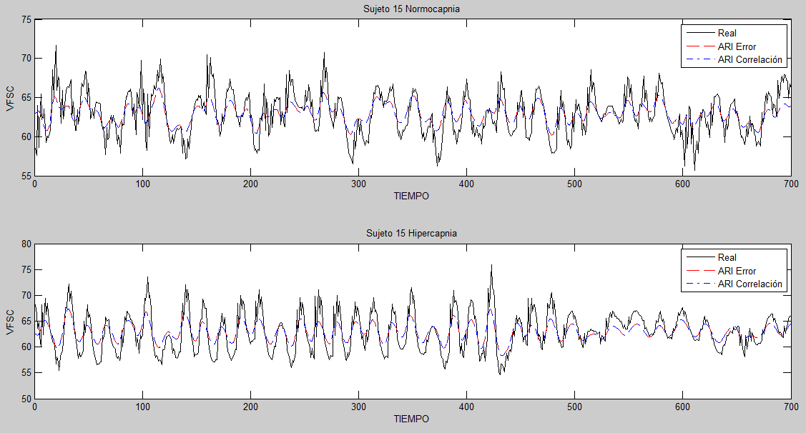

Figura 83: Mejores curvas en estados de normo e hipercapnia para el sujeto 15.

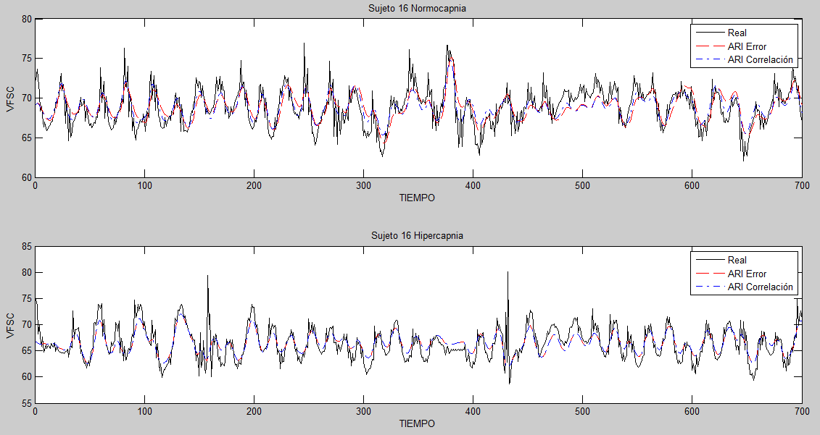

Figura 84: Mejores curvas en estados de normo e hipercapnia para el sujeto 16.